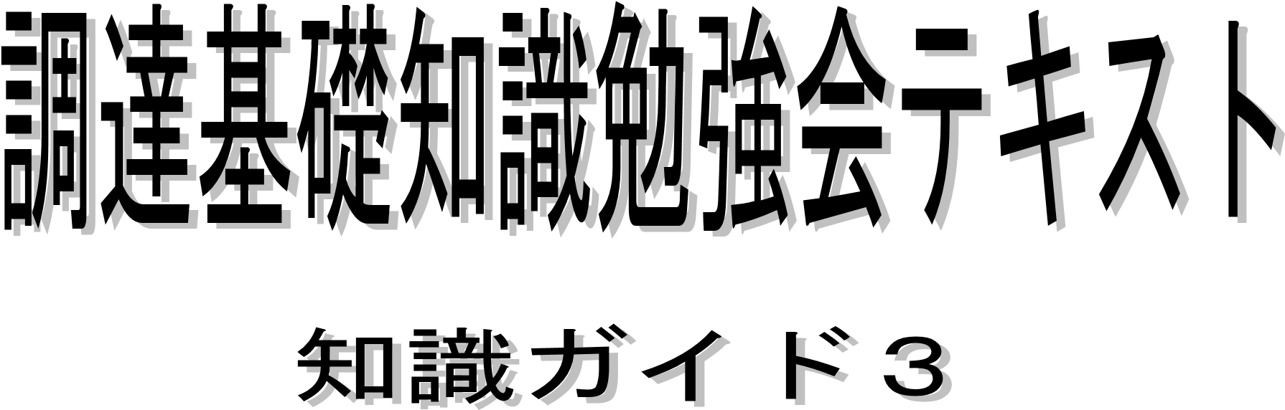

川崎重工業株式会社

調達本部 調達企画部

【知識ガイド3 目次】

第8章 ＣＲのための関連知識

1 生産方式・・・・・・・・・・・・・・・・・・・・・・・・ 1 2 ＩＥ・・・・・・・・・・・・・・・・・・・・・・・・・・ 8 3 設備保全・・・・・・・・・・・・・・・・・・・・・・・・ 19 4 ＩＰＳ・・・・・・・・・・・・・・・・・・・・・・・・・ 25 5 物流／３ＰＬ・・・・・・・・・・・・・・・・・・・・・・ 30 6 ＢＰＲ・・・・・・・・・・・・・・・・・・・・・・・・・ 40

第9章 専門領域調達

1 原材料調達・・・・・・・・・・・・・・・・・・・・・・・ 48 2 設備調達・・・・・・・・・・・・・・・・・・・・・・・・ 52 3 ソフトウェア調達・・・・・・・・・・・・・・・・・・・・ 56 4 プロジェクト調達・・・・・・・・・・・・・・・・・・・・ 60 5 仕入・・・・・・・・・・・・・・・・・・・・・・・・・・ 62 6 間接品・サービス調達・・・・・・・・・・・・・・・・・・ 64 7 業務委託・・・・・・・・・・・・・・・・・・・・・・・・ 69

第10章 マネジメント手法

1 方針管理・・・・・・・・・・・・・・・・・・・・・・・・ 71 2 プロジェクトの管理と進め方・・・・・・・・・・・・・・・ 74 3 ＴＯＣ・・・・・・・・・・・・・・・・・・・・・・・・・ 77 4 シックスシグマ・・・・・・・・・・・・・・・・・・・・・ 89 5 ナレッジマネジメント・スキル管理・・・・・・・・・・・・ 96

第11章 ビジネスファンダメンタルズ

1 コミュニケーション・・・・・・・・・・・・・・・・・・・ 101 2 問題解決・・・・・・・・・・・・・・・・・・・・・・・・ 105

# 第８章 コストリダクションのための関連知識

## 「1」生産方式

１．加工方式と生産システム

1-1調達活動における生産方式の理解の重要性

製造原価に占める外部支出コストは、工場の内外作政策や多品種少量品の増加に伴うサプライヤー依存度の増加などにより高まりつつあることから、調達部門としては、優れたサプライヤーを発掘、教育し、QCD 全てにおいてサプライヤーと良好な関係を構築することが最大のミッションとなってきている。

これらの役割を果たすために、バイヤーにはサプライヤーに手配した部品の加工方式や生産システムを理解することが必要である。

1-2 工業製品の生産の考え方

①製造業の種類

製造業は、投入される原材料・部材及び生み出される製品の違いから、プロセス型と加工・組立型に分けられる。

■プロセス型・・・地下資源や農水産物などの原料や材料を精製・加工し、安定した工業素材を生産したり、この工業素材に物理的あるいは化学的な変化を加え、工業製品を生産したりする製造業である。プロセス型製造業には、一般的に大規模な設備が必要であり、フロー処理設備により生産される連続投入生産のもと、バッチ処理設備により生産されるロット別投入生産に分けられる。

■加工・組立型・・・生産の素材が材料や部品などの工業製品である。

加工は、材料を削ったり、曲げたりして目的に沿った部品に変換することであり、一方組立は、それらの部品を組上げて目的に沿った機能と形態の製品に変換することである。加工・組立型はライ

ン型設備配置によるライン生産と、ジョブショップ型設備配置によるセル生産に分けられる。

②生産方式の分類

生産方式は、生産管理及び生産時期により、次の通り分類できる。

■生産管理の方法による分類

□手配方法

・型番方式：製品を中心にした考え方で、注文をもとに付与された製番という管理番号で管理する方式

・ＭＲＰ方式：部品中心の考え方で、部品ごとに必要数量を手配、在庫する方式・計画に基づき手配するので、製品や注文の管理は別途行う。

□進捗管理

・製番／ロット管理：製造オーダーにより作業指示や部品の払い出しが行われ、製造することを管理する方式

・日別管理：日別の完成予定数を定め、歩留りを考慮して投入量を決定して、総量で管理する方式

□作業指示方式

・プル方式：前の工程が使用した分だけ補給する方式

・プッシュ方式：計画に基づき、生産や調達をする方式

■生産時期による分類

・見込み生産：需要予測に基づいて、見込みで生産をする方式

・受注生産：受注してから生産を開始する方式

1-3加工方式

加工方式とは、個々の部品を作り上げるのに、具体的にどんな工法を用いているのかを指す。

次表のとおり、異なった形状の穴あけ加工の例を挙げて、バイヤーとして把握すべき項目を示す。

＜前提：サプライヤーは、汎用機を備えている板金メーカーとする。＞

|  |  |  |  |  |  |  |
| --- | --- | --- | --- | --- | --- | --- |
| 穴形状 | 主な加工方法 | コスト | | 精度 | 加工時間 | 工法の判断基準ほか |
| 加工費 | 初期投資の要否 |
| ● | ボール盤加工※1 | 高 | 不要 | 低 | 長 | 数量把握はもちろんのこと、設 計 ・ 品 質 要 件 な ど MUST/WANTを把握し、WANT条件があれば、設計・品質部門に対し、仕様変更を要求することも必要。 |
| プレス金型による加工 | 低 | 要（専用金型） | 中 | 短 |
| レーザー加工 | 高 | 不要 | 高 | 長 |
|  | 熟練者による手作業 | 高 | 不要 | 高 | 長 |
| プレス金型による加工 | 低 | 要（専用金型） | 中 | 短 |
| マシニング※2 | 高 | 要（専用刃具） | 高 | 中 |

※1 ボール盤とは、ドリルを使って穴加工を行う工作機械。

※2 マシニングとは、穴加工などをプログラムにより完全自動で加工する工作機械。

このように、単純な穴あけ加工だけを見ても、様々な選択肢が存在する。

バイヤーには、これら加工方式の特徴を理解するとともに、日進月歩する加工技術などの情報にもアンテナを張り、知識の幅を広げることで、サプライヤーと建設的な交渉や取引をすることが求められる。

1-4 生産システム

生産システムとは、生産に求められる機能を最大限に発揮するために、生産に関わる人、設備および生産を司る情報を結合して運用する仕組み、体系のことである。

生産システムを検討するに当たっては、工程間における中間在庫の極小化やリードタイムの短縮、製造コストの抑制など様々な視点をもって、各生産工程における最大効率を求めるのではなく、全体の生産工程における最適化を念頭に置かなければならない。

２．代表的生産システム

マーケットニーズが絶えず変化する世の中においては、企業にとって、効率の良い生産システムを構築することは収益に直結することから、収益改善の責務を担うバイヤーは、加工方式と同様に生産システムに対しても理解を深める必要がある。

ここでは、組立産業における主要な生産システムとして昨今多くの企業が導入を検討しているトヨタ生産方式およびセル生産方式を詳述する。

３．トヨタ生産方式

トヨタ生産方式は、トヨタ自動車において確立された生産方式である。トヨタが日本を代表する企業として認知度が上がるにつれ、その業績を支える生産方式は TPS（Toyota Production

System）と称され、多くの企業が参考とし、導入が進められている。

3-1トヨタ生産方式の基盤

TPS を成立させる要素は多くあるが、「自動化」などとともに、その中核をなすサブシステムは、

JIT（ジャストインタイム：Just In Time）生産方式である。（次図）

トヨタ生産方式は、JIT 生産方式がベースとなっており、多品種少量生産という市場制約の中から生み出された生産システムである。

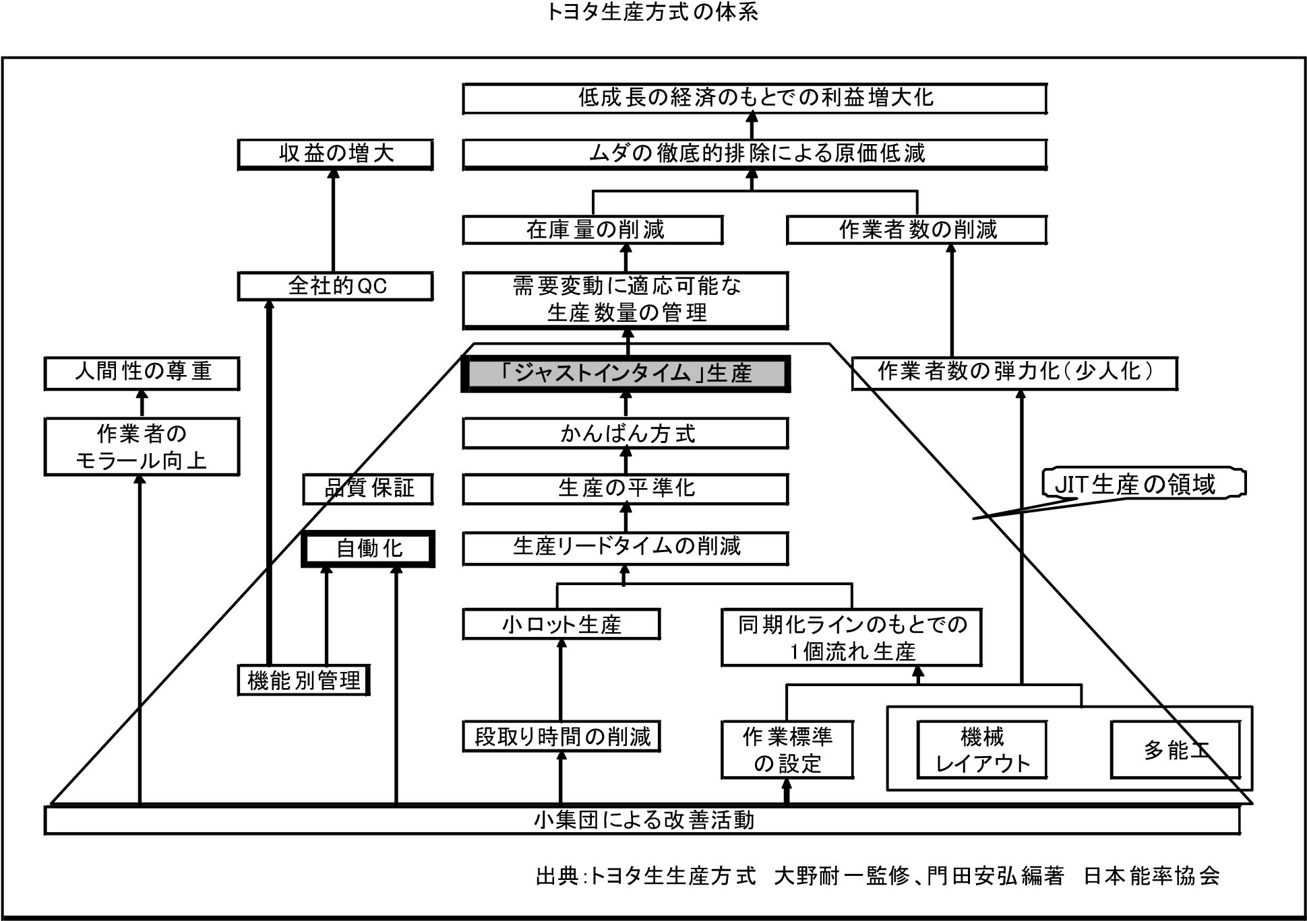

＜JIT生産方式の特徴＞

JIT生産方式は、「必要な部品だけを必要な数量だけ必要なときにつくり、全工程を同期化させることをコンセプトとしている。特徴は、大きく次の3点である。

1. 徹底したムダの排除
2. JIT生産を守る道具である「かんばん」の運用

→「かんばん（方式）」は、JIT 実現のための生産管理手法である。部品名、数量等を記載した札を工程間で回すことで生産管理を行う。「かんばん」には、生産指示（引取り、組立、加工）、目で見る管理（情報とモノの一致）、全体の流動数を規制（ストック最小化）、問題点の顕在化といった機能がある。

1. 生産指示の仕組み構築（かんばんと現物の連鎖）

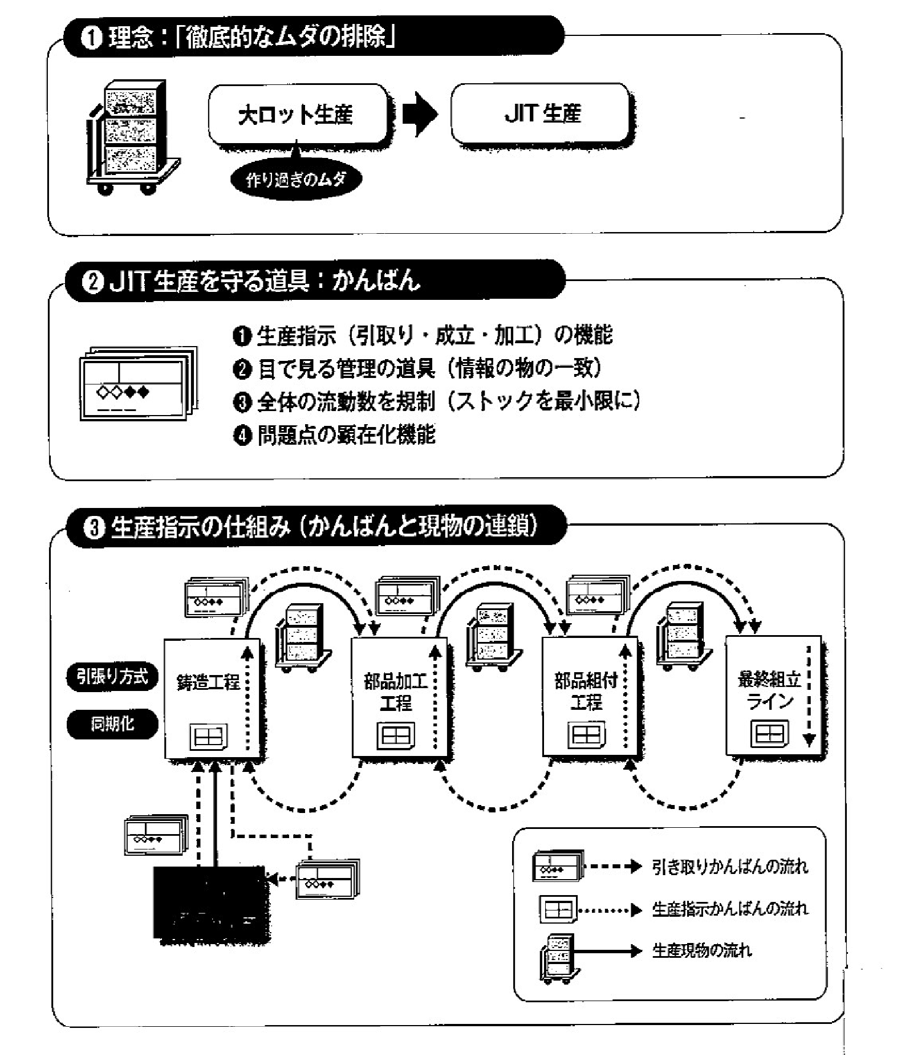

＜トヨタ生産方式の考え方＞

トヨタ生産方式は、作業標準などの「標準」「効率」「安定」といった大量生産方式と、「熟練」

「応用」「融通」といった手作り生産方式とを高度に融合させた生産方式であり、「低コストの実現」「不良欠点ゼロ」「在庫ゼロ」を目指す。

＜トヨタ生産方式の特徴＞

1. トレードオフの克服

「生産性」「製造品質」「生産リードタイム」といった競争優位となる要素のバランスをとりながら、その同時実現を狙う。

1. フレキシビリティ

製品モデルのミックス、生産量の変動、モデルチェンジに対し、フレキシビリティに対応し、必要な時に必要なものを必要な量だけ供給する。

1. 組織学習

生産性向上、品質改善、その他の問題解決を継続的かつ全社的に行う組織的学習メカニズムを日常業務に組み込む。

3-2改善サイクルの運用

運用のポイントは、次表のとおり、改善意識の醸成をベースとした「ムダの顕在化」「改善（問題解決）「改善の定着化」「上流へのフィードバック」という絶え間ない業務のサイクルにある。

|  |  |
| --- | --- |
| 項目 | 内容 |
| 「ムダの顕在化」 | ・全員（生産者、管理・監督者）が知恵を出し合って「目で見る管理」を実践する。  ・「アンドン※」「かんばん」などの道具を使って、工程の異常やムダを顕在化させる。  ※ ラインの現在の進捗状況、停止状況、品質状況などを表示する掲示板のこと。  ・「在庫」をバロメーターとし問題を顕在化させる。  Ex1）工程内在庫が多い場合は、段取り短縮などの改善が進んでいない。  Ex2)工程間在庫が多い場合は、後工程が必要なものを必要なタイミングで供給できていない。 |
| 「問題解決・改善」 | ・スタッフ、技術者のみならず現場作業者も自ら改善を実施していくことが重要である。  ・全員が改善提案をし、小集団活動などの改善活動において、作業者自らが様々な改善を実施（自主改善）することで、改善能力を習得し、「多能工化」を進める。 |
| 「改善の定着化」 | ・「標準作業組合せ票※1」と「標準作業表※2」を改訂し工場内に掲示するなど最新版の文書管理を行う。また、この文書化をもとに、技能を上手に引き出すための「作業訓練」も必要である。  ※1 多能工として複数の異なった機械・工程を 1 人の作業者が処理する流れを「マンマシンチャート」（時間軸を入れた人と作業フローの組合せ図）としてまとめたもの。  なお、「マンマシンチャート」の詳細については「37IE（連合作業分析）」参照。  ※2 作業の具体的手順、方法、ポイント、サイクルタイム、仕掛の標準手待ちが挿絵とともに記載してあるもの。 |
| 「上流への  フィードバック」 | ・改善結果は、マネージャーやプロジェクトチームなどに情報として発信し、その情報は、ナレッジとして蓄積する。 |

3-3リーン生産方式について（参考）

リーン生産とは、在庫、時間、スペース、労働力など、あらゆるムダをゼロにすることを目標にし、バリューチェーン全体で継続的に改善を行っていく生産方式である。トヨタ生産方式から生まれたもので欧米で広く普及している。

４．セル生産方式とコンベヤー方式

＜生産方式の変遷＞

【コンベヤー方式】・・・プロダクトアウトの時代

フォード社のヘンリー・フォードによって、標準化と稼動組立ラインといった特徴をもった「フォードシス

テム」を確立し、見込生産による大量生産を可能とした。（1913 年～）

マーケットニーズの多様化、競争のグローバル化といった製造環境の変化に俊敏に対応するために

は、次の課題を解消する必要が出てきた。

①単純分業化のため人間性が活かしきれない（改善意識が希薄）

②多品種混流生産が進む中での生産性維持の難しさ（編成ロスが発生）

③新製品ごとのラインの組み換えのための設備投資の増大

【セル生産方式】の誕生

4-1セル生産方式の特徴

1. 動線を考慮したコンパクトなレイアウト

セルと呼ばれる作業エリアを、U 字型、L 字型、二の字型、フラワー型※などにレイアウトし、作業者はエリア内を移動しながら複数の作業を行うため、その動線はできる限り短くする。

※ フラワーセル生産方式

出典：キャノン電子（株）

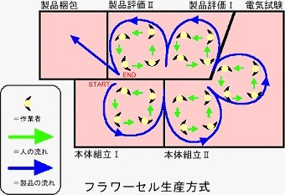

1. 多能工による少人数配置

作業者には、セル内で初工程から検査などの最終工程まで全てを完結させることが求められるため、多能工化が導入の前提となる。多能工養成のための習熟期間が必要なことから、軌道に乗せるには一定の期間を要する。

1. 柔軟な作業分担

セルの中では製品も人間も両方が動くといった特徴があり、複数作業者で構成されたセルの場合、作業の進捗を見ながら、遅れている工程をカバーするために、臨機応変に担当工程を変更しながら作業を進めることができる。つまり、作業設計の限界を作業者の能力で補完しあうといった特徴がある。

4-2コンベヤー方式との比較

|  |  |  |
| --- | --- | --- |
|  | セル生産方式 | コンベヤー生産方式 |
| 作業者の技術 | 多能工（多くの作業を担当） | 単能工（1つの作業に特化） |
| 必要技能 | 高 | 低 |
| 作業場所 | 屋台型作業ブース | ベルトコンベヤー |
| 作業速度 | 助け合う | 遅い人に合わせる |
| 仕掛在庫 | 小 | 大 |
| ライン構築 | 速 | 遅 |
| 治工具 | 人間志向 | 機械志向 |
| ロット | 多品種少量生産向き | 少品種多量生産向き |

4-3セル生産のメリットとデメリット

|  |  |  |
| --- | --- | --- |
| 項目 | メリット | デメリット |
| 生産性 | ・切り替え作業の効率化。  →セル内での作業順序の変更の簡素化により、生産品目を容易に変更することができ、多品種少量生産への対応に優れている。  ・編成効率の向上：編成効率が100％。  →基本的に 1 人完結作業であることから、手待ち時間なしでの作業設計を行うことが可能。  ・工程リードタイム短縮と工程仕掛の縮小。  ・仕掛品が減少。  ・生産台数の変動に強い。 | ・作業スペース管理が難しい。  ・量産組立に向かない。  ・手作業率が高くなる。  ・個人の作業パフォーマンスのばらつきが生産性に直結する。    ※ 昨今、CR のために正社員比率を下げざるを得ない企業が多いが、個人のスキルややる気のうえに成り立っているセル生産方式を採用している場合、労務管理上の新たな工夫が必要である。 |
| 作 業者の意識 | ・単調な繰り返し作業ではなく、複数の作業を任されることから、精神的な満足度が高くなり、品質への意識が向上することを期待できる。  ・作業者個人の能力で出来高が増減するため、労務管理上、金銭的インセンティブができる。 | ・作業効率が作業者のペース（やる気）に依存せざるを得ない。 |
| 教育 | ・多能工が養成できる。 | ・工程が多い分、同じ教育をしても個人の技量差がでる。 |

4-4セル生産システムの種類

セル生産の方式は、1 人（ベンチ生産）方式、巡回（兎追い）方式、分割（部分巡回）方式が典型的で、生産量や製品バリエーションの違いなどにより、方式を選択することになる。

1. 1人方式

初工程から最終検査工程までを1人で完結させる方式。

他工程の影響を受けず作業ができる一方で、作業ペースは作業者のやる気に委ねられる。

1. 巡回方式

数人の作業者が同一セル内に配置され、それぞれが初工程から最終工程まで1人完結で作業を進める方式。

セル内に配置される作業者の能力が均衡している場合にはスムーズに流れるが、能力差がある場合には工程が詰まってしまう。

1. 分割方式

数人の作業者が同一セル内に配置されるが、作業者は全工程を受け持つのではなく、工程の一部を受け持ち、その工程の範囲内で巡回する生産方式。

1 人方式や巡回方式との大きな違いは作業を分業している点である。作業者のスキルに差がある場合には、工程の難易度に応じた人員配置が可能であり、作業者教育は行いやすい。一方で、基本的には分業しているため、作業編成ロスが生じやすい。セル生産システムにおける作業者の配置は、次図のとおり。

人

人

人

人

人

人

人

１人方式

巡回方式

分割方式

人の流れ

工程の流れ

各生産方式の特徴とコンベヤー式との比較は次のとおり。

|  |  |  |  |  |  |  |
| --- | --- | --- | --- | --- | --- | --- |
|  | | | コンベヤー式（1人1工程） | セル生産方式 | | |
| 分割方式  （部分巡回） | 巡回方式  （兎追い） | 1人方式  （ベンチ生産） |
| ロス | 編成効率 | | ▲ | ○ | ◎ | ◎ |
| 機種段取り | | ▲ | ▲ | ○ | ○ |
| 作業習熟 | | ○ | ○ | ▲ | ▲ |
| 助け合い | | ○ | ○ | ▲ | ▲ |
| 仕掛在庫 | | | あり | 微少 | なし | なし |
| フレキシブル性 | | | ▲ | ○ | ◎ | ◎ |
| 生産変動追従性 | | | ▲ | ○ | ◎ | ◎ |
| 最適生産 | | 生産量 | 多い ←←←←←←←← 少ない | | | |
| 機種数 | 少ない →→→→→→→→ 多い | | | |
| 実工数 | 多い ←←←←←←←← 少ない | | | |

## 「2」IE

１．IEとは

IE（Industrial Engineering）とは、現状分析技術や改善発想技術（詳細後述）を用いて、次の2つの目的を達成する技術である。

①人、材料、設備、エネルギーの最適な総合システムの実現のために生産性を向上させる。

→工程における「ムリ・ムダ・ムラ」を改善する

②人、材料、設備・エネルギーの最適な総合システムを設計する。

→当初より、「ムリ・ムダ・ムラ」のない工程を実現する（または、左記のような工程に改善する）

※ 調達CRにおけるIE理解の重要性

バイヤーは、サプライヤーの生産工程（原材料の調達→加工→納入のプロセス）を理解し、どのようなロスが発生しているかを査定し、設計・生産技術部門などとタイアップし、また、サプライヤーとともに改善することで、CRを図っていく必要がある。

＜IEの2つの側面＞

IEには、方法工学と作業測定という2つの側面があり、目的によってそれぞれを組み合わせて用いる。

1. 方法工学（メソッドエンジニアリング）

作業のやり方について調査分析し、その情報をもとにして、最小の努力で最大効率の作業方法（工程）を設計すること。

「新製品の作業方法の設計」、「既存の作業方法の改善」、「レイアウトの変更」、「新工場の立上げ時」などに適用する。

基本的な適用の手順は次のとおり。

* 1. 人の仕事のやり方を観察し記録する（動作分析、サーブリッグ分析※）
  2. 分析結果を検討する
  3. 最も優れた仕事の方法を案出する（動作経済の原則）

※ 20 世紀初めにフランク・ギルブレスとリリアン・ギルブレスによって考案された手法で、人間が行う手作業の最小単位であるサーブリッグを18種類定め、この18種類の作業動作の実態を分析し、業務の改善を図るもの。

1. 作業測定（ワークメジャメント）

標準作業、標準時間を設定し、それを活用することにより工程改善すること。

基本的な適用の手順は次のとおり。

* 1. 正しい仕事の方法を決める（標準作業）
  2. 正しい方法で作業者を訓練する
  3. 目標を具体的に示す
  4. 正しいペースを決める（標準時間）

標準時間の設定については、PTS法※１を発展させたMTM（Method Time Measurement）分析法

※２、WF（Work Factor）分析法※３などが有効である。

※1 PTS 法

人間の作業を、それを構成する基本動作にまで分解し、その基本動作の性質と条件に応じて、あらか じめ決められた基本となる時間値から、その作業時間を求める方法。

※2 MTM 分析法

人間の動作を基本動作に分割し、その動作ごとに標準動作時間を設定する方法。基本動作とは、「手 を伸ばす：Reach」、「運ぶ：Move」、「回す：Turn」、「圧す：Apply Pressure」、「つかむ：Grasp」、「放 す：Release」、「定置する：Position」、「引きす：Disengage」、「目の時間：Eye time」、「身体動作：Body motion」をいう。

※3 WF 分析法

何らかの作業に対して、身体部位のどこがどれくらい動いたかを測定し、身体部位ごとに作 成された動作作業時間標表から、作業時間値を設定する方法。

IE の一般的な活用方法

方法工学により設計された標準作業をもとに標準時間を設定し、その標準との実施効率（標準時間÷

実作業時間）を測定することで判明したパフォーマンスロス（ムリ・ムダ・ムラ）を改善する。

２．改善基礎技術

2-1改善の基礎技術

改善を進めるにあたって必要とされる改善技術は、次表のとおり2つに大別される。

|  |  |  |  |
| --- | --- | --- | --- |
|  | 現状分析技術 | | |
| 内容 | 生産状況を定量的に捉え、ロスを把握し改善の狙いを見出す手法 | | |
| 分析方法 | 分類 | 手法 | ツール |
| タイムスタディー | PTS法（MTM法、WF法） |  |
| 工程分析 |  | フロープロセスチャート |
| フローダイアグラム |
| 稼働分析 | 連続観測法 |  |
| 瞬間観測法  （ワークサンプリング法） |
| ライン作業分析 |  | ピッチダイアグラム |
| 連合作業分析 |  | M-Mチャート |

|  |  |
| --- | --- |
| 改善発想技術 | |
| 改善案を見出すための見方・考え方 | |
|  | |
| 手法 | 5W1H法 |
| ブレーンストーミング |
| 考え方 | ECRS |
| 動作経済の原則 |

組み合わせて使う

（PTS法、MTM法、WF法は前頁参照。その他の改善技術の紹介は後述。）

2-2改善技術の適用

現状分析では、作業効率を考慮し、まずは基礎的な分析を行い、重点改善対象を選定する。その後、選定した対象について詳細分析をしていくことが一般的である。

３．現状分析技術 以下、主な現状分析技術について解説する。

3-1タイムスタディー（作業分析とも言う）

タイムスタディーとは、作業を要素作業単位のワークユニットに分割し、時間を尺度として実際に測定・評価する分析手法である。なお、ワークユニットは、次表のとおり分類される。

|  |  |  |  |
| --- | --- | --- | --- |
| ﾚﾍﾞﾙ | ワークユニット | 説明 | 例 |
| 1 | 最終製品業務 | 目的(完成)を果たすのに必要な作業・業務のまとまった単位。  各工程の集積からなる最終アウトプット。 | ・自動車組立  ・製造 |
| 2 | 中間製品大工程 | いくつかの工程を経た、中間段階での作業系列のまとまった完成状態。 | ・エンジン組立  ・機械加工 |
| 3 | 課題工程 | 決まった作業域での1つのまとまった作業で、作業のサイクルとして完成を見る単位。 | ・ギア加工・車体溶接 |
| 4 | 単位作業 | 作業として完結する最小単位で作業の努力度合いや作業結果を具体的に評価できる最小単位。 | ・材料切断  ・穴あけ |
| 5 | 要素作業 | いくつかの動作の組み合わせによって構成される 1 つの作業の区切り。ストップウォッチで測定できる最小単位。 | ・材料を取る  ・ハンマーで叩く |
| 6 | 動作 | 作業の最も小さな単位の区分。要素作業を構成する測定可能な最小単位。 | ・手を伸ばす  ・つかむ |

[タイムスタディーの目的]

1. 現在の作業方法をモデル化したうえで、その時間を定量的に把握し、改善の重点を抽出する。
2. 現在の仕事の構成を明確にし、分析することにより、改善すべき作業の見落としを防ぐ。
3. 要素作業レベルでのムダの発見と、それらを改善する着眼を得るための第1ステップとする。

[タイムスタディーの分析手順]

|  |  |
| --- | --- |
| 手順 | 内容 |
| ①対象作業の区分 | 対象作業を観察し、作業手順を要素作業※１単位に分割する。分割単位は小さいほうがよいが、観測可能性を考慮すると2～3秒が限界。 |
| ②観測の実施 | 要素作業単位ごとに時間を観測する。改善案検討のためには、観測はストップウォッチを用いるよりも、ビデオ撮影し、デジタル表示の時間値を利用すると便利。 |
| ③観測結果の検討 | モデル化した手順・時間値※２を基準に、異常値を確認する。 |
| ④改善案の検討 | ECRS、5W1H、動作経済の原則、ブレーンストーミングなどの改善発想技術分析（後述）にて改善案を検討する。 |

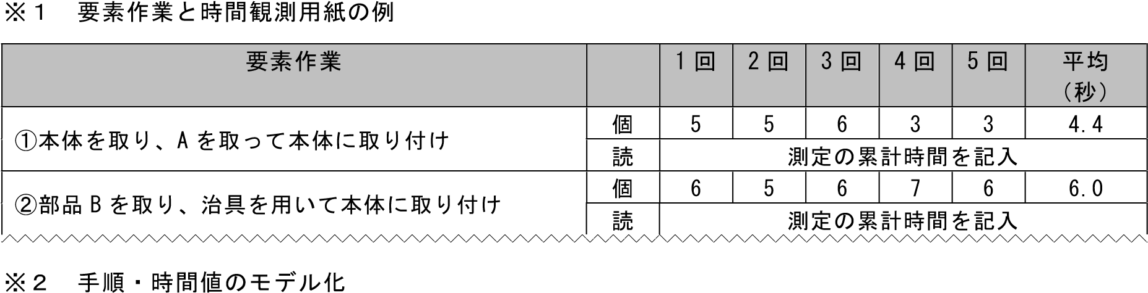

|  |  |
| --- | --- |
| 手順のモデル化 | 時間値のモデル化 |
| ・熟練作業者が平均的に行った作業手順をモデル化 | ・平均値（全観測値の平均値）をモデル化  ・全観測値の中で最小値から 1/4 選択値（1/4 番目の値、10 サンプルあれば3番目）をモデル化 |

3-2工程分析：工程の概要を把握する

工程分析とは、原材料が投入され製品になるまでの過程を加工・検査・運搬・停滞に区分し、それらを工程図示記号で表し、方法、時間、距離などを付記して工程図を作成し、工程の改善や標準化を行う手法。

次表に工程の位置付けを示す。

ﾚﾍﾞﾙ ワークユニット 説明 例

最終製品 目的(完成)を果たすのに必要な作業・業務のまとまった単

6 ・自動車組立業務 位。各工程の集積からなる最終アウトプット。

中間製品 いくつかの工程を経た、中間段階での作業系列のまとまっ ・メッシュ工程

5

大工程 た完成状態。 ・段取工程課題 決まった作業域での1つのまとまった作業で、作業のサイ ・型・バラシ



4 クルとして完成を見る単位。 ・脱型・型組・・・ 工程工程

作業として完結する最小単位で作業の努力度合いや作業

3 単位作業 ・スライド中子を抜く結果を具体的に評価できる最小単位。

いくつかの動作の組み合わせによって構成される 1 つの

2 要素作業 ・インパクトをセット作業の区切り。ストップウォッチで測定できる最小単位。

作業の最も小さな単位の区分。要素作業を構成する

1 動作 ・手を伸ばす測定可能な最小単位。

[工程分析の主な目的]

1. 工程の構成や各工程の相互関係を明らかにする。
2. 工程の不必要な部分を見つけ出し、改善検討対象を明らかにする。
3. 工程の種類や順番について問題を見つけ出し、改善検討対象を明らかにする。

以下、工程分析で有効なツールであるプロセスフローチャートについて解説する。

[フロープロセスチャート]

フロープロセスチャートとは、対象製品の製造プロセスに含まれる加工などの全ての作業、運搬、検査、滞留、貯蔵の系列を次表の記号で表し、分析に必要な所要時間、移動距離などの情報を記述した図表のこと。

※ 工程図記号 JIS Z 8206

|  |  |  |  |
| --- | --- | --- | --- |
| 工程分類 | 記号名称 | 記  号 | 意味 |
| 加工 | 加工 |  | 材料、半製品、部品に変化を与える過程を表す。 |
| 運搬 | 運搬 |  | 材料、半製品、部品の位置に変化を与える過程を表す。 |
| 検査 | 数量検査 |  | 材料、半製品、部品の量または個数を測って、基準と比較して差異を知る過程を表す。 |
| 品質検査 |  | 材料、半製品、部品の品質特性を試験し、基準と比較して差異を知る過程を表す。 |
| 停滞 | 滞留 | D | 材料、半製品、部品が滞っている状態を表す。 |
| 貯蔵 | ▽ | 材料、半製品、部品が計画により貯えられている過程を表す。 |

[フロープロセスチャートの分析手順] 基本的な手順（概略）は、

①目的・対象範囲の確認、②製品・工程の概要把握、③調査・分析、④総括表の作成、⑤改善案の検討、となる。

[工程分析の改善着眼ポイント]

|  |  |  |  |
| --- | --- | --- | --- |
| 工程 | 工程数削減 | 時間短縮 | 距離短縮 |
| 加工 | ・製品設計の変更（VE）  ・材料仕様の変更  ・包装仕様の変更  ・他の工程と同時に行う | ・待ち時間に他の作業を行う  ・同時加工数を増やす  ・動作のムダをなくす  ・設備能力向上、自動化 |  |
| 運搬 | ・工程間距離の短縮 | ・運搬手段変更  ・運搬ロットを増やす  ・運搬容器の変更  ・運搬手段の動力化 | レイアウト変更 |
| 検査 | ・自主検査の実施  ・不良要因を排除し検査をなくす | ・検査用具の変更  ・抜き取り検査の実施 |  |
| 停滞貯蔵 | ・前工程と同期化  ・ライン化  ・サブ組立のインライン化  ・工程管理レベル向上 | ・加工の小ロット化  ・部品の小ロット納入  ・運搬の小ロット化  ・工程の不安定要素排除 |  |

※ 工程分析のツールとして、フロー・プロセスチャートとともに有効な「フロー・ダイアグラム」について補記する。

「フロー・ダイアグラム」とは、建物、機械設備、作業域などのレイアウト図に、物または人の移動経路を線図に表し、プロセスを分析するための手法である。

3-3稼働分析：作業や機械のムダを把握する

稼働分析とは、1 日または長時間にわたって仕事を観測し、生産的および非生産的内容を分析することによって、より生産的なシステムに改善すること、および標準時間のための適切な余裕率を求めることを主目的とした手法。

稼働分析の方法は、次表のとおり2つに大別される。

|  |  |
| --- | --- |
| 手法 | 内容 |
| 連続観測法 | 作業や状態を連続的に観測し、時間比率を把握する手法。特定の作業者や設備を詳細に調査することに適している。 |
| 瞬間観測法 | 作業や設備の状態を瞬間的に何回か観測し、それらを集計して、それぞれの時間比率を把握する手法。  広範囲で多数の作業者や設備を少ない工数で調査できるため、現状の概括的な実態把握に適している。 |

これらの手法は、調査項目の必要精度、経済性、対象の特性によって使い分けする必要があるが、瞬間観測法の代表的な手法であるワークサンプリングが一般的に使われる。

[稼動分析の主な目的]

1. 作業者や機械の手待ちなど、非生産的要素を除去、減少させ、安定した計画とおりの生産が行われるようにする。
2. 準備段取り、後始末作業などを改善する。
3. 適正な人間、設備、方法を決定する。

以下、瞬間観測法の代表的な手法であるワークサンプリングについて解説する。

[ワークサンプリング]

ワークサンプリングとは、人や機械の稼働状態および仕事の種類などを瞬間的に観測し、それらの観測の積み重ねによって、各観測項目の時間構成や、その推移状況などを統計的に推測する手法である。

[ワークサンプリング]の手順]

|  |  |
| --- | --- |
| 手順 | 内容 |
| ①目的の明確化 | ワークサンプリングが分析手法として適切か否かを確認する。 |
| ②観測項目の  分類と定義 | ①で定めた目的にあった観測の対象（人、設備、職場、時間帯など）を決め、現場観測をして作業内容を理解したうえで、観測項目を設定し定義する。  →観測の一貫性を損なわないように、観測項目の作業の開始、終了が分かるように定義しておく必要がある（ネジ締めの例：ドライバーを取って、ネジを締めて、ドライバーを置く）。 |
| ③観測期間、回数、時刻、巡回経路の決定 | ・観測期間：対象の状態変動の（生産）サイクルや分析の目的により決定。  ・観測回数：通常、【観測数ｎ=観測対象数×1 日の観測数×日数×観測者数】で表される。  ・観測時刻：ある特定の作業だけを観測する「かたより」を防ぐために、現場の作業サイクルと合わないように設定する。  ・観測経路：ある特定の作業だけを観測する「かたより」を防ぐために、事前に複数の経路を設定しておき、観測の都度選択する必要がある。 |
| ④観測の実施※１ | 観測日は現場の了解を取っておく。 |
| ⑤結果のまとめ※２ | ワークサンプリングの結果を集計し、就業時間に占める各作業比率を算出し、問題点を検討しやすいようにまとめる。 |

※1 観測例（8台の機械が対象の場合）

|  |  |  |  |  |  |  |  |  |  |  |  |  |  |  |  |  |  |  |  |  |  |  |  |  |  |  |  |  |  |  |  |  |  |  |  |  |  |  |  |  |  |  |  |  |  |  |  |  |  |  |  |  |  |  |  |  |  |  |  |  |  |  |  |  |  |  |  |  |  |  |  |  |  |
| --- | --- | --- | --- | --- | --- | --- | --- | --- | --- | --- | --- | --- | --- | --- | --- | --- | --- | --- | --- | --- | --- | --- | --- | --- | --- | --- | --- | --- | --- | --- | --- | --- | --- | --- | --- | --- | --- | --- | --- | --- | --- | --- | --- | --- | --- | --- | --- | --- | --- | --- | --- | --- | --- | --- | --- | --- | --- | --- | --- | --- | --- | --- | --- | --- | --- | --- | --- | --- | --- | --- | --- | --- | --- |
| |  |  |  |  |  |  |  |  |  | | --- | --- | --- | --- | --- | --- | --- | --- | --- | | 観測時刻 |  | 機械番号または名称 | | | | | |  | | A | B | C | D | E | F | G | H | | 10：05 | 1 | 2 | 1 | 2 | 1 | 1 | 1 | 7 | | 10：10 | 1 | 1 | 2 | 2 | 4 | 5 | 4 | 7 | | 10：15 | 2 | 1 | 1 | 1 | 1 | 5 | 4 | 7 | | 10：20 | 1 | 2 | 2 | 1 | 1 | 5 | 1 | 7 | | 10：25 | 1 | 1 | 1 | 1 | 6 | 5 | 2 | 7 | | 10：30 | 1 | 2 | 1 | 2 | 1 | 5 | 4 | 7 | | |  | | --- | | 1：機械加工  2：着脱作業  3：段取替え  4：着脱作業待ち  5：段取り替え待ち  6：材料待ち  7：故障 | |

※2 ワークサンプリング結果まとめ例

A工程

補助

B工程

C工程

稼

稼動

不

動

0

％

20

％

40

％

60

％

80

％

100

％

3-4ライン作業分析

生産をライン（流れ）作業で行う場合、生産ラインを構成する各工程における所要時間のバランスをとる（「ライン・バランス」と言う）ことが重要である。なぜなら、ライン・バランスがとれていないと、仕掛品の停滞する工程や、手待ちの工程が発生し、ライン作業の特徴である設備、労力の十分な活用ができなくなるからである。

ライン作業分析とは、前述のライン・バランスを検討するために、ピッチ・ダイアグラム（ラインに含まれる各作業（工程）の所要時間を一覧に図示したもの）というツールを用いて分析を行うことで、バランスロスを明確にし、改善の着眼を得る手法である。

[ライン作業分析の目的]

サイクルタイムの短縮とバランスロスの要因の削減を図る。

[ライン作業分析の手順]

|  |  |
| --- | --- |
| 手順 | 内容 |
| ①改善対象の選定 | 将来の生産数を想定し、P-Q分析※１などにより対象製品を選定する。 |
| ②現状の定量化 | ライン稼働時間、良品率、正味作業時間を定量化する。  「ライン稼働時間」・・・【就業時間 - ライン不稼働時間】  「正味作業時間」・・・タイムスタディーにより定量化する。 |
| ③目標サイクルタイムの設定 | 【目標サイクルタイム＝ライン稼働時間÷生産必要量÷良品率】 |
| ④現状ピッチダイアグラムの作成 | 縦軸に時間、横軸に工程をとり、各工程の正味作業時間の棒グラフと目標サイクルタイムの横線を引く。目標サイクルタイムに対する正味作業時間の比率である編成効率を算出し、その反対部分を改善対象として認識する。 |
| ⑤ライン作業改善案の検討※2 | ライン作業改善は次の3つのアプローチがある。  ・作業改善による正味作業時間短縮  ・目標サイクルタイムの延長（不稼働時間削減、良品率向上）  ・作業分担見直しによる編成効率向上 |
| ⑥レイアウト設計 | ・部品・治工具の配置を工夫し最短の移動距離にする。  ・作業空間・空部品・不良処理品など適正空間を確保する。  ・生産数量や品種の変化に伴う配置人員変更に対して柔軟性を持たせることに配慮する。 |
| ⑦改善案  の評価・選択 | 代替案を複数作成し、生産性向上率、改善費用、改善期間、条件変動への柔軟性などの視点で評価し、最適案を選択する。 |

※1 P-Q分析

P-Q分析とは、製品別の生産量を整理し、主として工場のレイアウト計画策定の基礎とする分析のこと。

PはProduct（製品）の略、QはQuantity（量）の略。

製品を横軸、製品別の生産量を縦軸にとり、生産量の多い順に製品を並べ、グラフ（次図）を作成し、生産量と製品種類の関係からレイアウトを検討する。

E

D

B

A

C

K

J

I

H

G

F

生

産

量

　（Q)

（P)　生産品目

生産量の多い品種は、製品別専用レイアウトを組み、生産量が中位の品種は製品グループ別レイアウト

（GTレイアウト）、生産量が下位の品種は機能別レイアウトを組むというのが基本的な考え方。

※2 ライン作業改善の3つのアプローチ

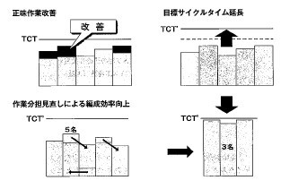

3-5連合作業分析

連合作業とは、人間と機械、あるいは2人以上の人間が連合して行う作業をいい、連合作業のプロセスを最適化するための分析を連合作業分析という。

[連合作業分析の目的]

主として次のような場合に分析が行われる。

1. 人間－機械系により行われる作業活動の設計または改善に際し、連合作業の効率を高めようとするとき。
2. 組立作業の編成または改善に際し、連合作業の効率を高めようとするとき。
3. 機械の持ち台数を検討するとき。
4. 効果的な機械化・自動化を意図するとき。
5. 機械の停止期間を短縮しようとするとき（主としてサイクル作業）。
6. 準備段取り作業および後始末作業の合理的な組み合わせを検討するとき。

[連合作業分析の種類]

対象の組み合わせにより、次のように分類される。

1. 人－機械分析表（Man and Machine chart）
2. 組作業分析表（Multi-Man chart）
3. 組－機械分析表（Multi-Man and Machine chart）

代表的な、M-M（Man-MachineまたはMan-Man）チャートを次図に例示する。

|  |  |  |  |  |  |  |  |  |  |  |  |  |  |  |  |  |  |  |  |  |  |  |  |  |  |
| --- | --- | --- | --- | --- | --- | --- | --- | --- | --- | --- | --- | --- | --- | --- | --- | --- | --- | --- | --- | --- | --- | --- | --- | --- | --- |
| |  |  |  |  | | --- | --- | --- | --- | | 人 | | 旋盤 | | |  | 切粉除去 |  | 切粉除去 | |  | チャッキング |  | チャッキング | |  | 手待ち |  | 切削 | |  | アンチャッキング |  | アンチャッキング | |  | 測定 |  | 停止 | |  |

時間の流れ

|  |  |  |  |  |
| --- | --- | --- | --- | --- |
| 記号 | 名称 | 説明 | 人 | 機械 |
|  | 単独作業 | 機械や他作業者とは一緒に行わない単独の作業 | 単独 | 自動 |
|  | 連合作業 | 機械や他作業者と一緒に共同して行う作業 | 共同 | 手扱い |
|  | 不稼働 | 機械や他作業者が作業している間に待っている状態 | 手待ち | 停止空転 |

[連合作業分析の手順]

|  |  |
| --- | --- |
| 手順 | 内容 |
| ①改善対象の選定 | 将来の生産数を想定し、P-Q分析などにより対象製品を選定する。 |
| ②現状の定量化 | ライン稼働時間、良品率、正味作業時間を定量化する。  「ライン稼働時間」・・・【就業時間 - ライン不稼働時間】  「正味作業時間」・・・タイムステディーかPTS法により定量化する。 |
| ③目標サイクルタイムの設定 | 【目標サイクルタイム＝ライン稼働時間÷生産必要量÷良品率】 |
| ④M-Mチャートの作成 | 定量化した作業を作業主体ごとの作業過程に合わせて、以下 3 点に注意しM-Mチャートを作成する。  ・各作業主体の作業スタート時点を合わせる  ・連合作業タイミングを合わせる  ・作業の1サイクルを明確にする |
| ⑤ライン作業改善案の検討 | ライン作業改善は次の3つのアプローチがある。  ・作業改善による正味作業時間短縮  ・目標サイクルタイムの延長（不稼働時間削減、良品率向上）  ・作業分担見直しによる編成効率向上 |
| ⑥レイアウト設計 | ・部品・治工具の配置を工夫し最短の移動距離にする。  ・作業空間・空部品・不良処理品など適正空間を確保する。  ・生産数量や品種の変化に伴う配置人員変更に対して柔軟性を持たせることに配慮する。 |
| ⑦改善案の評価・選択 | 代替案を複数作成し、生産性向上率、改善費用、改善期間、条件変動への柔軟性などの視点で評価し、最適案を選択する。 |

[連合作業の視点]

連合作業の主な視点は、次の3つが挙げられる。

1. 連合作業を単独にできないか
2. 単独作業を連合作業にして時間短縮できないか
3. 作業分担をかえて「手待ち」「停止」を減らせないか

|  |  |  |  |  |  |  |  |  |  |  |  |  |  |  |  |  |  |  |  |  |  |  |  |  |  |  |  |  |  |  |  |  |  |  |  |  |  |  |  |  |  |  |  |  |  |  |  |  |  |  |  |  |  |  |  |  |  |  |  |  |  |  |  |  |  |  |  |  |  |  |  |  |  |  |  |  |  |  |  |  |  |  |
| --- | --- | --- | --- | --- | --- | --- | --- | --- | --- | --- | --- | --- | --- | --- | --- | --- | --- | --- | --- | --- | --- | --- | --- | --- | --- | --- | --- | --- | --- | --- | --- | --- | --- | --- | --- | --- | --- | --- | --- | --- | --- | --- | --- | --- | --- | --- | --- | --- | --- | --- | --- | --- | --- | --- | --- | --- | --- | --- | --- | --- | --- | --- | --- | --- | --- | --- | --- | --- | --- | --- | --- | --- | --- | --- | --- | --- | --- | --- | --- | --- | --- | --- |
| |  |  |  |  |  |  |  |  |  |  |  |  |  |  |  |  |  |  |  |  |  |  |  |  |  |  |  |  |  |  |  |  |  |  |  |  |  |  |  |  |  |  |  |  |  | | --- | --- | --- | --- | --- | --- | --- | --- | --- | --- | --- | --- | --- | --- | --- | --- | --- | --- | --- | --- | --- | --- | --- | --- | --- | --- | --- | --- | --- | --- | --- | --- | --- | --- | --- | --- | --- | --- | --- | --- | --- | --- | --- | --- | --- | | |  |  |  |  | | --- | --- | --- | --- | | A | | B | | |  | a |  | 手待ち | |  | |  | b | |  | |  | c | |  | |  | d |  | d | |  | |  |  |  |  | | --- | --- | --- | --- | | A | | B | | |  | a |  | a | |  | b |  | b | |  | c |  |  | |  | |  | d |  | d | | |  | | --- | | CT短縮  ②作業abを連合作業とする | | |  |   改善前   |  |  |  |  |  |  |  |  |  |  |  |  |  |  |  |  |  |  |  |  |  |  |  |  |  |  |  |  |  |  |  |  |  |  |  |  | | --- | --- | --- | --- | --- | --- | --- | --- | --- | --- | --- | --- | --- | --- | --- | --- | --- | --- | --- | --- | --- | --- | --- | --- | --- | --- | --- | --- | --- | --- | --- | --- | --- | --- | --- | --- | | |  | | --- | | 省人化  ①作業dを単独作業とする | | |  |  | | --- | --- | | A | | |  | a | |  | |  | b | |  | |  | c | |  | |  | d | | |  |  |  |  | | --- | --- | --- | --- | | A | | B | | |  | a |  | b | |  | c |  | 手待ち | |  | |  | d |  | d | | |  | | --- | | CT短縮  ③作業bをBの作業とする | | |

3-6現状分析への自動化技術の適用

タイムスタディと稼働分析には時間がかかるが、自動化技術を適用し短縮を図る動きがある。日々進化しているので、ベンダーの製品や活用事例にアンテナを張る必要がある。

(例) ・作業現場や倉庫の場内の作業者やフォークリフトにセンサーをとりつけ、どのように動いているかを場内に設置したビーコンで記録する。位置情報は把握できるが、作業内容や作業の付加価値を把握できないという問題がある。

・タイムスタディ効率化に、AIによる自動解析を活用。作業の難易度の判断はAIでは難しい、作業場が変わるとAIにあらためて学習させる必要がある、といった問題あり。

４．改善発想技術

以下、主な改善発想技術について解説する。

[手法]

4-1 ECRSの法則

1. 排除を考える（E：Eliminate）→作業そのものをなくせないか。
2. 統合と分離を考える（C：Combine）→排除できないものは、統合できないか。また、簡単な方法 に再編成できないか。
3. 入替と代替を考える（R：Rearrange）→どんな順序にすれば作業が容易になるか。
4. 簡素化を考える（S：Simplify）→簡単な方法はないか。

なお、「E」は作業そのものをなくす改善のため、効果が大きいので最初に検討し、一方、「S」は機械化や自動化などの安易な改善に走りがちなので最後に考えるとよい。

4-2動作経済の原則

作業者がもっとも合理的に作業を行うための原則であり、4つの原則がある。

①動作の数を少なくする。

②両手は同時に使う。

③移動距離を短縮する。

④動作を楽にする。

[考え方] １）5W1H

誰が（Who）、いつ（When）、どこで（Where）、何を（What）、どうする（How）、なぜ（Why）の頭文字で、次表の順序で整理すると良い。

|  |  |  |
| --- | --- | --- |
| 質問 | | アクション |
| ①目的は何か（What） | それはなぜ（Why） | ①不必要な仕事を排除せよ |
| ②それはどこで（Where）行うべきか | それはなぜ（Why） | ②場所を変えよ、またはまとめよ |
| ③それはいつ（When）行うべきか | それはなぜ（Why） | ③時期、順序を変えよ、または同時に行え |
| ④誰が（Who）それを行うべきか | それはなぜ（Why） | ④作業者を変えよ、または同一人にせよ |
| ⑤それをいかに（How）行うべきか | それはなぜ（Why） | ⑤方法を簡素化または改善せよ |

２）ブレーンストーミング

集団（小グループ）によるにアイデア発想法の 1 つで、会議の参加メンバー各自が自由奔放にアイデアを出し合い、互いの発想の異質さを利用して、連想を行うことによってさらに多数のアイデアを生み出そうという集団思考法・発想法のこと。略して、「ブレスト」「BS」などともいう。

## 「3」設備保全

１．調達業務上のねらい

設備の稼働の良し悪しが、製品の生産性、品質、歩留まりなどに影響し、その結果が調達品のコストに反映されている。バイヤーは、サプライヤーの工場での設備状態や稼働率を把握し、ロスの多い工場に対しては保全体制の改善を指導することで、より品質の良い、安価な製品の提供を求めることが必要である。

２．設備保全の種類

設備保全の種類は次表のとおりいくつかあるが、通常の保全体制では、トラブルの状況、設備の重要性、保全費用などを考慮し、複数の保全方法と組み合わせて構築されている。

2-1故障をくい止める保全活動＝「予防保全」（PM：Preventive Maintenance）

|  |  |
| --- | --- |
| 分類 | 保全方法 |
| 「定期保全」  過去の記録などから部品やモジュールの劣化傾向を把握し、周期を決め、その周期にしたがって点検、修理、交換などを行う方法。 | 「時間基準保全（TBM：Time Based Maintenance）」  故障データやメーカーの仕様書などに基づいて、その設備の劣化に比例する時間的なパラメーター（設備稼働時間、動作回数、設置年数など）で周期を定め、その時期が来たら無条件で修理や交換を行う方法。    ①劣化周期の傾向が把握しやすいもの、②部品が安価、交換の手間がかからないなど経済的、工数的に負担の少ないものに適している。 |
| 「オーバーホール型保全（IR：Inspection＆Repair）」  定期的に設備を分解または点検し、部品やモジュールの状態を確認し、不具合が発見された場合に、修理、交換する方法。    ①劣化周期のバラツキが大きいもの、②部品が高価なものに適している。 |
| 「予知保全」  劣化の状態を監視しながら、異常が現れた時点で修理を行う方法。 | 「状態基準保全（CBM：Condition Based Maintenance）」  故障に関連する部位状態を特定のパラメーターで連続的に測定し、そのデータの傾向を見て、事前に定めた劣化基準に達した時点あるいは、近づいた時点で修理・交換を行う方法。    ①劣化周期が一定でなく周期が定まらないもの、②交換部品が高価なもの、 ③対象設備が故障すると生産や品質等に多大な影響を及ぼすもの、に適用される。 |

2-2故障をさせない保全活動

1. 「改良保全（CM：Corrective Maintenance）」

→設備を保全の効率化やコスト低減の観点から部品やモジュールを改良したり、機能の優れた部品に交換などして、より性能を上げていく活動。

①劣化傾向のバラツキが大きいもの、②故障の修理費（部品費、外注費など）が高いもの、③ 寿命が短く、故障頻度が多い設備、④修理時間が長いもの、⑤点検、検査がしにくいもの、に適用される。

1. 「MP（Maintenance Prevention）活動

→生産や保全に関する不具合や改善事例や新技術などの情報（MP 情報）を積極的に収集し、設備導入時の仕様や設備設計にその情報を反映し、故障なく安全で保全性や操作性のよい設備を作り上げていこう（導入しよう）とする活動。

2-3故障を早く復元する

「事後保全（ＢＭ：Break down Maintenance）」

→故障してから修理を行うこと。

①故障しても他に与える影響や損失が小さいもの、②予備品を常に持っている、または短期間で入手できるもの、③交換に時間のかからないもの、に適用される。

３．設備保全の変遷

設備保全の変遷は次図のとおり。

事後保全中心時代

1950

1970

1980

1990

2000

1960

予防保全中心時代

タイム・ベース保全

コンディション・ベース保全

生産保全時代

ＴＰＭ時代

４．設備のロス

設備の稼働率を上げるためには、設備のロスを低減しなければならない。バイヤーは、ロスの構造を理解し、そのロスを定量化し、計画的にロス低減活動を実施する必要がある。

4-1設備ロスの構造と内容

加工、組立系のロス構造は、次表のとおりで、6つ（「6大ロス」という）に分かれる。

負荷時間 設備ロス（6 大ロス） 内容

「機能停止型故障」

設備の全機能が停止するタイプの故障で、原因は部分的な機能停止であっても、結果的には全機能の停止に繋がるロスであり、突故障ロス 発型の故障。

「機能低下型故障」稼 停

働 止 設備の部分的な機能低下により、全機能の停止には繋がらない時 ロ が、速度低下や不良、歩留低下などのロスを発生させる。

間 ス

段取り時間（切替時間）に伴うロス。段取り時間とは、今まで製段取り調整ロス 造していた製品を中止し、次の製品の良品ができるまでの時間。

（切替ロス） 段取り時間（型交換など）と調整（良品を生産するためのプログラムのセット等）の両方をロスととらえ、極小化を目指すべき。

小停止（チョコ停）とは、一時的なトラブル（ワークがシューターで詰まったり、品質異常のためにセンサーが作動）のために、空転・小停止ロス

正 設備が一時的に短時間停止したり、空転する状態（設備は動いて

味 速 いるが本来の加工をしていない）をいう。

稼 度

働 ロ 設備の設計スピードに対して、実際に動いているスピードとの差時 ス から生じるロス。（設計スピードで稼働すると品質や機械的なト間 速度低下ロス

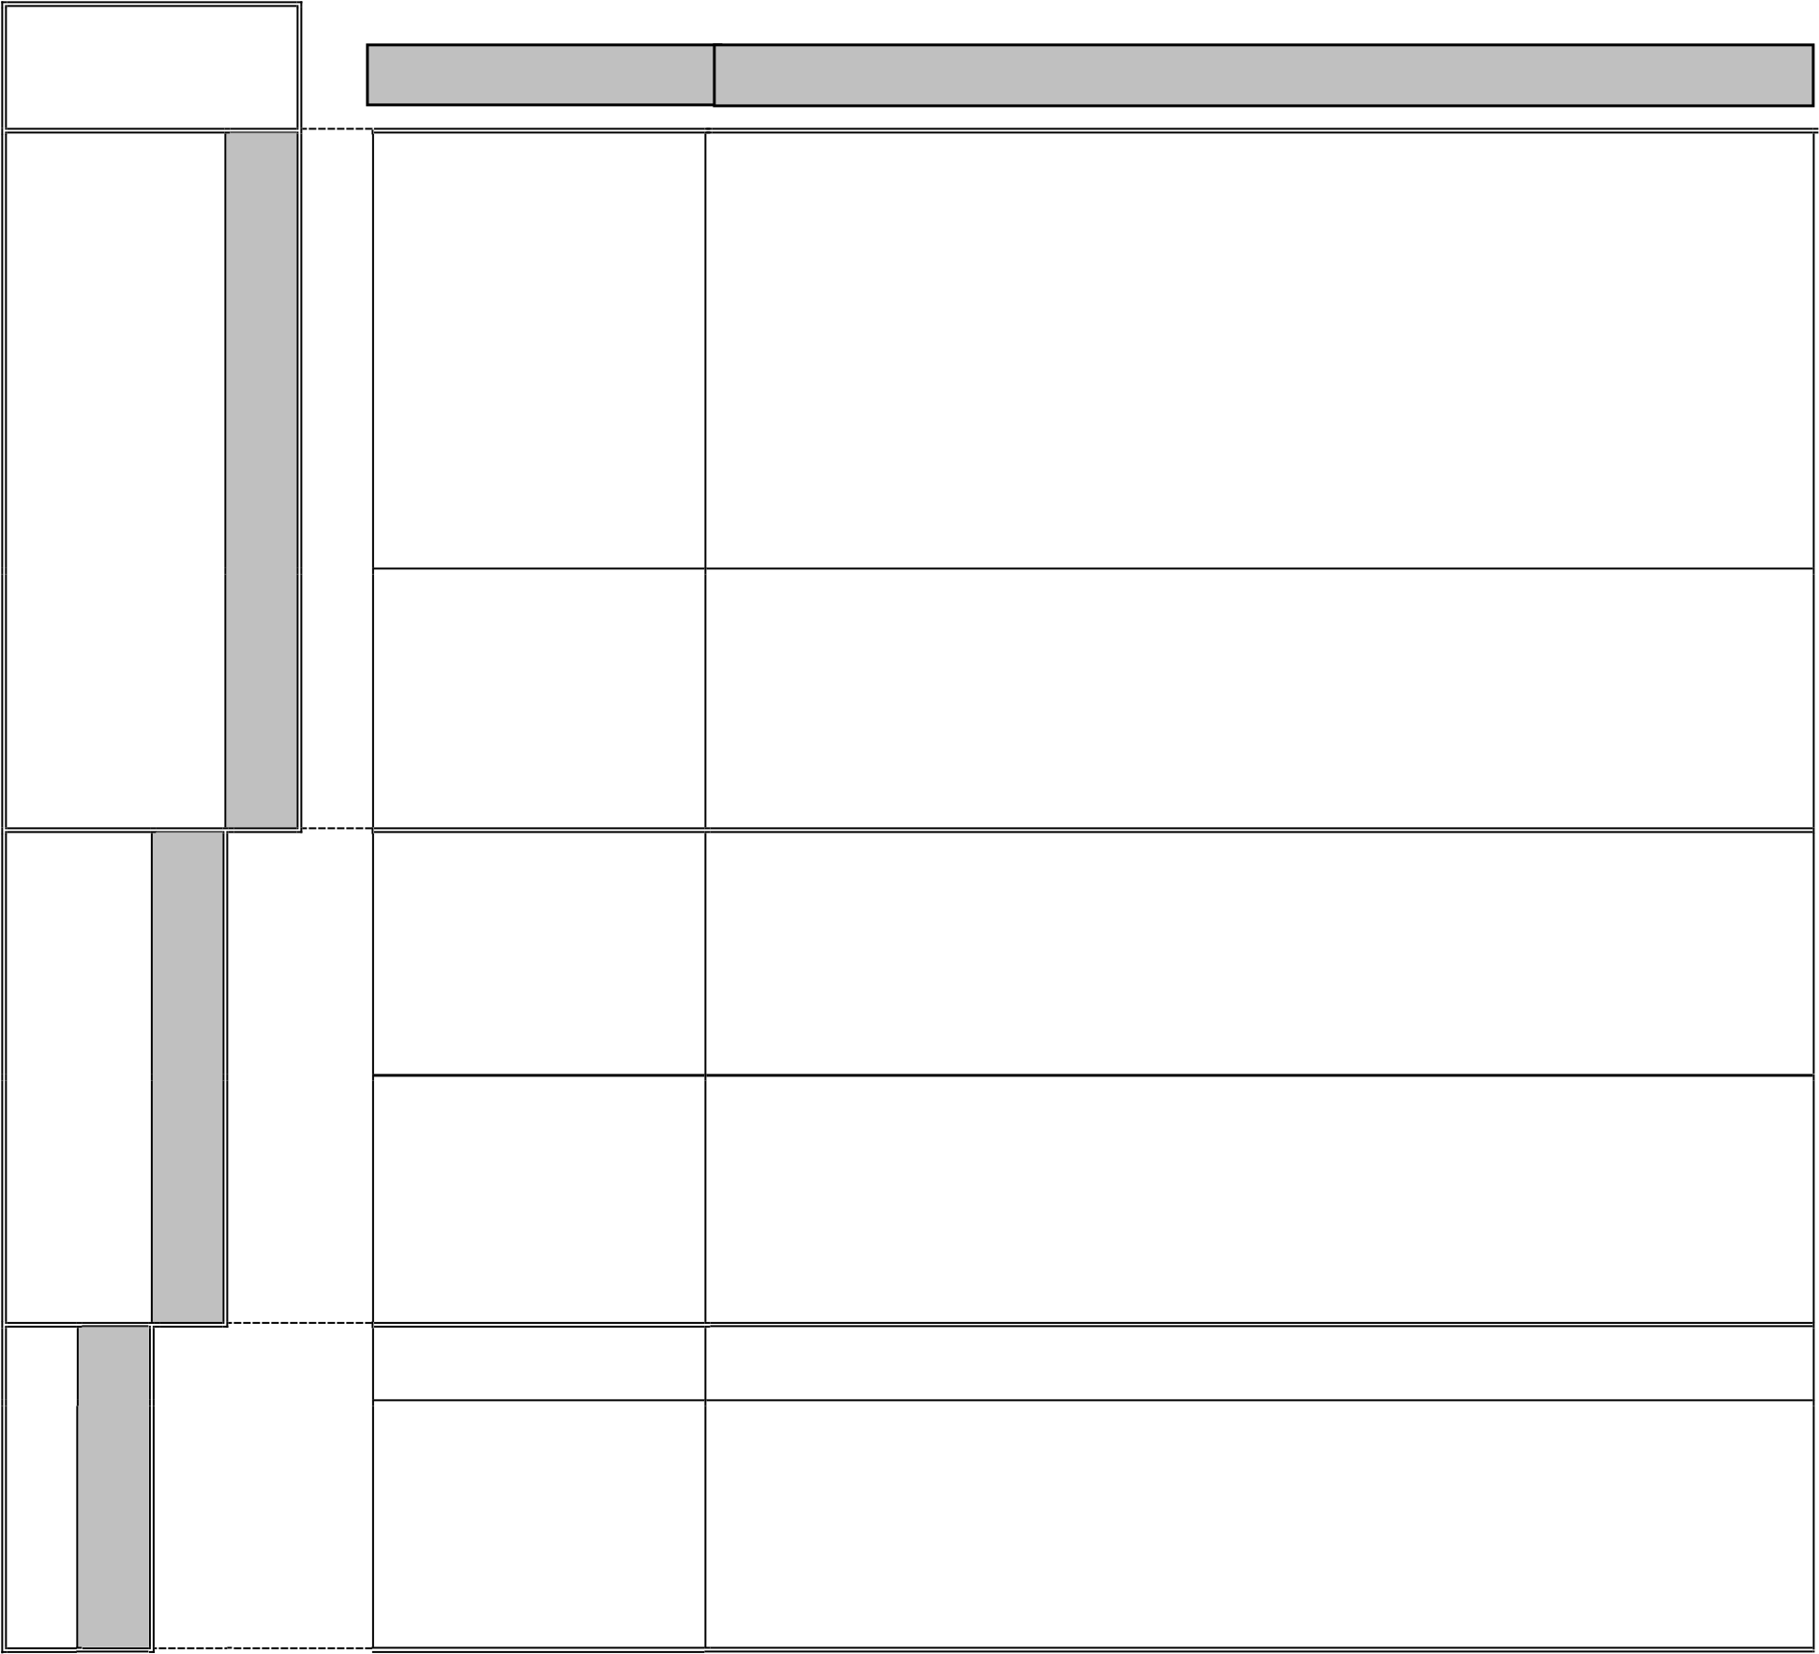ラブルが発生するため、スピードをダウンして稼働する場合＝スピードダウンによる速度ロス。）価 工程不良ロス 不良・手直しによるロス。

値

稼 不 生産開始時点から安定するまでの間に発生する物量ロス。加工条働 良 立上り歩留まり 件の不安定性、治具・金型の調整、担当者の技能等によって発生時 ロ

間 ス ロス 量は異なる。このロスは表面には出ない傾向にあるが、データを把握し、明確にする必要がある。

4-2設備ロスの管理指標（設備総合効率）

これらのロスを低減するには、ロスを定量的に把握する必要がある。ロスを定量化したものが「設備総合効率」であり、以下に算出方法を解説する。

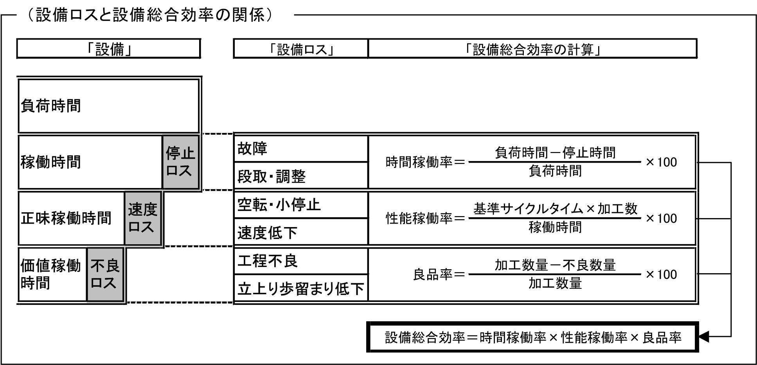

1. 時間稼働率

時間稼働率とは、負荷時間（設備を稼働させなくてはならない時間）に対して、実際に稼働した時間の割合を表す。

|  |  |
| --- | --- |
| 時間稼働率＝ | 負荷時間－停止時間 |
| 負荷時間 |

◇ 負荷時間：1日の操業時間から生産がなく休止した時間、計画保全の休止時間、管理上の会議や朝礼の時間を引いたもの。

◇ 停止時間：故障、段取り、調整、刃具交換などにより、設備が止まった時間。

1. 性能稼働率

性能稼働率は、速度稼働率と正味稼働率から成り立っている。

速度稼働率とは、設備が本来持っている能力に対する、実際のスピードの比率であり、決められたスピード（基準サイクル）で実際に稼働しているかどうかである。

|  |  |
| --- | --- |
| 速度稼働率＝ | 基準サイクルタイム |
| 実際サイクルタイム |

正味稼働率とは、単位時間内において一定のスピードでトラブルがなく稼働しているかどうかを把握するものである。

→チョコ停や小トラブルのロスの影響を算出。

|  |  |
| --- | --- |
| 正味稼働率＝ | 出来高×実際のサイクルタイム |
| 負荷時間－停止時間 |

性能稼働率は、次のように表される。

性能稼働率＝速度稼働率×正味稼働率

1. 良品率 良品率とは、加工した数量に対して、実際にできあがった良品数の割合。不良数には手直し数量

も含める。

加工数量－不良数量

加工数量

良品率＝

設 備 総 合 効 率 ＝ 時 間 稼 働 率 × 性 能 稼 働 率 × 良 品 率

設備総合効率が、

85

％以上・・・設備状態良し

50

～60％・・・設備保全が適切に行われていない

85

％より低ければ、改善の余地あり。

５．保全体制の構築

保全体制の見直しや新たに構築する場合の基本的な手順は次表のとおり。

|  |  |
| --- | --- |
| 手順 | 内容 |
| 設備の格付け | 効率的な保全のために、どのような保全を行うかを決める格付けを実施する。  格付けの主な方法は、次の2つ。  ①評価表に基づく格付け  設備の特性を考慮し、項目ごとに3ランク程度の評価基準を作り、その基準に基づき、各設備を選別しておき、格付けする方法。  ②点数評価による格付け  いくつかの評価項目を設定し、評価項目ごとに点数をつけ、その合計点で層別する方法。 |
| 定期保全体制  の構築※ | 定期保全計画の立案  各設備について、保全の周期とそこで行う保全内容を決める。  周期によって、①定修整備計画、②年間保全計画、③月間保全計画、④週間保全計画、⑤日常点検計画、⑥個別修理計画のように分類される。 |
| 担当の明確化  オペレータが行う項目と専門保全マンが行う項目を分ける。  ①オペレータが行う保全  現場で行う日常点検、週間保全など。  ②専門部署で行う保全  法律により定められた設備（原子力関連設備など）、ラインにおける機能の重要性から定期点検・補修が必要な設備、構成部品の寿命から取り替え周期の確立した設備、重要機器で運転中に異常検知・補修のできないものなど。 |
| 定期保全の実施  ①内作化、②何回か点検しても異常が発見できない部位は周期を延長する、③改良保全を行った箇所は周期を伸ばすなど、基本的に効率化、低コスト化を目指す。 |
| 予知保全体制の構築 | 定期保全体制がある程度整った段階で、保全の効率化、故障の事前防止を目指すために有効な予知保全の構築を進める。  予知保全活動の目的  ①メンテナンスの最適時間を決定する。  ②予知保全のための仕事量を削減する。  ③突発故障の防止と無計画な保全作業を軽減する。  ④設備やそれを構成する部品の寿命を延長する。  ⑤設備の有効稼働率を向上させる。  ⑥保全費を低減する。  予知保全活動の技術的テーマ  予知保全の技術はいくつかあり、何を監視するかでその方法も異なる。  主な状態監視の方法としては、  ①五感による予知、②設備、部位の限界値の測定およびその結果による予知、  ③振動による予知、④発熱温度による予知、⑤異常圧力、応力による予知、  ⑥劣化による予知、⑦芯出しの研究、⑧防錆暴食の研究などがある。 |

※ 定期保全計画構築時のポイント

* 1. 故障関連データを活用する。
  2. 部位、部品での点検、交換計画を立てる。
  3. 実施しながら修正をしていく。（保全結果を見ながら、周期の変更や内容などを見直していく。）

設備保全は、定期保全、予知保全、事後保全をうまく組み合わせて保全体制を構築していくことが重要 である。

バイヤーには、サプライヤーの設備の稼働率や発生ロスを把握し、改善することで、設備を有効活用して 効率的な生産を促進し、コスト低減につなげていくことが求められる。

## 「4」IPS

IPS（Ideal Production System：理想目標管理システム）とは、コストダウンの取組みの1つで、1970年代にTDK（株）によって開発された。ある代表製品群を対象に、技術的な判断から究極的なCR目標を設定し、その実現に向けて全部門が一丸となって改善する方法である。

１．IPS誕生の背景

1977年、TDKセラミック事業部でコンデンサ工場において大幅なCRが必要になったとき、当時の事業部長（増島勝氏）が、技術スタッフに、「現状で活用できる技術を最大限に活用して改善を進めるとしたら、いくらのコストでモノづくりができるか（理想目標原価）」を算出させ改善を進めた結果、コスト1/2、販売量2倍を達成した。この成果を受けて、研究を重ね、IPSが確立された。

２．IPSの考え方

2-1「右からの発想」

次図のとおり、IPS では、高い目標を設定し飛躍的な成果を上げていくために、理想の姿から物事を発想（右からの発想という）する。

「4つの概念」

現状の姿

当面の姿

目指す姿

理想の姿

理念

高い目標設定

現状の問題点の積み上げ（左からの発想）

あるべき姿からものごとを発想する

右からの発想

（理念の状態）

|  |  |  |  |  |  |  |  |  |  |  |  |
| --- | --- | --- | --- | --- | --- | --- | --- | --- | --- | --- | --- |
| |  |  | | --- | --- | | 概念 | 定義 | | ①理念 | 究極の「神様の工場」の状態を表す。稼働率 100％、良品率 100％、人員は限りなくゼロ、速度は無限大に速いといった状態を指す。 | | ②理想 | 最終的に行き着く状態をいう。理念に到達できない理由（制約条件）を明確にし、制約のブレークスルーの可能性を考慮したうえで将来のあるべき姿を描き、全てに経営資源を投入して行き着く状態のこと。 | | ③経営戦略コスト | 最終的に実現すべき売価を想定し、その売価から確保すべき利益率を引いたもの。経営的に達成すべきコスト。 | | ④理想  目標原価 | 「右からの発想」を用い、技術的判断により工場のあるべき姿を想定し、そのときの原価と経営戦略コストとすり合わせて設定されたコスト。 | |  |

2-2制約条件

制約条件とは、「理念に届かない理由」をいう。

現状の姿

当面の姿

目指す姿

理想の姿

理念

課題

制約条件

立案した改善案と現実の既

知の技術とのギャップ

理念に到達できない理由（制約条件）を明確

にし、制約のブレークスルーの可能性を考慮

したうえで将来のあるべき姿を描く。

IPSでは、「右からの発想」により「なぜ稼働率は100％（理念）にならないのか」を考え、その理由を制約条件として挙げていく。例えば、朝礼による停止が1％、夕方の清掃による停止が1％でこの2点のみが制約条件であるとすれば、理想の状態は、稼働率が98％であると設定できる。

「左からの発想」であれば、例えば、稼働率70％の職場に対して停止している30％の時間の内訳を調べ、改善可否を評価して施策を挙げていく。（但し、現状を勘案し過ぎることになりがち）

この制約条件は、次表の3つまで許容できる。

|  |  |  |
| --- | --- | --- |
| 制約条件 | 解説 | モーターの例 |
| 技術の制約 | 世の中でまだ開発され  ていない技術水準。 | 例えば、設備のスピードアップを考える場合に、現在の使用モーターの回転数が2000rpmであったとする。市場に出回っているモーターの最高回転数が4500rpmであれば、これが技術の制約となる。 |
| 資金の制約・投資機会の制約 | 現状の投資条件の中での最高額の投資。 | 4500rpmのモーターが非常に高価で、資金的に投資できないものであれば、これが「資金の制約・投資機会の制約」となり、現状の投資条件の中で最高額の投資によって得られた速度のモーターが「理想」となる。 |
| 方針の制約 | コンプライアンス、顧客主義、従業員の保護、トップ方針など。 | 4500rpmのモーターが競合他社による開発品で、もし社内に「競合品を使わない」方針があれば、これが「方針の制約」となる。 |

2-3

ＩＰＳの展開体系

１．経営戦略コストの設定

理想コストの算出

２．経営戦略コストと理想コストの

比較

理想コストが経営戦略コスト

を上回っている場合は、次の作業

を.、経営戦略コストを下回るまで繰

り返す。

①現状の製品、工法などを前提と

する。

②工法を変更する。

③製品を変更する。

経営戦略コスト

＝戦略売価－利益目標

理念

設備能力が限りなく高く、稼働率・歩留＝100％、

人員＝0人という状態

理想コスト

理想製造指標→理想コスト

理想工場コスト

ＯＫ：経営戦略コスト≧理想コスト

ＮＧ：経営戦略コスト＜理想コスト

年度別目標展開

年度達成度設定→費目別展開テーマ

施策実施・実績管理

ＩＰＳ

原価計算

方式

目標設定

（理想）様式

実績管理

（展開）様式

制約許容条件

ＮＧ

ＮＧ

ＯＫ

＜IPSの特徴＞

IPSの特徴は次表のとおり。

|  |  |
| --- | --- |
| 特徴 | 内容 |
| 理想から展開する目標設定 | ・理想を実現する生産技術  ・右からの発想  ・理念・理想・経営戦略コスト、理想工場コスト |
| 理想と直結するコスト把握法 | ・各種製造指標の考え方  ・歩留まり損失の考え方  ・間接費配賦の考え方  ・工程管理コストの考え方 |
| 標準化された活動管理の仕組み | ・「理想」の展開様式  ・パソコン計算システム  ・推進体制と活動全体管理 |

３．IPSの手順

IPSでは、次の「18の基本手順」が定められている。

|  |  |
| --- | --- |
| Step1 | 対象品種と対象範囲・工程・ラインを選定 |
| Step2 | 経営戦略コストを設定（売価想定と利益率設定） |
| Step3 | 現状コスト（ＱＣＤ）指標の把握と分析 |
| Step4 | 技術的判断によるコスト（ＱＣＤ）指標の理想目標設定 |
| Step5 | 技術的追求による理想直接コストの設定 |
| Step6 | 技術的管理的判断による理想トータルコストの設定 |
| Step7 | 理想へのテーマ展開 |
| Step8 | 理想コスト（直接コストとトータルコスト）の試算 |
| Step9 | 経営戦略コストと理想コストのすり合わせ |
| Step10 | 理想コストの決定、理想へのテーマ展開決定 |
| Step11 | 年度ごとの達成度（難度）を想定 |
| Step12 | 年度ごとのテーマへ展開 |
| Step13 | 各指標の年度目標を設定 |
| Step14 | 直接コストの年度目標を設定 |
| Step15 | トータルコストの年度目標を設定 |
| Step16 | 中期コスト（年度別2年間）のコストを試算 |
| Step17 | トータルコストの理想目標を決定 |
| Step18 | 具体的テーマをブレークダウンし、1ヶ月ごとの改善方策・活動計画を設定・実行 |

3-1経営戦略コストの設定

経営戦略コストとは、戦略売価から利益目標を引いたもの。

戦略売価（現状の原価を考慮せず、市場予測・調査から導いた競合他社に勝ち抜ける価格）を設定し、利益目標を設定する。

利益目標は、経営計画や予算などで設定されることが多い。

3-2理想コストの設定

対象となる製品のコストを、TC（Total Cost）、FC（Factory Cost）、DC（Direct Cost）の3段階で理想を設定していく。

・TC：直接費＋間接費＋販売および一般管理費、営業外収益（為替差益など）、営業外費用（為替差損など）

・FC：直接費＋間接費（間接材料費、間接労務費、間接経費）

・DC：直接費（直接材料費、直接労務費、直接経費）

各コスト別に、そのコストを構成する要素に分解しながら「なぜ理念の状態にならないのか」を追求する。

理想目標の追求例は次図のとおり。

コスト構造分解

視点の明確化

必要技術の明確化

技術力向上

制約条件の明確化

|  |  |  |  |  |  |  |  |
| --- | --- | --- | --- | --- | --- | --- | --- |
| コストの構成要素 | | 改善のための視点 | 現状 | 目標達成のための必要技術項目 | 理想目標 | 制約条件 | 理念レベル |
| コストダウン | [使用量低減]  ○○材料の歩留ロス | ・・・・・・・・  ・・・・・・・・  ・・・・・・・・ | 歩留ロス  8％ | 右記1.2の制約条件をブレークスルーするための技術の明確化 | 歩留ロス  2％ | 1.××のメカニズム未解明  2.設備投資効率が悪い | 歩留ロス  0％ |
| [単価低減] リサイクル原料の使用率 | ・・・・・・・・  ・・・・・・・・  ・・・・・・・・ | 使用率  25％ | 右記1.2の制約条件をブレークスルーするための技術の明確化 | 使用率  55％ | 1.××のメカニズム未解明  2.設備投資効率が悪い | 使用率  100％ |

3-3制約条件とブレークスルー

制約条件は、「客観的な根拠」に基づき設定する必要がある。制約条件を設定することが客観的であればあるほど、ブレークスルーを考えやすくすることができる。

制約条件を設定する際に参照すべき項目は次のとおり。

1. 設備スピードなど：カタログスペック、強度シュミレーション、流動解析
2. 作業工数、作業内容：作業の目的分析、モーションエコノミー（動作経済の原則）※

※ 動作経済の原則とは、動作のムダをなくし、効率よく、安全に、決められた手順どおりに正しく作業を行う方法。

例）「動作の数を減らす」、「両手を同時に使う」、「距離を短縮する」、「動作を楽にする」など。

3-4すり合わせと年度目標への展開

理想コストと経営戦略コストを比較し、理想コストが下回っていればIPSの展開は完了となる。

理想を達成するための目標やテーマを年度や月単位に展開し、実施計画を作成する。

3-5実施計画

IPS で取り組むテーマは難度が高いため、個別のテーマごとに実施計画を作成し、成果を得るための展開ステップを作りこんで、「何をすべきか」を明確にすることが必要である。

実施計画のフォーム（例）は次表のとおり。

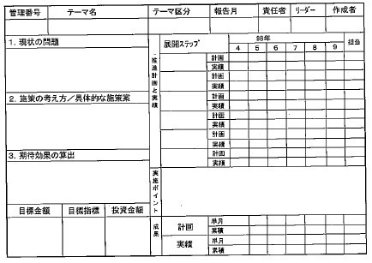

## 「5」物流/3PL

１．物流とは

1-1物流の定義、物流を構成する要素

「物流」とは、メーカーから消費者に製品を流通させるために必要な輸送、保管、荷役などの一連の活動のことであり、「物的流通」を略したもの。

具体的な活動とそれぞれの機能は次表のとおり。

|  |  |  |  |  |
| --- | --- | --- | --- | --- |
|  | | | 種類 | 機能 |
| 流通活動 | 物流 | 有形財の物的流通活動 | 輸送活動 | 生産と消費の場所のギャップを埋める。 |
| 保管活動 | 生産と消費の時間のギャップを埋め、かつ商品の価値を維持する。 |
| 荷役活動 | 輸送や保管に付随する工場やターミナル、倉庫などにおける物品の短距離移動、ピッキング（荷揃え）、仕分けなどの諸作業。 |
| 包装活動 | 価値・状態を維持するために物品を保護する。作業内容により、個装、内装、外装に大別される。また、機能面から、販売のための商業包装と輸送のための工業包装に分けられる。 |
| 流通加工活動 | 流通過程において、貨物に付加価値を与える包装詰替え、値札取り付け、返品処理などの作業。 |
| 無形財の物的流通活動（エネルギー流通、情報流通） | | |
| 商流 | | | |

1-2物流の目的

必要な物品を、必要な場所に、必要な時に、適正な価格で届けること。究極には物流の8R※を達成することにある。

※ 物流の8R

|  |  |  |
| --- | --- | --- |
| ■ | Right Material | 正しい物を |
| ■ | Right Quantity | 正しい量を |
| ■ | Right Quality | 正しい品質の物を |
| ■ | Right Place | 正しい場所に |
| ■ | Right Time | 適切な時間に |
| ■ | Right Method | 適切な方法で |
| ■ | Right Cost | 適切なコストで |
| ■ | Right Impression | 良い印象で |

|  |
| --- |
| ①CR の促進  ②物価上昇（コストアップ）抑止  ③経済活動における流通サイドの支援機能 |

効率的な流通活動

1-3領域別の物流

サプライヤー

顧客・消費者

原材料・部品メーカー

調達

生産

物流

販売

製造メーカー

販売店・小売店

配送

積替拠点

①調達物流

②生産物流

②生産物流

③製品物流

④静脈物流

|  |  |
| --- | --- |
| 分類 | 説明 |
| ①調達物流 | 製品を製造するために、サプライヤーから原材料や部品を調達する際に発生する物流。 |
| ②生産物流 | 工場での原材料・部品の受入から、製品の製造・保管、出荷まで、製造にかかわる全ての物流。工場から各拠点までの輸送、拠点倉庫間同士の製品移動（横もち）も対象。 |
| ③製品物流 | 各拠点倉庫から、販売店や小売店へ製品を納めるまでの物流。営業所同士の製品移動も含む。 |
| ④静脈物流 | 製品の廃棄やリサイクルに伴う物流。  （血液の循環になぞらえて、行きの動脈に対し、帰りの静脈をいう。） |

1-4物流とロジスティクス

１）物流とロジスティクスの違い

|  |  |
| --- | --- |
| 物流 | メーカーから消費者に製品を流通させるために必要な、受注、保管、配送などの一連の活動のことであり、物流を構成する活動や機能に重点を置く。 |
| ロジスティクス | 原材料の調達、工場への運送、完成品の保管と顧客への配送といった企業内部の物的流通（物流）活動を、それぞれの個別機能ではなく、活動全体の観点でその最適化を図るために行われる物流マネジメントを指す。 |

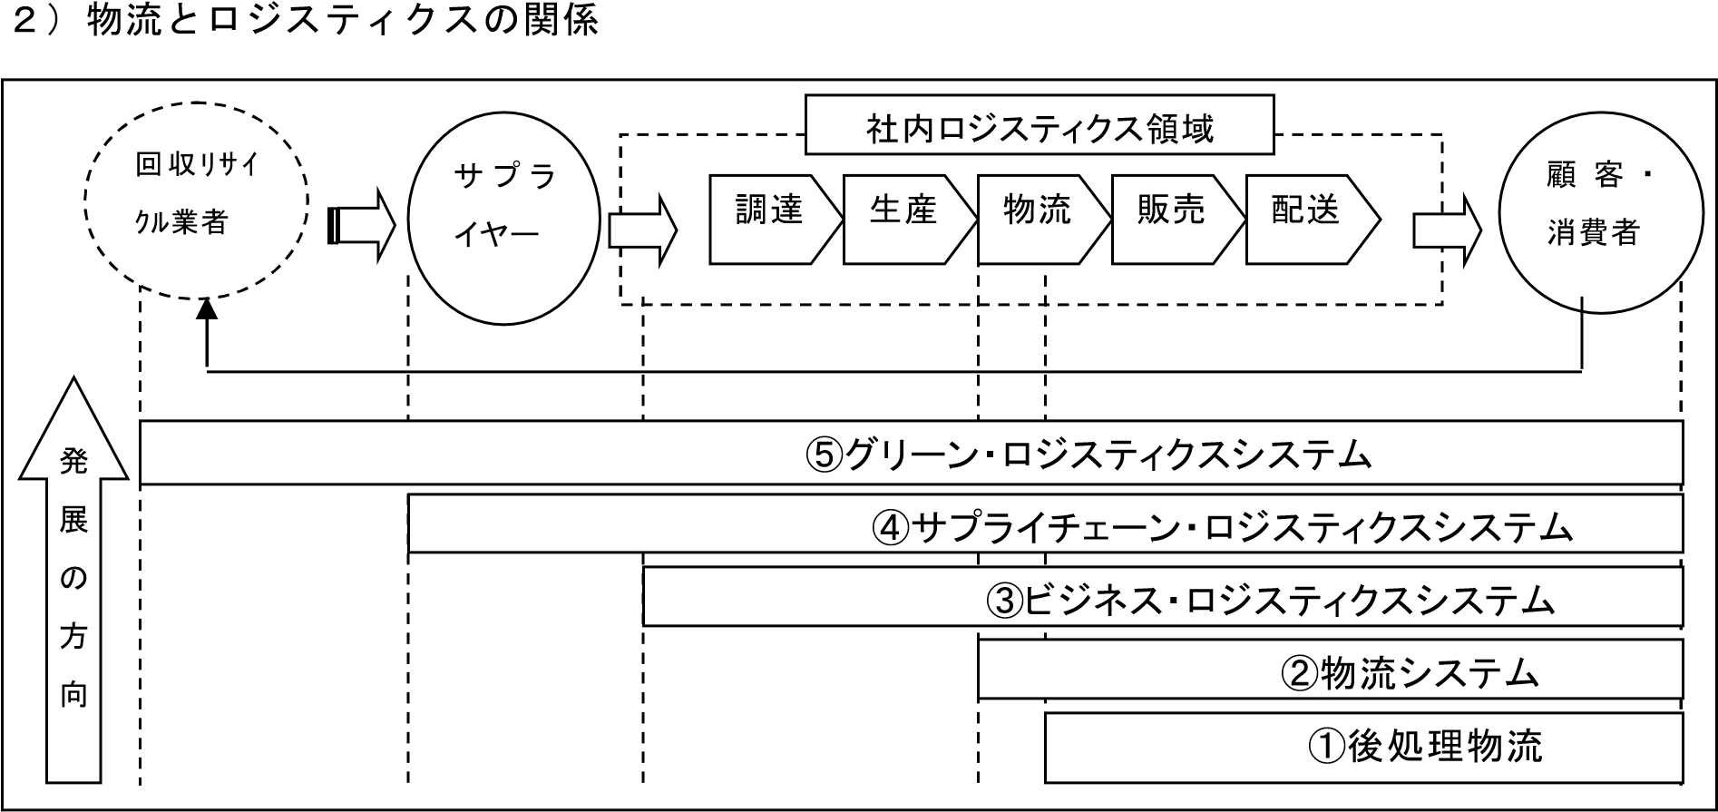

|  |  |  |
| --- | --- | --- |
| ① | 後処理物流 | 販売と生産の狭間で、非効率な物流が繰り返されている状態。 |
| ② | 物流システム | 物流全体を管理する機能があり、入出荷、保管、輸送、配送の各機能が有機的につながっている。 |
| ③ | ビジネス・ロジスティクスシステム | 市場で競争優位に立つために、調達、生産、販売、物流の各機能が横断的につながっている。 |
| ④ | サプライチェーン・ロジスティクスシステム | 顧客や供給業者との連携を図り、販売情報や在庫情報の共有化を図ることで、流通プロセス全体の効率化を図る。 |
| ⑤ | グリーン・ロジスティクスシステム | 顧客への納品物流だけでなく、製品や廃棄物の効率的な回収・リサイクルも前提とした物流システム。 |

２．物流におけるQCD

2-1物流における品質とは

物流の基本機能である輸送、保管、荷役、梱包などにおいて、安全で確実な業務遂行を行うことを意味する。

具体的な、物流品質の視点は次表のとおり。

|  |  |  |  |  |  |  |  |  |  |  |  |  |  |  |  |  |  |  |  |  |  |  |
| --- | --- | --- | --- | --- | --- | --- | --- | --- | --- | --- | --- | --- | --- | --- | --- | --- | --- | --- | --- | --- | --- | --- |
| |  |  | | --- | --- | | 輸送品質 | ・全量納品保障（誤配送ゼロ） | | ・納期保障（輸送遅延ゼロ） | | ・輸送事故ゼロ | | ・輸送中の盗難事故ゼロ | | ・輸送中の荷傷みゼロ | | ・ドライバー・乗務員のマナー | | 保管品質 | ・在庫誤差ゼロ | | ・保管品の破損、汚損ゼロ | | ・盗難、紛失防止対策の徹底 | | ・先入れ先出しの徹底 | | ・棚卸し誤差ゼロ | | |  |  | | --- | --- | | 荷役品質 | ・誤作業、誤ピッキングゼロ | | ・正しい荷扱いの徹底 | | ・作業中の事故ゼロ | | 包装品質 | ・荷の破損、汚損を防ぐ梱包仕様の設定 | | ・積み込み時の荷崩れ防止 | | ・製品、品番の表示や識別の徹底 | |

2-2物流コスト

1. 直接物流費と間接物流費（次表のとおり）

|  |  |  |
| --- | --- | --- |
| 種類 | 内容 | 特徴 |
| 直接物流費 | 外部業者への支払費用  （運賃、倉庫料金、包装費、荷役費など） | 明確に管理されている。 |
| 間接物流費 | 在庫管理部門や出荷業務の人件費など | 定義が不明確であったり、製品コストに含まれていたり、実態が掴みにくい。  ⇒コスト構造の整理が必要 |

1. 物流コストの種類

物流コストの算出は次の内容が一般的である。

* 1. 業者別コスト・・・物流業務を委託している外部企業に対して直接支払うコスト
  2. 機能別コスト・・・輸送費、保管費、荷役費、包装費など、物流機能別に算出したコスト
  3. 領域別コスト・・・調達物流、生産物流、販売物流など、物流領域別に算出したコスト

1. 物流コストの算出のポイントと手順

[コスト算出のポイント]

物流コストは、荷物の組み合わせや、輸送方法の違いにより変動するため、そのコストを客観的に評価する方法として、原単位あたりのコスト※を把握し、その推移を管理することがポイントである。

※ ケースあたりのコスト、重量（kg）あたりのコスト、坪あたりのコストなど、管理すべき単位でのコストのこと。

[コスト算出の手順]

分類 手順

配送費用 顧客別の納入回数→配送手段（配送単価）→配送費見積

各物流拠点の扱い量把握輸送費用 工場からの補充サイクル・ロット→輸送手段（輸送単価）→輸送費見積

在庫費用 需要のバラツキ把握→安全在庫設定→在庫量推定→在庫金利見積 売上高、重量、容積、荷役費用 入出荷件数把握→作業方法設定（人員見積・荷役単価）→荷役費見積 数量、件数保管費用 保管方法の設定→保管スペース推定（保管単価）→保管費見積

[ABC（Activity Based Costing）手法による物流コストの分析]

ABC は、要求される物流サービスによって発生するピッキング、検品、梱包といった個別の作業コストをつかむことにより、物流サービス全体のコスト分析を行うもの。

作業別コストの整理例は次表のとおり。

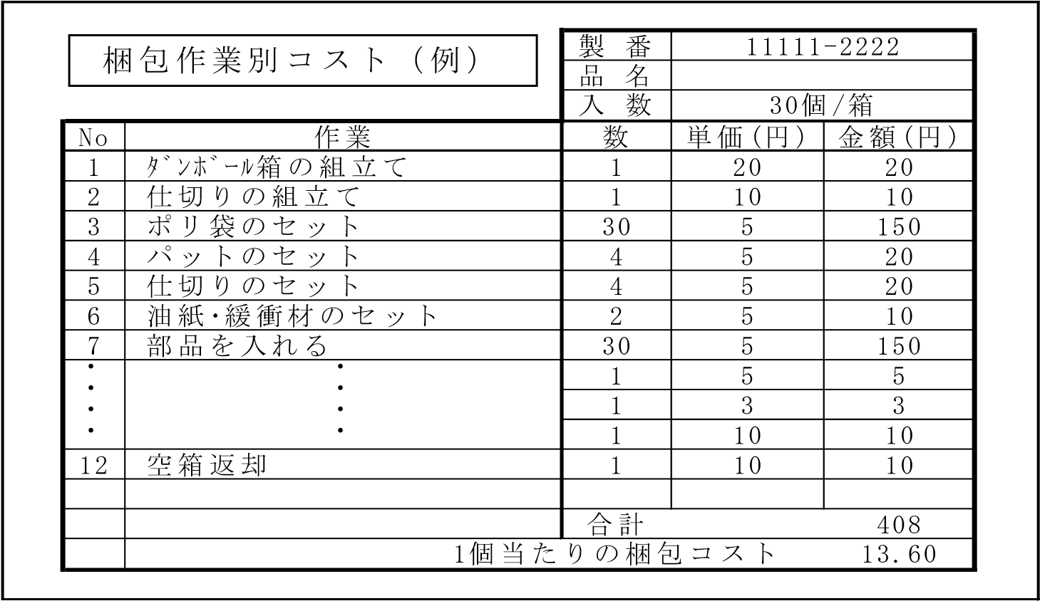

2-3物流における納期

物流のリードタイムとは、荷役、梱包、輸送に関わるトータルの時間をさす。

国際調達では、国別の輸出入にかかる通関時間や輸送手段（Ship or Air）別のリードタイムも考慮した管理が必要。

2-4物流の機能別管理指標

サプライ

ヤー

⑤顧客・

消費者

①

調達

②

生産

④

物流

販売

配送

③

在庫

|  |  |  |  |  |
| --- | --- | --- | --- | --- |
| 機能 | ①調達 | ②生産 | ③在庫 ④物流 | ⑤顧客 |
| 指標 | ・納入納期達成率  ・受入良品率  ・原料、資材在庫金額  ・原料、資材在庫回転率  ・調達 LT | ・生産計画率達成率  ・計画変更率  ・製造予定日遵守率  ・生産平均ロット数  ・品種切替回数/日 | ・在庫金額、数量  ・在庫回転率  ・滞留品在庫比率  ・製品廃棄率  ・車両回転率、稼働率 | ・在庫欠品率  ・納入指定時間達成率  ・緊急出荷比率  ・納入件数/日  ・平均納入ロット |
|  | ・手配ミス件数 | ・段取り時間/1 回 | ・ピッキング時間/1 件 | ・返品率 |
|  | ・欠品による手待ち時間 | ・包装梱包時間/1 箱 | ・処理件数/1 人/日 | ・誤出荷率 |
|  |  |  | ・リワーク数  ・棚卸誤差率 | ・納入回数/顧客 |

３．調達業務上のねらい

調達物流活動は、調達LT、調達価格、納入品質にも大きく影響を及ぼすことから、重要な領域であるが、物流実態は、サプライヤー側に依存しており、その実態が正しく把握されていない場合も少なくない。

次図に調達物流の改善手順とポイントを示す。

現在のサプライヤー別・製品別調達プロセスの調査

|  |  |  |
| --- | --- | --- |
| 調達物量の実態調査 | 調達物量のコストの推定  ・サプライヤーの在庫拠点（出荷拠点）から自社納品場所までの物量、頻度、輸送方法などの情報に基づく | 納期・物流上の品質実態調査・梱包仕様、異品納入有無等の評価 |

|  |  |  |
| --- | --- | --- |
|  | 調達物量の改善方向の検討 | |
| 物流手段の変更  ・自社による引取り物流への切替  ・帰り便の有効活用  ・他社との共同物流促進  ・ミルクラン方式（後述）の採用 | 物流構造の見直し  ・物流センターによる集中納品化  ・VMI 化による計画的な輸送方法の強化 | 物流条件の見直し  ・納品条件（納期、ロット、頻度）の見直し  ・パレット輸送による荷降ろし効率化  ・梱包・納入荷姿の簡素化 |

サプライヤーとの共同改善推進

実施定着化のフォローと効果の確認

４．物流モデルと調達方式

調達物流の改善を進めるうえで、輸送方法や輸送ルートの組みかえは重要な切り口をとなる。

代表的な物流モデルは、次表のとおり。

|  |  |  |  |
| --- | --- | --- | --- |
| 物流モデル | 特徴 | 留意点 | |
| 直送モデル | サプライヤーから工場へ直送。  ①物流 LT は最短  ②輸送ロット小、積載効率悪し  ③サプライヤーや工場に在庫発生 | ①輸送効率を最大化すると、工場在庫発生  ②工場で在庫を持たないと輸送効率悪化（輸送費 UP）  ③配送日が同じで時間指定がない場合は、複数箇所の荷を同時に運び、効率を高める方策がとられる | |
| 物流センターモデル  （プールモデル） | サプライヤー、工場間に物流センター等在庫機能を持つ拠点を設ける。  ①比較的輸送効率は高い  ②中継拠点に在庫発生  ③配送センター型物流モデル | ①在庫状態、管理状態が見えにくくなる可能性があり、物流品質面において注意が必要  ②中継拠点では、ピッキング＆アソート（仕分け）機能が必要 | |
| クロスドッキングモデル | 中継拠点では在庫を持たず、車の積み替えのみ。  ①物流 LT は比較的短い  ②広範囲の配送先の荷を積むことが可能なため、比較的輸送効率が良い | ①LT は、最も遅いサプライヤーからの搬入時刻で決まるので管理が難しい  ②中継拠点で仕分け機能が必要 | |
| ミルクランモデル | 複数のサプライヤーを 1 台の車両で回る  （牛乳配達モデルから名づけられた）。  ①輸送効率はかなり高い  ②サプライヤー、工場の在庫水準を低く抑えられる | ①サプライヤーの生産形態によっては、サプライヤーで在庫を持って対応することとなる  ②工場の納入頻度と調達頻度が同じこと（1 日 1 回）が前提。工場の数が多いときは、不向き | |
| ミルクラン＆物流センター（プール）モデル | ミルクランとプール、クロスドッキングを組み合わせ、互いの不備を補完。  ①輸送効率は高く、サプライヤー、工場の在庫も抑えられ、納入頻度の不一致への対応、多数箇所への配送も可能 | ①サプライヤーの生産形態によっては、サプライヤーで在庫を持って対応することとなる  ②高度な配車計画能力、拠点作業精度が必要  ③中継拠点では仕分け機能が必要 | |
| ハブ＆スポークモデル    ex)宅配便、郵便 | ハブとなる中継拠点を大型の輸送手段でつなぎ、中継拠点を中心に、エリア  ごとのクロスドッキング、ミルクランを行い、各拠点（スポーク）に配送する。  ①輸送効率は高く、サプライヤー、工場の在庫も抑えられ、納入頻度の不一致への対応、全国レベルのサプライヤーや工場の偏在にも対応 | | ①一定以上の物量があることが条件で、高度な配車計画能力、拠点作業精度が必要 |

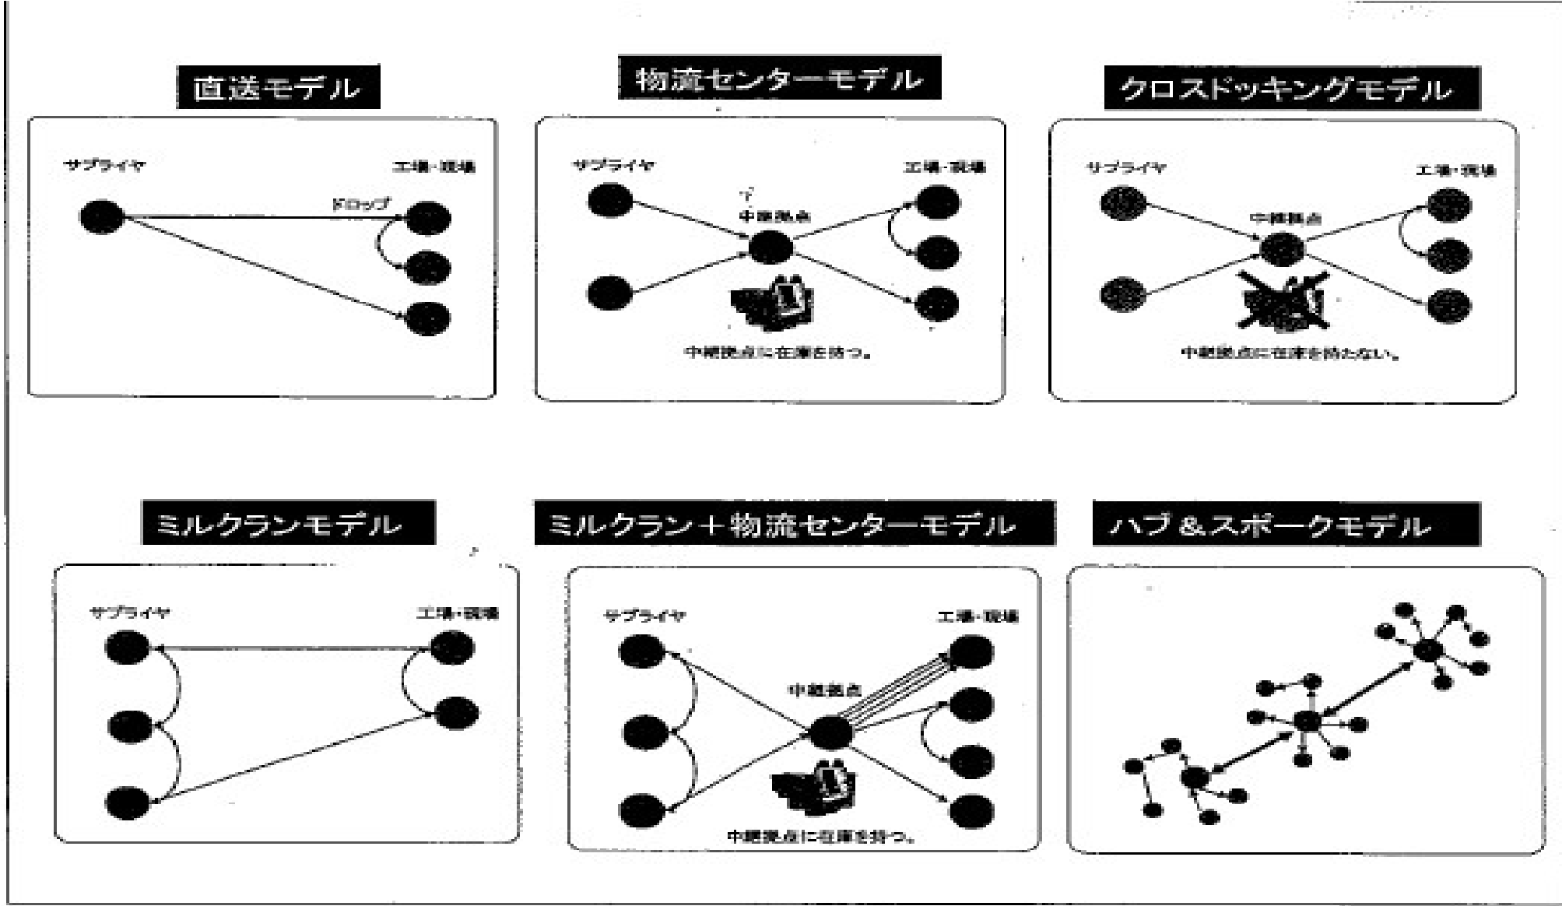

ｻﾌﾟﾗｲﾔ

ｻﾌﾟﾗｲﾔ

ｻﾌﾟﾗｲﾔ

ｻﾌﾟﾗｲﾔ

ｻﾌﾟﾗｲﾔ

中継拠点

中継拠点

中継拠点に在庫を持つ

中継拠点に在庫を持つ

中継拠点に在庫を持たない

工場・現場

工場・現場

工場・現場

工場・現場

工場・現場

ﾄﾞﾛｯﾌﾟ

中継拠点

５．3PL

グローバル展開する事業構造の変化に対応して、物流もまた複雑化、高度化が進んでおり、優れた物流事業者と連携関係を構築することが重要となってくる。日本の商取引では、調達領域における物流コストが仕入れ価格に上乗せされていることが多いことから、バイヤーとしては、高度化する物流構造についても理解を深める必要がある。

本章では、荷主と物流事業者との新しい協業関係である3PLについて解説する。

5-1 3PLとは

3PL（Third（3rd）Party Logistics）とは、企業のロジスティクス活動の構築と実施を、企業内部の物流部門で行わず、企業外部の第三者に外注（アウトソーシング）することである。

この第三者（事業者）の役割は、荷主の代わりにロジスティクスの仕組みを考え、改革提案を行い、荷主とともに改革を実施することである。

つまり、3PL事業者は、荷主の「物流管理業務」を担うことになる。

（3PL事業者と荷主の関係は戦略的関係）

3PLと従来の物流との相違点は次図のとおり。

企業

物

流

部

門

サ

ー

ド

パ

ー

テ

ィ

ー

ロ

ジ

ス

テ

ィ

ク

ス

業

者

企業

倉庫業

運送業

倉庫業

運送業者

（従来のアウトソーシング）

（サードパーティーロジスティクス）

物流業務をアウトソーシングする企業は少なくないが、アウトソーシングのレベルとして最も割合が大きく戦略的な機能が求められるのが3PLである。

（アウトソーシングのレベルと呼び方）

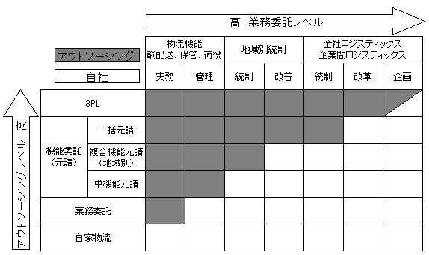

5-2 3PL事業者の特徴

3PL事業者の特徴は次のとおり。

1. 荷主の立場で最適物流が提案できる。
2. 情報システムに強く、コンサルティング能力を有している。
3. 報酬とリスクを荷主と共有する。

→荷主との契約料金体系が従来のアウトソーシングと大きく異なる。

・フラットレート（運送モデルをもとに設定した基準運賃）以外にゲインシェアリング※の考えを取り入れている。

※ 3PL事業者の物流最適提案を採用しCR効果が発生した場合に、荷主と3PL事業者で利益をシェアする考え方。

荷主が3PL事業者を積極的に活用しようとする理由は、SCMの展開にある。SCMの改革実施においては、正確かつ迅速な情報の流れや情報の共有化、効率的なものの流れが必須条件となるからである。

これらを達成するためのロジスティクスのインフラとして、3PL のようなアウトソーシングが、次の理由からも必然的に選択されている。

1. 専門事業者のノウハウやネットワークを効率的に活用したい。
2. 事業環境や顧客ニーズの変化に迅速に対応したい。
3. 自社展開した場合に発生する物流上の制約条件を排除したい。

* 1. 3PL事業者の業務機能

3PL事業者の一般的な業務は次図のとおり。

（どこまでの範囲を3PL事業者にアウトソーシングするかは荷主企業の考え方によって異なる。）

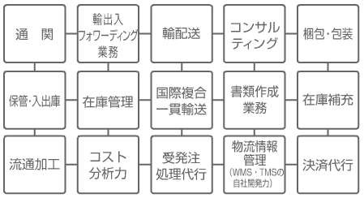

* 1. 3PL導入の目的

現代の物流において、倉庫や輸送等の業務改善だけでは物流合理化や顧客満足度の向上は望めず、調達・生産・販売などにおいて発生する物流を一元管理し最適化するロジスティクス管理が求められている。

3PL導入の目的は、次図のとおり。

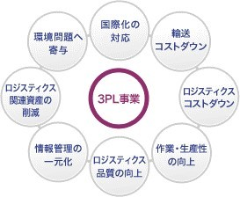

出典：佐川急便（株）

* 1. 3PLの導入にあたって

荷主企業が3PLを導入して成功するためのポイントは次表のとおり。

|  |  |
| --- | --- |
| タイミング | ポイント |
| 導入準備期 | ・経営トップの強い意志と社内コンセンサス  ・競争入札による最適パートナーの選定  ・荷主のレベルに応じた実現性のある提案 |
| 移行期 | ・運営組織体制の整備  ・荷主と3PL事業者とで移行チームを設立  ・立上げ後の状況評価と問題解決チームの設立 |
| 安定稼働期 | ・情報開示と機密保持の徹底（パートナー収支の透明化）  ・目標の共有化と協調した改革推進体制  ・正当・公平な運営状況の相互評価  ・契約内容（報酬とリスクのシェア） |

* 1. 3PLの今後

SCMを展開していく企業が増えてきている中、3PL市場も拡大してきている。バイヤーには、個々の3PL事業者の強みや弱みを見極め、最適なパートナーを選定することが求められる。

６．物流の今後

物流業界の最大の懸念はリソース不足、具体的にはドライバー不足である。以下のような対策が取られている。

* 共同物流会社を設立し貨物を集約して配送する
* 高速道路での隊列走行の研究
* 「フィジカル・インターネット」の検討。貨物を小さな単位に分け、複数の荷主の貨物を共通の輸送手段で運ぶというもの
* 無人配送車(AGV、Automatic Guided Vehicle)、ドローン輸送の活用

## 「6」BPR

BPR（Business Process Reengineering）とは、既存の組織や業務を根本的に見直し、プロセス（最終顧客に対する価値を生み出す一連の活動）の視点で職務、業務フロー、管理機構、情報システムを再設計（リエンジニアリング）※することで、業務の効率化を高める企業改革手法である。（1993年にマイケル・ハマーとジェームス・チャンピーの共著として発表された『リエンジニアリング革命』によって世界的に有名になった。）

※ リエンジニアリングとは、企業における、既存の管理方法や業務プロセスを抜本的に見直し、変更すること。

＜特徴＞

全社が共通に目指すことのできる目標（中長期的事業戦略や顧客のニーズが使用されることが多い）

設定、トップダウンによるプロジェクト組成、既存の枠組みにとらわれないゼロベースの思考、ITの積極

的活用、担当者への権限委譲などにより、目標に向かった全体最適を追求していくのが特徴である。

１．調達業務上のねらい

1-1調達業務の特徴

・製造コストの8割は設計段階で決まるといわれており、開発・設計といった上流工程との関わりが重要である。

・「可視化、定量化」されにくく、客観的に見て、業務の最適化が図られているかわかりにくい。

（属人的に業務が進められている傾向がある。）

1-2調達領域のBPR

BPR は間接業務も含めた業務のプロセスを見直し、ゼロベースで業務の最適化をねらう。調達においては、分散購買や集中購買の検討など、全社的、横断的な視点で考える必要がある。

1-3 BPRの背景

BPRの発想が生まれた背景には、専門化され、プロセスが分断された分業型組織への反省がある。このような組織は一般的な傾向として、各組織が自らの責任を果たすことのみに注力され、全体最適が犠牲にされることは問題とされず、様々な非効率が発生する。組織をまたいで業務が受け渡されるたびに繰り返される点検などはその典型である。

業務改革推進で陥りやすい問題は、次の5点である。

|  |  |
| --- | --- |
| 問題点 | 内容 |
| ①ＣＳや競争優位との関連付けがない業務改善に終始しがちである。 | 1. 自部門最適に留まり、事業システム全体の最適化が考慮されないなど内部効率中心の業務改善になっている。 2. 部門単位で推進する担当者任せの積上型の改善となっている。 |
| ②製品・機能サイド優先になりがちな事業運営を行っている。 | 1. 製品別損益はとらえるも顧客別損益はとらえていない。 2. 顧客は一貫した対応を求めているのに対し、部門ごとの効率化を優先しバラバラな対応となっている。 |
| ③事業環境変化に対して既存の仕組みから脱却できない。 | 1. 顧客のタイプが変化しているが、変化に対応する仕組みがない。 2. 規格品から顧客仕様品にシフトしているが、変化に対応する仕組みがない。 |
| ④手段が目的化した業務革新となっている。 | 1. 機能分担や情報システムに偏重した業務革新となっている。 2. 革新目標が設定されないままの業務革新となっている。 |
| ⑤人材改革の視点が欠落している。 | 1. 機能分担、情報システム改革は検討されているが、人の意識、行動、能力の改革が検討に組み込まれていない。 2. 業務革新後の人材変革イメージがわいていない。 |

ＢＰＲは、これらの問題を解決し、事業成果を向上させる活動であり、「事業戦略を実現するための業務構造改革」とも

言える。

1-4 BPRの考え方、切り口

1. BPRの適用技術

BPRは、「分析設計技術」と「展開技術」を用いて進めていく。

「分析設計技術」にて、改善すべき対象を分析し、問題点を明らかにし、「展開技術」にて、顧客に価値を生み出している全部門を巻き込むことで、業務構造改革を推進する。

BPRの適用技術と概要は次表のとおり。

|  |  |  |
| --- | --- | --- |
| 区  分 | 技術 | 概要 |
| 分析設計技術 | ①事業戦略具体化手法 | 事業戦略を具体化していくための、ビジネスユニット設計手法、事業特性の分析手法、プロセスの体系化手法など |
| ②革新目標設定手法 | BPR の成果につなげる革新目標の分析設計手法  ・QCD（品質・コスト・納期）分析、非付加価値分析、活動基準原価計算 |
| ③業務プロセス再構築関連技術 | 改革対象プロセスの分析と設計に関する手法  ・機能分担分析、業務・情報システム分析、人材分析、改革着眼 |
| 展開技術 | ①BPR の進め方技術 | BPR を効果的、スピーディーに進めていくために、改革の視点を明らかにし、推進手順をプログラム化、運営する技術 |
| ②推進組織の編成技術 | BPR 推進組織と役割を設計する技術  ・審議会、プロセスチーム、職制、事務局、アウトサイダーの設置 |
| ③BPR の PR 推進  （コミュニケーションシステム） | 業務改革モデル事例ＰＲ、基本方針宣言、進捗状況アピールなどの活動展開技術 |
| ④モニタリングシステム | BPR の革新徹底度を指標化し、継続的に測定評価する仕組み |

1. 導入ステップ

BPRの導入は、次表のとおり5つのステップで行う。本章では、ステップ1～3におけるＢＰＲ

「分析設計技術」を中心に解説する。

|  |  |  |  |  |  |  |  |
| --- | --- | --- | --- | --- | --- | --- | --- |
|  | 手順 | 内容 | | | | | |
| Step1 | 目的と対象の明確化 | 事業戦略の確認、プロセスの体系・区分 | | | | 、業務プロセス分析 |  |
| Step2 | 目標の設定 |  | CS分析 | 、QCD分析、目標設定 | | | |
| Step3 | 課題認識 |  | プロセス・リデザイン | | 、課題設定 | | |
| Step4 | テーマ設定 | テーマ区分、推進企画 | | | | | |
| Step5 | 推進計画 | 推進シナリオ、推進体制、推進スケジュール | | | | | |

Step1-1[プロセス体系・区分]

企業の活動は付加価値を生み出す活動（プロセス）の連続であり、プロセスの最適化が価値を大きくする（バリューチェーン）。したがって、BPRの改革対象を絞り込み、目的を具体化していくためには、次図のとおり、プロセスを体系化し、それぞれのレベルでの活動目的を設定する必要がある。

基本プロセス

|  |  |
| --- | --- |
| プロセスの体系（製造業の例） |  |
| 営業プロセス  （計画、実行、評価）  調達プロセス  （計画、実行、評価）  生産プロセス  （計画、実行、評価）  物流プロセス  （計画、実行、評価）  生産手配  生産計画  生産統制  製造  実績管理  大日程計画  中・小日程計画  製造指示  工程管理  外注管理  要員管理  基本プロセス  サブプロセス  業務 | |

事業プロセスを構築する中核となるプロセ スであり、複数のサブプロセスに分割され る。顧客満足、競争優位を実現するため に、プロセス改革の対象範囲を絞り込むこ とが重要である。

サブプロセス

複数の活動（業務）に分割される。基本プ

ロセスを細分化、パターン区分することに

より、BPR の目的と対象を絞り込み、目標

指標を設定し、その実現を図る。

業務

サブプロセスを構成する具体的な活動で あり、プロセスコスト、あるいは投入されて いる工数を把握するための調査、分析単 位として活用する。

Step1-2[業務プロセス分析（モデリング）]

体系化したプロセスについて、改革推進者と改革対象部門間で認識を共有するために、業務、仕事の流れを具体的に把握し、可視化することが重要である。

モデリングは、視覚的・感覚的に理解・分析しやすくするためのもので、目的に応じてモデリング手法を選択する必要があるが、ここでは、従来から用いられている「機能関連図」のみの紹介とする。

「機能関連図」とは、組織間の業務分担と手順を概観できるように記述したものであり、次図

営業

営業管理課

生産管理課

製造ライン

Ｎ-1

Ｎ＋1

Ｎ

（受注日）

受

注

部

品

手

配

生

産

計

画

工場

本社

外部業者

顧客

資材手配

現品票印刷

仕分け

現品票

ファクタリング

仮保管

中日程

計画作成

受注書入力

現品票作成

商談

受注書

記入作成

資材業者

受注

資材業者

出荷

42

に一例を示す。

Step2[CS・QCD分析・目標設定]

CS・QCD分析では、改革対象となる業務プロセスに焦点をあて、現状水準を定量的に把握する。分析にあたっては、分析対象をプロセス指標※1とその工数、結果指標（KPI：経営成果指標）※

2に区分することが重要である。

※1 プロセス指標

PD（Performance driver：業務出来高指標）ともいい、活動状態を測定するために指標化したものであり、個々の活動内容とQCD、CSとの関連を明確化することで、活動自体が自己目的化することを防ぐような指標設定が重要である。

※2 KPI（Key Performance Indicator：経営成果指標）

管理会計での部門粗利率・額や営業利益率・額、在庫回転数といった最終経営成果を示す経理データや、顧客満足度（CS）を示す代替指標などを設定する。プロセス指標との関連付けを行うことが重要である。

改善対象プロセスに対して、PD として QCD 指標を置き、それぞれの指標に対して目標値を設定し、またそれぞれのPDが、どのKPI領域に結びつくかを示した例を次図のとおり。

|  |  |  |  |  |  |  |  |  |  |
| --- | --- | --- | --- | --- | --- | --- | --- | --- | --- |
| ＫＰＩ | | ＰＤ | |  |  | 水準 | | 対ライバル評価 | |
| 粗利 | ＣＳ |  | Ｑ | Ｃ | Ｄ | 現状 | 目標 | 対Ｍ社 | 対Ｎ社 |
| ○ |  | 見積設計所要期間 |  |  | ○ | 1日以内が20％ | 1日以内が95％ | Ｃ | Ａ |
| ○ |  | 施工期間達成率 |  |  | ○ | 80% | 80% | Ｂ | Ｂ |
|  | ○ | 標準設計使用率 | ○ | ○ |  | 30% | 60% | Ｃ | Ａ |
|  | ○ | 標準部品利用率 | ○ | ○ |  | 50% | 80% | Ｃ | Ａ |
| ○ | ○ | 相対的工事コスト |  | ○ |  | 10工数以下が60％ | 10工数以下が80％ | Ｃ | Ａ |
| ○ | ○ | 施工所要時間 |  | ○ | ○ | 3日以内が60％ | 3日以内が90％ | Ｃ | Ｂ |
|  | ○ | 在庫回転期間 |  | ○ |  | 1.5ヶ月 | 0.5ヶ月 | Ａ | Ｂ |

Step3[プロセスリデザイン]

革新対象のプロセスの現状分析に基づいて、革新後の姿をリデザインし、課題を明確化する。

「機能分担改革」、「業務・情報システム改革」、「人材改革」といった改革視点のもとに、次表の 観点から改革を進める。

|  |  |
| --- | --- |
| 改革視点 | 観点 |
| 機能分担改革 | ①社内と社外（社内で全ての機能を持つべきか、アウトソーシングすべきか）  ②集中と分散（政策機能の集中と分散、オペレーション機能の集中と分散[シェアードサービス化※]）  ※ 人事や経理、総務などの間接業務をグループ内の 1 カ所に集約し、コストの低減を図る経営手法。集約することでスケールメリットが生まれ、サービスの質も向上する。  ③統合と分離（開発・生産・販売・物流機能の統合と分離、部門や課の統合）  ④フラット化（意志決定プロセスの単純化、明確化によるスピードアップ）  ⑤タイプ別組織編成（顧客タイプ別組織、商品タイプ別組織） |
| 業務・情報システム改革 | ①非付加価値プロセス（移動、チェック、停滞、重複、間接事務など）の排除  ②判断ルールの明確化  ③権限委譲、例外処理定義による意思決定迅速化  ④情報伝達ロスの極小化（源流処理、即時共有、可視化）による処理スピードアップ・精度向上  ⑤管理情報整備に基づく業務計画精度向上によるロス削減  ⑥場所・時間制約解消による業務効率の向上 |
| 人材改革 | ①仕事のアウトプットと能力を明確にした人材変革ビジョンの実現  ②新業績評価制度や新責任会計制度などマネジメント制度改革  ③成長に挑戦するスキルアップシステムの導入 |

前頁の改革のうち、情報整備によるBPRを次図に示す。

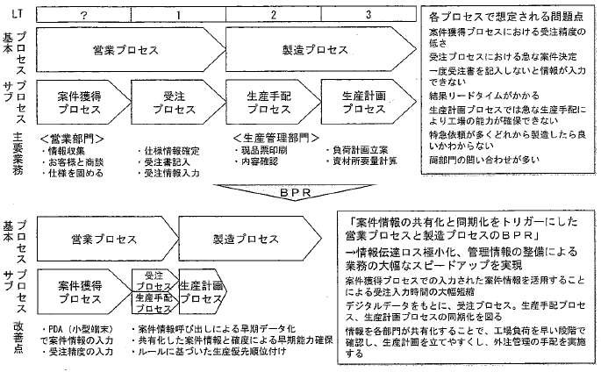

1. BPR導入の留意点

部門横断改革として進めることが重要であり、特にトップを巻き込んだプロジェクトマネジメント体制を組むことが重要。

1. BPRの今後の方法

継続的な BPRを支援するツールとして BPM（Business Process Management）※が登場し、今後も、情報システム改革を軸としたBPRを迅速、かつ効果的に実施していくものと予想される。

※ BPMとは、ビジネスプロセスに「分析」「設計」「実行」「モニタリング」「改善・再構築」というマネジ

メントサイクルを適応し、継続的なプロセス改善を遂行しようという経営・業務改善コンセプトのこと。

ここでは、IT用語として使われており、前述のコンセプトを実行するために複数の業務プロセスや業務システムを統合・制御・自動化し、業務フロー全体を最適化するための技術やツールをいう。

２．製造部門におけるBPR適用イメージ

2-1製造業におけるBPRの取組み傾向

電子機器製造業界におけるEMS（Electronics Manufacturing Service：電子機器受託製造サービス）企業への製造委託や、VMI（Vender Managed Inventory）、3PL といった企業の基本プロセス自体をアウトソースするBPO（Business Process Outsourcing）を導入する企業が増加している。

2-2適用のポイント

BPR は「事業戦略を実現するための業務構造改革」という一面もあるので、改善すべき対象の事業の特性と機能を十分に認識することが適用のポイントとなる。

[個別受注生産型製造業におけるBPR事例]

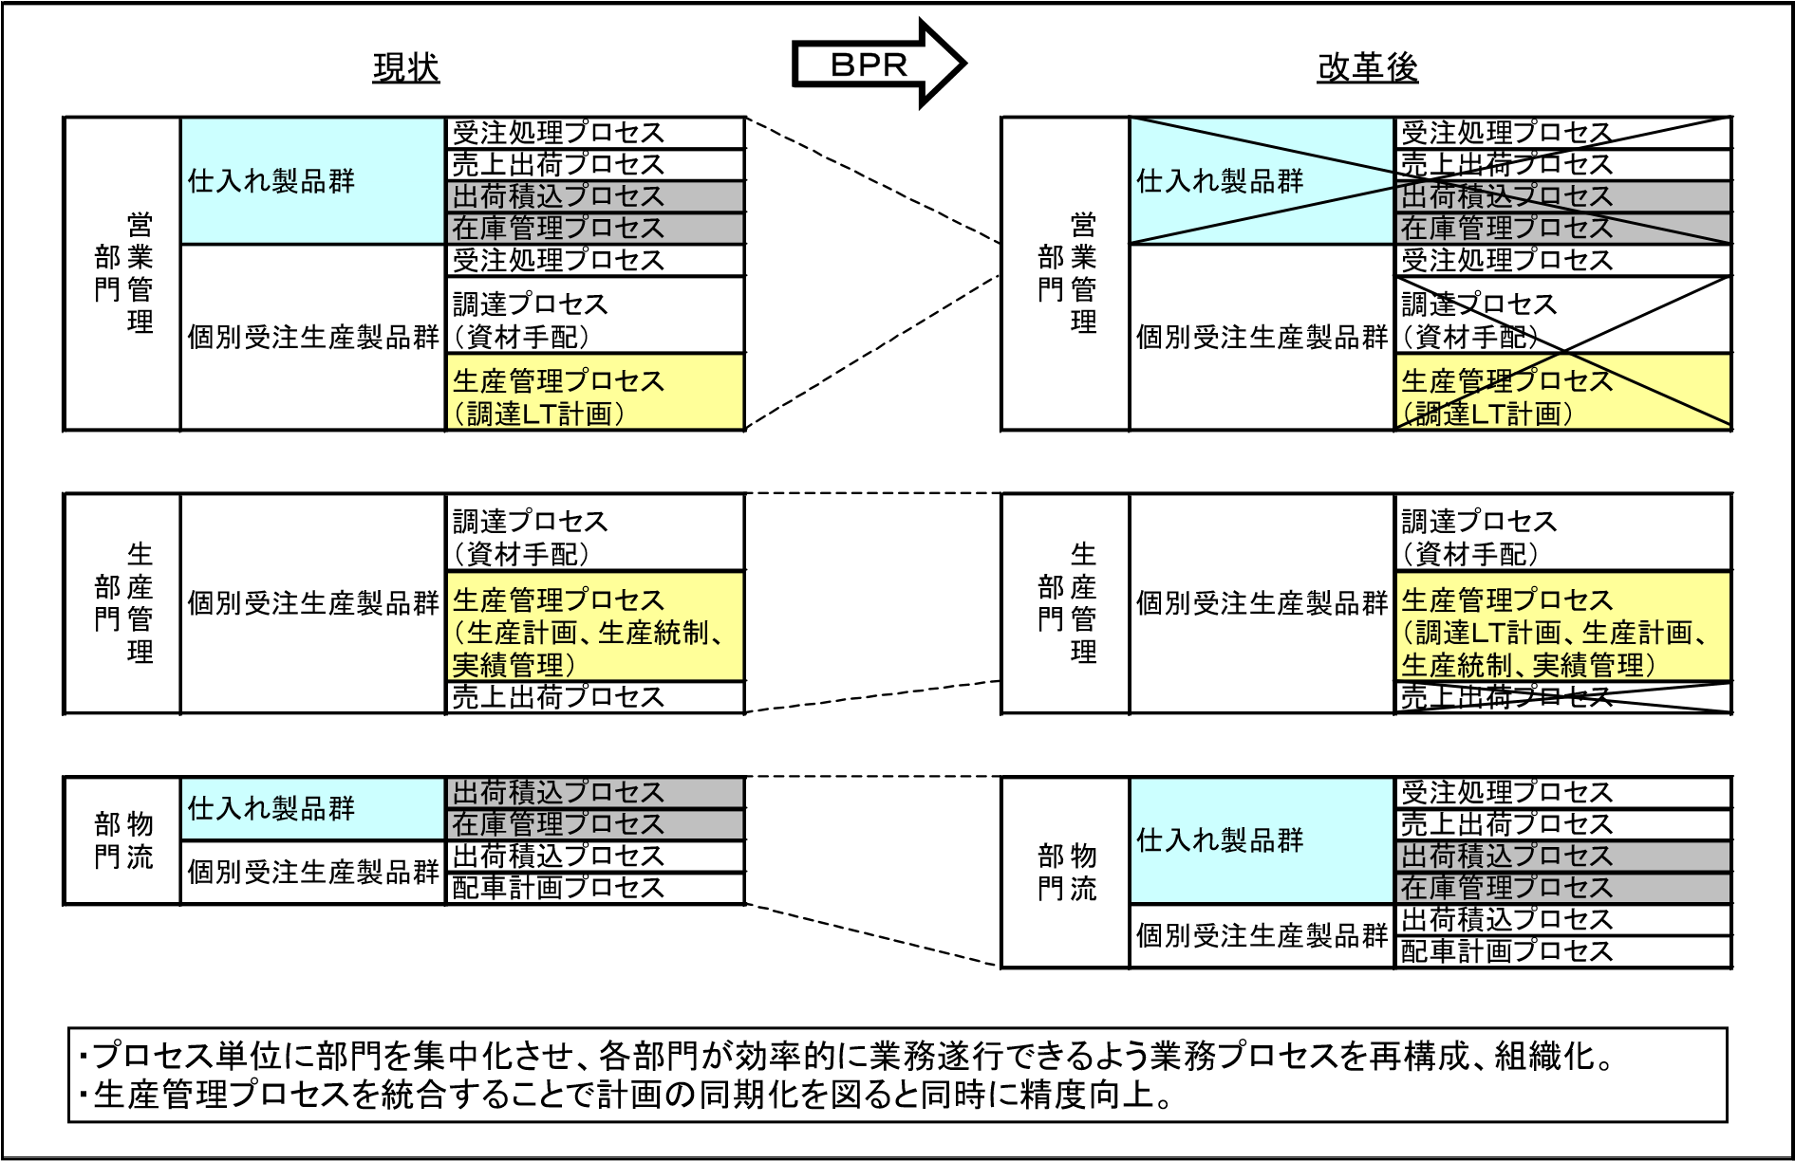

2-3調達部門でのBPRの考え方

「業務プロセスを可視化し、プロセス単位で業務改革する」という点で、調達部門のBPRの考え方、進め方は基本的には同じである。工場単位で分散化している業務について、社内・社外、あるいは集中化・分散化の検討が改革の視点である。

次図は、各部門の業務遂行状態（機能ポジショニングマップ）を示し、調達業務における機能分担改革の方向性をイメージしたもの。

|  |  |  |  |  |  |  |  |  |  |  |  |  |  |  |  |  |  |  |  |  |  |  |  |  |  |  |  |  |  |  |  |  |  |  |  |  |  |  |  |  |  |  |  |  |  |  |  |  |  |  |  |  |  |  |  |  |  |  |  |  |
| --- | --- | --- | --- | --- | --- | --- | --- | --- | --- | --- | --- | --- | --- | --- | --- | --- | --- | --- | --- | --- | --- | --- | --- | --- | --- | --- | --- | --- | --- | --- | --- | --- | --- | --- | --- | --- | --- | --- | --- | --- | --- | --- | --- | --- | --- | --- | --- | --- | --- | --- | --- | --- | --- | --- | --- | --- | --- | --- | --- | --- |
| ＜現状＞調達部門/製造部門における機能重複   |  |  |  |  |  |  | | --- | --- | --- | --- | --- | --- | | 基本プロセス | サブプロセス | 対象部門 | | | | | 本社調達 | Ａ工場 | Ｂ工場 | Ｃ工場 | | ソーシング | 情報収集 | ○ |  |  |  | | サプライヤー選定 | ○ | ○ |  |  | | 値決め | 価格交渉/契約 | ○ | ○ |  |  | | 調達環境整備 |  | ○ | ○ |  | | 手配 | 在庫計画 | ○ | ○ | ○ | ○ | | 発注点管理 |  | ○ | ○ | ○ | | 発注オペレーション |  | ○ | ○ | ○ | | 検収オペレーション |  | ○ | ○ | ○ | | 製造 | |  | ○ | ○ | ○ | | ・ 本社調達とＡ工場が品目別に調達業務を分散して実行。  ・ 調達環境整備（納期交渉や納期遵守のためのサプライヤー指導といった調達業務最適化を実現しる業務）や日常業務は各工場でバラバラに実施。 |

|  |  |  |  |  |  |  |  |  |  |  |  |  |  |  |  |  |  |  |  |  |  |  |  |  |  |  |  |  |  |  |  |  |  |  |  |  |  |  |  |  |  |  |  |  |  |  |  |  |  |  |  |  |  |  |  |  |  |  |  |  |
| --- | --- | --- | --- | --- | --- | --- | --- | --- | --- | --- | --- | --- | --- | --- | --- | --- | --- | --- | --- | --- | --- | --- | --- | --- | --- | --- | --- | --- | --- | --- | --- | --- | --- | --- | --- | --- | --- | --- | --- | --- | --- | --- | --- | --- | --- | --- | --- | --- | --- | --- | --- | --- | --- | --- | --- | --- | --- | --- | --- | --- |
| ＜段階1＞調達機能の結合   |  |  |  |  |  |  | | --- | --- | --- | --- | --- | --- | | 基本プロセス | サブプロセス | 対象部門 | | | | | 本社調達 | Ａ工場 | Ｂ工場 | Ｃ工場 | | ソーシング | 情報収集 | ○ |  |  |  | | サプライヤー選定 | ○ |  |  |  | | 値決め | 価格交渉/契約 | ○ |  |  |  | | 調達環境整備 | ○ |  |  |  | | 手配 | 在庫計画 |  | ○ | ○ | ○ | | 発注点管理 |  | ○ | ○ | ○ | | 発注オペレーション |  | ○ | ○ | ○ | | 検収オペレーション |  | ○ | ○ | ○ | | 製造 | |  | ○ | ○ | ○ | | ・ ソーシングや値決めに関連する業務全  てを本社に統合・集中化させて、業務  遂行レベルを向上させることをねらう。 |

＜段階2＞

調達オペレーションの分離

本

社

調

達

Ａ

工

場

Ｂ

工

場

Ｃ

工

場

情報収集

○

サプライヤー選定

○

価格交渉/契約

○

○

調達環境整備

○

在庫計画

○

発注点管理

発注オペレーション

○

検収オペレーション

○

○

○

○

値決め

手配

製造

ア

ウ

ト

ソ

ー

サ

ー

基本プロセス サブプロセス

対象部門

ソーシング

・ 手配に関連する発注や検収といった

オペレーションについて、業務を標準

化したうえで外部にアウトソーシング

し効率化・コストの最適化をねらう。

３．BPR効果のイメージ

米国コンサルティングファームの AT カーニー社の調査結果によると、IT化による BPR を調達業務において実施した場合、全体で 35％以上の業務時間の短縮が可能とされている。（次図のとおり）

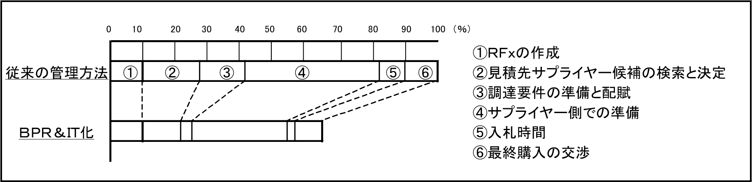

調達業務では、サプライヤー選定も含めて、ほとんどの業務処理がサプライヤーとのコミュニケーションに費やされているとも言われている。こうした属人的な業務を効率化し、より多くの調達案件を処理する「数」と、個々の案件におけるサプライヤーとの交渉内容に漏れがないよう管理する「質」の両面で、水準を向上させることが調達サイクル全体の大幅な時間短縮につながる。

# 第9章 専門領域調達

## 「1」原材料調達１．原材料とは

原材料という言葉に定義があるわけではなく、業界によって定義あるいは認識が異なっている。食品、飲料、製薬等の業界では、製品自体になるものを原料、容器等包材を材料というケースが多い。自動車、電機、機械などの一般工業製品の業界では、原料・材料の区分はあいまいであることも多いが、一般に社内加工する前の元材を指すことが多い。

ここでは、以下のように定義する。

■原料：原産地から採取し、一次加工をしたもの。

例）原油、鉄鉱石、農産品

■材料：より汎用化した用途に適合するように、原料を２次加工したもの。

例）インゴット、ビレット、鋼板、鋼材、ペレット

## ２．原材料の具体例

以下に主要な原材料の具体例を挙げる。

|  |  |
| --- | --- |
| カテゴリー | 具体的な原材料の例 |
| 石油 | ガソリン、灯油、軽油、A重油、ナフサ |
| 貴金属地金 | 金、プラチナ、パラジウム、銀 |
| 非鉄地金 | 銅、亜鉛、鉛、すず、ニッケル、アルミニウム |
| レアメタル | コバルト、シアン、マグネシウム、アンチモニー、インジウム |
| 鉄材料 | 熱延鋼板、冷延鋼板、ステンレス鋼板、構造用圧延鋼 |
| ゴム | 天然ゴム、合成ゴム |
| 木材・木質材料 | 製材品（角材、板材）、PW（合板）、PB（パーチクルボード） |
| プラスチック | フェノール樹脂、ポリエチレン、ABS樹脂、ポリアミド |
| 繊維 | 綿糸、スフ糸、毛糸 |
| 合成繊維 | ポリエステルボンジー、ポリエステルタフタ |
| 農産物 | 砂糖、小豆、大豆、小麦、トウモロコシ |

## ３．原材料調達における関心事

原材料の調達における特有な点は以下のとおり。

|  |  |
| --- | --- |
| 市況性 | 原材料は「市況性」を持っており購入価格に変動性がある。この市況性が原材料調達において重要である。 |
| 市場を通した取引 | 原材料は汎用性が高く、様々な業界の買い手が存在するため、各地に市場が設けられている。市場における取引価格は経済指標の  ように扱われている。代表的な取引所と主要原材料は以下。  NYMEX(ニューヨーク商業取引所)：原油  LME(ロンドン金属取引所)；貴金属、非鉄金属  CME(シカゴマーカンタイル取引所)：畜産物 |
| 採掘地・採取地の偏在 | 原材料の採掘地・採取地が特定の国や地域に偏在することがあり、各種のカントリーリスクの顕在化の影響により市況が大きく変動することがある。 |
| サステナビリティ対応 | 原材料の採掘や加工の過程で、環境破壊や汚染、水資源の過剰使用、Co2排出等の問題が発生する可能性があるとともに、採掘等の過程で強制労働等に人権問題が発生している可能性がありうる。 |

## ４．原材料の市況性 4-1 市況性のある原材料の価格決定

原材料の最大の特徴は市況性があることである。市況性があるということで、バイヤー企業にとっては、価格をコントロールすることはできず、価格変動にどう対応するかが、重大な関心事となる。取引価格は、基本的に市場における需要と供給の関係によって決まるが、現実の価格は、産出国の政策や政情など様々な要因で変動する。

また、原材料の本当の需要者以外の、投機筋と呼ばれる市場参加者もいるため、市況の変動幅が増幅されることもある。

さらに、原料の大半を外国に依存する日本では、こうした原料の市況性による価格変動に加え、外国為替の変動も影響する。いわば二重の変動要素の結果となっており、価格の見通しを立てることは難しい作業となっている。

以下は市況に影響を与える主な要因。

・需要地域の景気~~契機~~

・当該原材料を使った製品の販売動向

・供給状況(不足・過剰)

・産出国の政策・政情

・当該原材料の生産に関する技術動向

・代替品の登場

・輸送コスト

・外国為替動向

## 4-2 価格の指標

市況性のある原料の価格については、有力な取引市場の価格が、指標価格となっている。

以下に主な世界の取引市場を挙げる。

・石油⇒ウェストテキサスインターメディエイト、北海ブレンド先物、ドバイ原油スポット

・金⇒ニューヨーク・マーカンタイル取引所

・非鉄金属⇒ロンドン金属取引所(LME)価格

上記のような取引市場で世界の指標価格が形成されている。それに対して各国でも市況価格が形成

されており、日本では東京商品取引所があり、貴金属、石油、農産物が上場されている。

## 4-3 スポット価格と長期契約価格

市況品の価格には、スポット価格と長期契約価格がある。

・スポット価格⇒一回ごとの取引で成立する市場価格で、取引されるものによっては、余剰品の価格設定とされている場合もある。

・長期契約価格⇒供給者と大口の需要者の間で、ある期間にわたって適用される価格で、供給者と需要者の先行きの需給見通しに基づき決定される。

## 4-4 現物市場と先物市場

市況品の価格には現物市場における価格と先物市場における価格がある。

現物価格とは、現実にある原料の市場で決定される価格である。一方、先物価格とは、先物市場で取引される価格のことである。先物取引とは、将来の一定の時期に受け渡す条件で、売買契約をする取引である。市況品につきものの価格変動リスクを回避できるという利点があるため、リスク回避策としてよく用いられる。

## ５．原料の価格変動への対応

原料の市況性による価格変動は、一企業でコントロールできない。

価格変動リスクの回避策としては次のようなものがある。

①先物の適用

事前に将来のある時点の取引価格を決めることで、リスクを回避することができる。

②長期契約

契約をある一定の期間にわたって適用されるものとし、価格もその期間一定とすることで、リスクを回避することができる。

③利用局面における対応

原料の利用局面において、リスクを小さくするための対応策を実行することも考えられる。

・使用料を減らす、使用をやめる

・材料を変える、代替品に切り替える

・新材料を開発する

・工法を変える、機構を変える

## ６．原材料の品質

原材料の品質の決定方法は一般的に以下のようなものである。

・見本による方法

・銘柄による方法

・規格による方法

・標準品による方法

・見本と説明による方法

## ７．原料の数量

原料の中には、数量を、いわゆるバルクと呼ばれる「量」で購入するものがある。

これらも、いつ、どのように決めるということが重要となる。特に農産物は、重量が産出地と消費地で異なる可能性のあるものもある。

## ８．採掘地・採取地の偏在

原材料は以下のように、採掘地・採取地が偏在しているものがある。採掘地の偏在により、カントリーリスクや地政学リスクの影響を受ける可能性を考慮する必要がある。

石油 ： 米国、石油輸出国機構(OPEC)参加国

白金・タングステン・トリウム ： 1か国のシェアが75%以上バラジウム・タンタル・ベリリウム ： 3か国の合計でシェアが80%以上

９．原材料調達のサステナビリティ対応

原材料調達はサステナビリティに直接かかわるものが多く、以下に整理する。

## 9-1 環境

原材料の採取・採掘、加工、運送の過程で、環境に与える影響は少なくない。具体的には、原材料を採取・採掘するための、産出地の環境破壊、森林伐採、水資源の過剰使用、水質汚染、生物多様性の喪失などである。また、林産品では森林破壊、水産品では乱獲による資源の枯渇が問題になっている。

こうした状況に対し、原材料調達では持続可能な調達、中でも環境に配慮された調達が強く求められている。自ら調達する原材料が、生物多様性への配慮、持続可能な資源の保全といったことを満たした調達物であるということを確認する必要がある。さもなければ、自社のレピュテーション(評判)に負の影響を与えることになる。これらの確認は、環境デューデリジェンスと呼ばれる。

調達としては、 こうした事態を避けるため、自社の環境部門やサプライヤーなどと連携し、環境

リスクを回避するためのデューデリジェンスなどを主導していくことが求められている。

## 9-2 人権

人権も、原材料の調達で必要な配慮がなされるべき大きな関心事である。

鉱物資源に関しては、米国・金融改革法が求めているように「紛争に加担しない・武装勢力の資金源とならない」ことや、採掘に関係する労働者について児童労働や強制労働に加担しないことが求められている。

農産物では、作業にあたる労働者の人権に配慮がなされているかを考慮しなければならない。あるいは、地域住民や先住民族の権利を侵害しないという配慮も必要である。

具体例としては、食品に使われるパーム油をとるためのアプラヤシ農園や紙の原料であるパルプ材の植林地において、先住民族が強制立ち退きにあったり、地域住民との間で土地紛争が起こったりと多くの問題が聞かれる。こうしたことから、先進企業では、自らが調達する原材料の農産物に関する人権デューデリジェンスを定期的に行い、その結果を社会に公表しているところもある。

## 9-3 フェアトレード

人権の対応のひとつにフェアトレードという動きがある。コーヒーやカカオなどでは、最終消費者の我々が飲むコーヒー豆の包装などに「フェアトレード」の商品であることが明示されているのを見ることがある。

フェアトレードは、公平・公正な取引のことで、発展途上国の原材料などを適正な価格で継続的に調達することにより、立場の弱い生産者や労働者の生活改善を目指すものである。

結果的に最終商品の値段が高くなるが、こうしたことに関心を持つ消費者も増えてきており、関係する企業でも趣旨に沿った活動をする努力がなされ始めている。

## 9-4 リサイクル

資源の有効活用、環境保全などの観点で、リサイクルの活用が進んでいる。

中でも、現在着々と進められているのが「都市鉱山」と呼ばれる工業製品から資源となりうるものを取り出し、再利用することである。調達の視点でいえば、地下資源を採掘することで入手するのとは別の調達資源ということになる。

一説には、すでに利用されている資源量(リサイクルによる回収のもと)は、地下に眠る資源量を上回っているといわれている。 さらにリサイクル資源は先に取り上げた 「偏在」ということが問題視されない。これはリサイクル資源の所在と消費の場所が同じであるからである。

金などの貴金属類のリサイクルは以前からかなり進んでいる。近年では他の資源でも、着実に回収技術が進んでおり、対象の範囲は広がっていくと思われる。今後はこうしたリサイクルによる原材料も有力な調達資源として関心を持っていくことが必要である。

## 「2」設備調達

１．設備調達とは

1-1 設備調達とは

|  |  |
| --- | --- |
| 設備とは | 機械、装置、運搬設備および同付属品、試験装置・測定機器類、金型、治工具、制御機器など |
| 設備調達とは | 上記の設備自体に加え、その設計製作～試験～据付～試運転の調達を対象 |

【設備調達の特徴および一般的な現状】

・ 新製品立上げや生産能力増強、設備更新、保全などが目的

・ 社内で投資として扱われるものも多く、全社の経営に影響を与えるため、その調達に当たっては、全ての関係部門の意見を取り入れて判断をしていくことが必要である。

・ 調達の関与プロセスが明確にはなっていないケースは多い。一般的には、技術部門(生産技術や工務部門等)が設備仕様の決定や設計、機器選定を行い、購買依頼が調達に出される。一方で、見積り～発注を含めて技術部門で行われ、調達が関与していない企業もある。また、見積取得までは技術部門が行い、調達は価格交渉のみ担当するという企業もある。いずれにせよ、調達の関与の仕方は企業間によってばらつきが大きい。

・ 設備の詳細設計に関しても、サプライヤーに依存していることも少なくない。

・ サプライヤーは、固定化しがちで、随意契約も少なくない。

・ 見積書式の標準化ができていないことも多く、コスト明細の有無やコスト情報の項目・内容がバラバラである。見積りも技術部門で行われることもあり、査定は十分には行われていない。

・ 調達は、仕様決定に関与していないことも多い。または、仕様面の知識不足で、VE 検討に十分に参画できていない。

・ 設備調達の対象は、大規模・高額なものから単品・少額品まで、取扱範囲が広い。一方、調達の繰返し性が低いこともあり、データやノウハウ蓄積がしにくい。あるいは、そのような思い込みから、データ蓄積とその利活用を志向するプロセスができていない。

1-2 設備調達のコスト評価のポイント

設備調達におけるコスト評価で、直接材と異なる点は、以下のコストを踏まえたライフサイクルコストへの考慮が必要な点。

イニシャルコスト： 設備本体、据付費用など(使用開始までにかかる費用)

ランニングコスト： 燃料費、用力費、メンテナンス費など(使用開始後の費用) その他費用 ： 環境負荷低減費用、設備の廃棄費用

1-3 設備の入手形態 購入/リース/レンタルの検討

設備の購入決定とは別に、資産計上等の観点にから、以下の3種の入手形態のいずれを採用するかの検討が必要。リースとするメリットは、一時的な大きな出費を避けられる点。レンタルは技術の陳腐化が早く短期間で設備を更新したい場合や短期間の使用の場合の採用が考えられる。

|  |  |  |  |  |
| --- | --- | --- | --- | --- |
|  | 買取 | | リース | レンタル |
| 一括払い | 割賦払い |
| 使用期間 | 長期 | | 比較的長期 | 短期 |
| 対象 | バイヤー企業指定の機器 | | バイヤー企業指定の機器をリース会社が購入 | レンタル会社の在庫から選定 |
| 対象の所有権 | バイヤー企業(完済後) | | リース会社 | レンタル会社 |
| 中途解約の可否 | ― | | 原則不可 | 可能 |
| 契約終了時の対応 | ― | | 返却・再リース・買取 | 返却または再レンタル |

1-4 サプライヤーおよび調達価格決定の方法

主な方法は以下のとおり。直接材と大きくは変わらないと言える。

|  |  |
| --- | --- |
| 方法 | 内容 |
| 随意契約  （一社特命契約） | 「特例措置」としている企業が多い。原則は「複数見積」。 |
| 指名競争入札 | 契約対象条件を備えた複数社を指名し、競争入札を行い、最低価格を提示した企業と契約する。 |
| 相見積契約 | 複数の全見積先と価格交渉し契約する。 |
| 交渉優先権契約 | 最初の見積提示で最低価格を提示した数社と交渉を進め、最終的に 1 社または数社と契約をする。交渉に時間を要するがCR効果が大きい。 |

２．設備調達の機能強化の視点

2-1 設備調達プロセスの機能分担

|  |  |
| --- | --- |
| 部門 | 業務内容 |
| 技術部門 | 仕様書作成、候補選定、技術検討、仕様・提案説明会の実施、検査、初期流動管理など。 |
| 調達部門 | 仕様・提案説明会の主催、見積書受領、価格分析、価格交渉、契約、納期管理、設備引取り会議の主催、納品書受領、支払処理など。 |
| 共同（管理部門など） | 予算策定、情報管理など。価格分析や価格交渉も連携して行うことも多い。 |

調達フロー上で表現すると以下のとおり。点線の左側が技術部門の担当、右側が調達部門の担当。

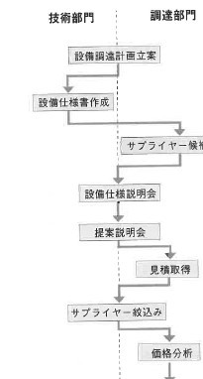

2-2 設備調達の組織化

設備調達業務は、定常的に発生する業務ではないので、経験やノウハウを蓄積し専門家を育成するためには業務の集中化を図ることが望ましい。また、業務集中を図った組織内においては、技術業務と調達業務とを機能分化させ、技術部門（他部門）による調達予備行為を禁止し、価格統制が図れるようにする必要がある。

2-3 競争力あるサプライヤー決定、調達価格決定に向けた調達の機能強化

設備調達においても、「競争力のあるサプライヤー決定と調達価格決定」が重要であり、その取組みの方向性は直接材の調達業務と同様である。主なところは以下の内容。

|  |  |
| --- | --- |
| 項目 | 内容 |
| 競争力あるサプライヤー決定 | ・サプライヤー情報の収集とDB化  ・サプライヤー評価の仕組み構築と運用 |
| 競争力ある調達価格決定 | ・コスト明細見積書の標準化とその運用  ・コスト情報の蓄積とコスト査定への活用 |
| 上流段階からの参画とCR提案 | ・上流参画プロセスの構築 |

３．設備調達の手順と概要

以下が設備調達手順の概要。調達として重要なのは、設備調達に関わる調達の機能を強化し、機能を発揮すること。

|  |  |
| --- | --- |
| 項目 | 内容 |
| ①設備仕様書作成 | 次の条件を考慮して作成する。  ・ 投資目的が実現できる仕様か。  ・ 性能、信頼性、安全性、環境規制などの法対応を考慮しているか。  ・ 設計、製作、運転、保全、廃却のライフサイクルコスト最小化を考慮しているか。  ・ 特定設備を指定せず、VE 的アプローチの容易性や調達の自由度  （複数見積）を確保できているか。  ・ 先の技術開発動向、市場動向を反映させているか。  ・ 事前VE検討結果が反映されているか。  ・ 必要機能を明確にし、サプライヤーからの積極的な提案を要求しているか。  ・ 仕様書は技術的要求事項だけでなく、法的義務の発生する契約なので解釈が曖昧になっていないか。  ・ 機密保持や知的財産権について明確にしているか。 |
| ②サプライヤー候補選定 | ・ 過去の実績に縛られず広く門戸を開放する。 |
| ③設備仕様説明会  （合同説明会と単独説明会） | ・ 高額、特殊仕様設備は、関係各部による合同説明会を、低額、リピート設備は、仕様書作成部門と調達部門による単独説明会を実施する。注意事項は次のとおり。  →原則3社以上のサプライヤー候補を選定する。  →公正・公平に議事運営する。  →技術部門（仕様書説明）と調達部門（司会進行）の役割分担を明確にする。 |
| ④提案説明会 | ・ サプライヤー候補各社が個別に、仕様書、VE などの提案説明を行う。 |
| ⑤見積書取得 | ・ 見積書の項目は統一し、できるかぎり細分化することで詳細を把握できるようにする。  ・ 差し替え、再提出を禁止する。  ・ 見積書の開封は、技術・調達関係者立会いのもとに行う。 |
| ⑥サプライヤー候補絞込み | ・ 2～3社に絞込み、当該企業とVE検討を進めながら、価格分析、価格交渉に入る。 |
| ⑦コスト分析 | ・ 各社の見積項目別比較、類似品、前例品との比較など。 |
| ⑧調達交渉 | 「調達交渉」参照。 |
| ⑨契約 | ・ 注文書を発行する。  ・ 恒常的取引がある場合は、設備取引基本契約書を締結しておく。  ・ 高額契約の場合は、個別契約書を締結する。  ・ 機密保持、納期遅延に対する遅延金、損害賠償請求など契約に盛り込んでおく。 |
| ⑩納期管理 | ・ 工程表を提出させ、進捗管理する。  ・ 完成図書には、確定仕様、図面類、試験・検査成績表、取扱説明書、保守・点検マニュアルが含まれる。 |
| ⑪初期流動管理 | ・ 設備の初期運転段階で受注者とともに行う。 |
| ⑫固定資産管理 | ・ 金額により、経費処理するか固定資産計上（一般に20万円以上）するか区分する。  ・ 固定資産を長期間使用しない場合は、遊休資産扱いし減価償却を停止させる。 |

４．設備仕様書

4-1設備仕様書とは

設備仕様書とは、次の3つに区分される。

1. 要求仕様書：発注者が受注者に仕様を提示する。
2. 提案仕様書：受注者が発注者に提供できる仕様を提案する。
3. 確定仕様書：双方協議の上で発注者が最終仕様を承認することで確定する。

契約の流れ

4-2技術的要求事項

形状、構造、寸法、材料、成分、能力精度、初期性能、信頼性保証、製法、試験方法など。

4-3要求仕様書作成の目的

・要求すべき各性能をより有利に達成できる設備を調達するために作成する。

・複数見積ができるよう、メーカー名称や商品名称を特定せず、要求機能や規格を記す。

4-4設備能力を表す項目

設備能力を表す項目は次表のとおり。

|  |  |
| --- | --- |
| 項目 | 解説 |
| タクト・タイム | 機械スピードの能力。生産能力を示す場合に用いる。 |
| MTBF  （Mean Time Between Failures：平均  故障間隔） | 「前回故障から今回故障までの実働時間の総和÷故障発生件数」  （実働時間には故障時間を含めない。） |
| 設備要因による歩留り | 歩留り＝良品数÷（当該設備への投入数－他要因による不良数） |
| 工程能力  （Cp：Process Capability） | 工程の品質達成能力。  品質規格の幅を6σ（シグマ：標準偏差）で割ったもの。  Cp＝（製品規格上限－製品規格下限）÷6σ  通常、Cpの数値は1.33（4σ）以上が要求されている。  （詳細は「第5章2品質管理」参照。） |

## 「3」ソフトウェア調達

１．ソフトウェアとは

ソフトウェアとは、広く解釈すると、音楽ソフト、映像ソフト、ゲームソフト、パソコンのソフトなどが挙げられる。ソフトウェアの最大の特徴は、目に見えないことにあり、目に見えるハードウェアの調達に比べ、価格の感覚がつかみにくいなど、ソフトウェア特有の困難さがある。ここでは、企業活動において活用されているコンピューターを動かすためのプログラムに限定して述べていく。(自社の製品に搭載されるコンピュータ上で動作する「組込みソフトウェア」は言及しない)

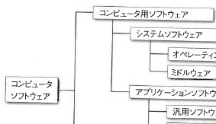

２．ソフトウェアの調達

ソフトウェア調達には、「ソフトウェアの購入」と「ソフトウェアの開発外部委託」がある。

2-1ソフトウェアの購入

1. ソフトウェアの購入には次の2種類がある。

|  |  |
| --- | --- |
| 種類 | 内容 |
| ① パッケージソフトの購入 | ソフトウェアサプライヤーが作成したソフトウェアをパッケージとして購入する（使用権の許諾を得る）もの。 |
| ② ライセンス導入 | ソフトウェアを使うにあたって技術使用料を支払うもの。 |

ソフトウェアの購入形態は以下の推移をたどっている。近年は開発会社のサーバーにあるアプリケーションを利用する「クラウドサービス」の利用も多い。この方法は SaaS(Software as a

Service)と呼ばれている。

光記憶媒体での購入 → 開発会社サーバーからダウンロード → クラウドサービス利用

1. ソフトウェア購入の課題

・購入ソフトのフローと自社業務プロセスの差異への対応

予め開発されたソフトウェアを使用する場合、自社の業務プロセスと必ずしも一致しない。

ただ、外部開発ソフトは多くのユーザー向けの標準的な機能を備えていると言える。

パソコンの OS やアプリケーションソフトは、一般的に事実上の標準であり、このデファクトスタンダード（設計標準）のソフトウェアを使えば、互換性が確保され、ユーザーにとっては、利用するにあたっての障壁が非常に低くなり、使ってもらいやすくなる。

これにより、コストパフォーマンスよく、すぐれた技術要素を付加することが可能となり、製品の原価を抑える一方、製品価値の向上を図ることが可能となる。

・ライセンス管理

ソフトウェアは著作権で保護されており、ライセンス違反は犯罪にあたる。適切な管理が必要。

・情報セキュリティ対応

クラウド型サービスの場合、自社のデータがサービス会社が利用する海外のサーバーに置かれるといったことが起きうる。また国が命令すると自国内にあるサーバーのデータを提出しなければならない国もあり、利用にあたっては注意が必要

2-2ソフトウェアの開発外部委託

ソフトウェアの開発外部委託は、ソフトウェアの開発を外部の企業に委託するもので、ソフトウェアの製造委託に相当する。

この外部委託は、社内のリソース不足を補完したり、コスト低減を狙って活用されるが、最近では、安価な労働コストを活用した海外開発委託（中国、インド、フィリピン、ベトナムなど）が増えてきている。但し、海外に開発委託をする場合は、言葉の問題やビジネス習慣の違いをクリアすべく、今後、管理手法の一段の進化が必要である。

３．ソフトウェアの開発と開発外部委託および品質

3-1ソフトウェア開発のステップ

開発方法としては、「ウォーターフォール型」と「アジャイル型」の二つがある。

1. ウォーターフォール型の開発ステップ

|  |  |
| --- | --- |
| 工程 | 内容 |
| ①要件定義 | ユーザーの要求事項を分析して、システム化に必要な事項をまとめる。 |
| ②外部設計 | 帳票や画面ユーザーインターフェイスなどシステムの外側にかかわる設計。 |
| ③内部設計 | プログラムの詳細機能の仕様などシステムの内部構造・仕組みを設計。 |
| ④プログラム設計 | プログラムをコーディングするにあたっての仕様設計。 |
| ⑤プログラミング | ソースコードを作成する工程。 |
| ⑥単体テスト | テスト仕様書にしたがい、プログラムの動作を確認する工程。 |
| ⑦運用テスト | 運用マニュアルにしたがい、システムを利用する工程。 |

1. アジャイル型の開発ステップ：機能単位で、要件定義→テストまでのフェーズを繰り返す

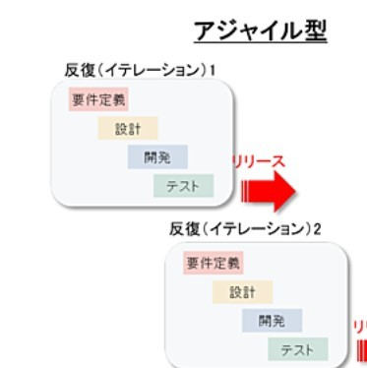

3-2外部委託の課題「品質の確保」

ソフトウェアは目に見えないため、品質の維持が難しい。

したがって、開発工程の中に関所を設け、レビューすることで、品質の向上を図っていく必要がある。この品質向上が、コスト（やり直し作業等に伴うコストの増大）、納期確保の視点で非常に重要となる。

3-3外部の開発委託先に対する品質向上対策

外部の開発委託先に対しての品質向上策は次のとおり。

1. 実力のある開発委託先を認定サプライヤーとして特別なポジションを与える。
2. サプライヤーメンバーに対する品質教育を実施する。
3. サプライヤーとともに品質向上運動を展開する。
4. 優秀サプライヤーの表彰を行う。

４．ソフトウェアの調達価格の決定法

調達価格の決定方法は次表のとおり。

|  |  |  |
| --- | --- | --- |
| 方式 | | 内容 |
| 単金方式 | | 単金×工数にて算出する。  適切な工数見積がないと実態と大きくかけ離れる可能性がある。 |
| ① | 類似法 | 過去の類似システム開発の実績をもとに推定する方法。 |
| ② | 三点見積 | 最尤値（もっとも確からしい値）、最大値、最小値を推定し、加重平均を見積値とする方法。  見積値＝（最小値＋最尤値×4＋最大値）/6 |
| ③ | トップダウン見積 | 全体規模を見積もり、その後に各サブシステムに所要開発量を割り振る方法。 |
| ④ | ボトムアップ見積 | 開発システムを機能分割してサブシステムをきめ、過去の開発経験値をもとにそれぞれ推定し、それらを積み上げて全体工数を推する方法。 |
| プログラムステップ法 | | プログラムのステップ数（プログラムの行数）で、開発費を見積る方法。 |
| 開発生産性法 | | 単位時間当りで作成できるステップ数（プログラムの行数）を生産性とし、それで総ステップ数を割ることで開発時間を算出し、単金を掛けて見積る方法。  開発費＝単金×（規模/単位時間当り生産性） |
| ファンクションポイント法 | | 機能による工数見積手法。システムの入出力や論理的内部ファイル数、外部インターフェイス数、外部照会数に着目し、それぞれに重み付けを行い、ファンクション値を算出する。これに処理複雑度を乗じたものをファンクションポイントと呼び、これに応じた過去の実績に基づく経験式を用いて計算したものを見積値とする方法。 |
| モデル化法による工数見積 | |  |
| ① | COCOMO法 | 開発規模（ステップ数）と難易度や開発特性要因を考慮して工数や期間を見積るモデル。 |
| ② | Dotyモデル | ソフトウェアの開発工数をソースコードのステップに基づく指数関数で表わすモデル。 |
| ③ | Putnamモデル | 全体のコスト（要員数・工数）を見積もり、それをもとに工程・サブシステム、プログラムといった単位で見積る。 |

５．ソフトウェア調達にかかわる法律の知識

5-1労働関係法規

ソフトウェアの開発委託では、外部リソースを活用するにあたり、適切な契約形態を選択する必要がある。主な契約形態には「派遣」と「請負」があるが、それぞれの違いは次のとおり。

＜派遣と請負の違い＞簡単に言えば、「派遣」は、派遣会社が雇用している労働者を、派遣先会社の指示のもとに働かせることで、 「請負」は、請負会社が注文主から仕事の結果に対して報酬をもらうことである。そのため、請負会社が雇用している労働者に、仕事を完成させるための指示を出すことになる。

「派遣」と「請負」の大きな違いは、次図のとおり、労働者に仕事の具体的な指示をする相手が異なるということである。

派遣の場合

派遣会社

派遣先会社

労働者

労働者派遣契約

指揮命令

雇用関係

請負の場合

請負会社

注文主会社

労働者

請負契約

指揮命令

雇用関係

＋

指揮命令

5-2取引関係法規

下請法の情報成果物作成委託に留意する必要がある。（詳細は、「法規」参照）

5-3知的財産権関係法規

1. 著作権

著作権には、人格的な利益を保護する「著作権人格者」と財産的な利益を保護する「著作財産権」がある。

|  |  |  |
| --- | --- | --- |
| 権利 | | 内容 |
| 著作者人格権 | | 著作者だけがもつ権利で、譲渡・相続はできない。 |
| ① | 公表権 | 著作物を発表するか否かなどを決めることができる権利。 |
| ② | 氏名公表権 | 著作者の氏名を表示するか否かなどを決めることができる権利。 |
| ③ | 同一性保持権 | 著作物の内容を自分の意に反して、勝手に変更されない権利。 |
| 著作財産権 | | 他の財産と同じように一部または全部を譲渡・相続できる。 |
| ① | 複製権 | 著作物を複製する権利。 |
| ② | 上演権・演奏権 | 著作物を上演したり、演奏する権利。 |
| ③ | 翻訳権 | 著作物を他の言語に翻訳する権利。 |

1. 工業所有権

工業所有権は知的財産の一部で、特許権、実用新案権、意匠権、商標権の4つの総称である。

特許庁に出願し、登録すると権利が発生し、独占的に実施することが認められる。

|  |  |
| --- | --- |
| 工業所有権 | 内容 |
| 特許 | 「発明」と呼ばれる程度の高いアイデアが対象。物、方法、生産方法の 3つのタイプがある。保護期間は、出願の日から20年。医薬品のみ延長可能。 |
| 実用新案 | 物品の形状、構造または組み合わせに関する考察が対象。発明ほど高度ではない。保護期間は、出願の日から6年。 |
| 意匠 | 物品の形状、模様、もしくは色、またはこれらの結合にかかる意匠が対象。保護期間は、設定登録の日から15年 |
| 商標 | 自己の取り扱う商品またはサービスと、他者の商品またはサービスとを区別するためのマークに与えられる。保護期間は、指定登録日から 10 年で、その後  10年ごとに更新可能。 |

６．ソフトウェアの品質管理

次表の品質特性を評価できる人材育成と組織化を行い、ノウハウを蓄積していくことが必要である。

|  |  |
| --- | --- |
| 品質特性 | 品質副特性 |
| 機能性 | 合目的性、正確性、相互運用性、セキュリティ、機能性標準適合性 |
| 信頼性 | 成熟性、障害許容性、回復性、信頼性標準適合性 |
| 使用性 | 理解性、習得性、運用性、魅力性、使用性標準適合性 |
| 効率性 | 時間効率性、資源効率性、効率性標準適合性 |
| 保守性 | 解析性、変更性、安定性、試験性、保守性標準適合性 |
| 移植性 | 環境適応性、設置性、共存性、置換性、移植性標準適合性 |

## 「4」プロジェクト調達

１．プロジェクト調達とは

プロジェクト調達とは、建物、プラントあるいはITシステムなど、現物それ以外に同じものがない対象物を作るための調達。

＜具体的例＞建設 : 建物(オフィスビル、住宅、工場など)、施設、道路などプラント : 石油プラント、水処理プラント、化学工場など

ITシステム : 情報システム、通信システムなど

プロジェクトの調達は、工場における直接材の調達とは関心事が大きく異なる点がある。

２．プロジェクト調達が行われる主な領域におけるプロセス

以下のプロジェクト調達が存在する

|  |  |
| --- | --- |
| 建設プロジェクト | ・住宅、オフィスビル、工場、ダムなどの建設のための調達  ・施主(企業・組織) → 建設会社 → 下請、  (各「→」が調達行為に該当)  ・新しい契約方式  「CM(ConstructionManagement)」方式  ：発注者の代行者または補助者となるコンストラクトマネージャー を置き、技術的な検討や工程管理等のマネジメント業務を行う。  「ECI(EarlyContractorInvolvement)」方式  ：プロジェクトの設計段階から、施工者(建設会社)の技術力を 設計内容に反映させることでコスト削減や納期短縮を図る。 |
| プラントプロジェクト (EPC プロジェクトにおけるエンジニアリング会社の調達) | ・エンジニアリング会社が、E(Engineering)、P(Procurement)、  C(Construction)を請負って建設工事を行う。  ・設計から調達、建設、試運転、性能保証の責任まで請け負う「フルターンキー契約」も用いられる。 |
| IT システム構築プロジェクト | ・購入範囲は以下。クラウトサービスの場合はソフトウェアのみとなる。  ハードウェア：コンピュータ、ネットワーク機器ソフトウェア：ソフトウェア開発 |

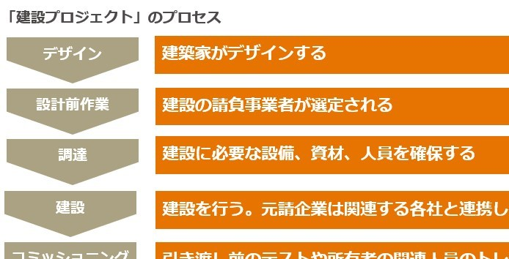

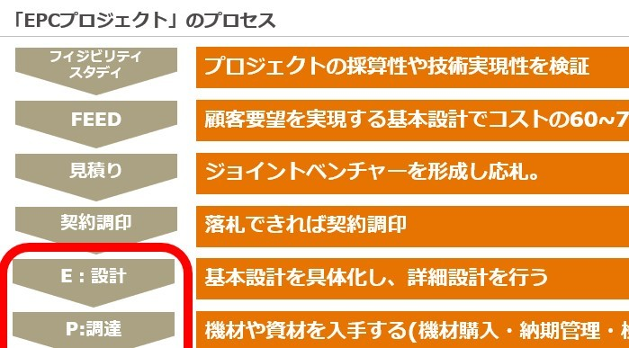

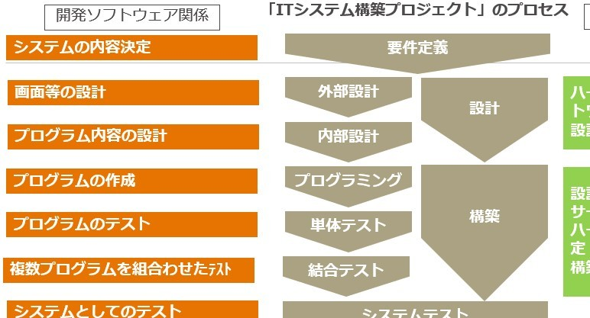

３．プロジェクト調達における調達

3-1 プロジェクト調達における調達物

上記の3つの領域におけるプロジェクト調達では以下2種類の調達がある。多種多用な調達対象があり、必要スキルも多様なものとなる。

ハードウェア系 ： 資材・機材(設備・器具・重機)、間接材(事務用品、MRO系※など)

サービス系 ： 業務委託(物流、警備、清掃、システム開発、プロジェクト管理支援、ｺﾝｻﾙ)

※ Maintenance、Repair,Operationに用いる副資材のこと。オイル・パッキン等

3-2 プロジェクト調達の核心

スケジュールや納期に対する管理が重要。

建設プロジェクトにおいて、資機材の遅れは据付作業人員や重機の納期調整が発生する。他プロジェクトにも対応する人員や重機の日程調整は容易ではない。

3-3 プロジェクトにおける調整力

プロジェクトに変更はつきものであり、調達としては外部要因によるスケジュール調整が必要になる可能性を想定しておくようにしたい。

## 「5」仕入

2． 仕入れとは

外部からのもの・サービスを調達する活動に仕入れがある。仕入れと言った場合、一般的には、

商品の仕入れをいう。これは、小売業など、商業を生業としている会社が行う調達である。

## ２．小売業における商品仕入 2.1 小売業の商品仕入

小売業の商品仕入が製造業の一般的な調達と決定的に異なるのが、調達した商品がそのまま売り場にならび、消費者に購買してもらえるかどうかの審判を受ける点である。よって、仕入れ担当者は、消費者に買ってもらえるものを調達しなければならない。

また、商業では、多数の商品構成などを考慮し、種類や色などの品ぞろえという視点も重要である。

こうした商業のための仕入の担当者も、バイヤーと呼ばれている。ただ最近は、マーチャンダイザーと呼ばれる担当者を配置する企業もある。マーチャンダイザーは、以下の業務に責任を持つこととなる。

## ・商品開発計画・販売商品の決定・サプライヤーとの折衝

・取引条件の決定つまり、調達を担当する者が消費者の買うところまでを勘案しなければならないということになる。

## 2-2 商品仕入特有の事項

1. 販売計画・売上・利益を考慮した商品仕入 商品を仕入れる際は、売り場での販売計画に基づき、仕入を行い、在庫管理を行い、販売あるいは返品などを行う。

仕入にあたっては、消費者の購入意向をそそるような商品の仕入、消費者の多様なニーズを満たし、かつ、売上、利益を上げるように計画しなければならない。

1. 目利きと商品知識 小売業における商品の仕入は、その商品の販売を目的としているので、どういうものが消費者のニーズを満たすか、そしてそのためにどういう商品が消費者に訴求できるのかという、仕入れる商品に対する「目利き」が重要である。

また、そのために仕入れる商品に対する知識は必須である。商品そのものの機能や性能はもちろん、生産工程、製造業者、商品のコストや価格訴求ポイントなども理解しておく必要がある。

加えて、販売市場動向、販売競合動向、販売チャネル動向など、その商品の販売に関する外部環境の動向も押さえておきたい。

３．商品の仕入先(サプライヤー)

仕入先としては以下の可能性がある。メリットを総合的に判断して仕入ルートを決定する必要がある。

|  |  |
| --- | --- |
| 仲介業者(卸・問屋) | ・仕入価格にメリットがある可能性あり  ・在庫保有、決済機能、数量調整機能、情報提供、等の価格以外の価値 |
| メーカー・生産者 | ・中間マージン省略のメリット  ・小売り業者に直接販売しない方針のメーカーもある |

４．商品仕入の方法

* 1. 大量仕入と当用仕入

大量仕入 ： 1回の仕入で同一商品を大量に仕入。価格低減を期待できるが在庫過多の可能性 当用仕入 ： 必要の都度発注する。価格面は不利になるが、売残りリスクを低減。

累積仕入量による割引の交渉も可能

* 1. 本部集中仕入れと店舗分散仕入

本部集中仕入 ： チェーンストア等での本部による全店舗分の一括購入

本部の仕入担当者によるデータ分析を活用した重点販売商品の選定、 仕入量の判断、等が可能

店舗分散仕入 ： 各店舗で分散して仕入れる。地域の状況を反映した仕入が可能。

* 1. 集約仕入

仕入先を絞ることで、1 社あたりの仕入量を増加し仕入価格の低減を狙う。逆に、分散することで品揃えの選択肢を増やしたり、仕入先の事業不振による撤退の影響を回避する効果も考えられる。

* 1. 仕入の形態

商品の仕入には、下記の3種類の形態がある。

①買取仕入：商品引き渡しをもって、所有権がメーカーから小売りへ移転する。したがって、メーカーからすると返品リスクがなく、小売りからすると在庫及び売れ残りリスクがある。

②委託：商品を引き渡したあとも、商品の所有権はメーカーにあり、小売りは保管し、その販売を担う。メーカーは返品のリスクがあるが、小売りは売残りリスクはない。

③消化：商品は引き渡すが、所有権も保管責任もメーカーにあり、売れた分を販売と同時に仕入れたことになる、メーカーは、在庫、返品のリスクがある。

## 「6」間接品・サービス調達

１．間接材調達に対する調達組織の対応

欧米企業では、会社の外部への支払が発生する調達活動には調達が責任を持つことが一般的であり、間接材についてもCRやコンプライアンスのため、情報や組織の集中化が図られている。

いっぽう、日本国内では間接材は消費部門による対応に任されることも多く、まだ改善の余地があるとされている。

２．間接品・サービスとは

・以下のように「間接品」、「サービス・利用」、「サービス・業務委託」に区分できる。

・「有体の間接材=間接品」、「業務委託系サービス」、「利用系サービス」と捉えると対応しやすい。

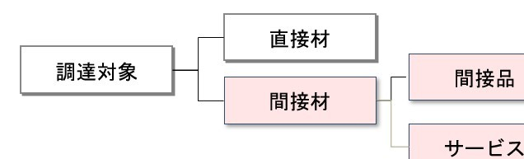

|  |  |
| --- | --- |
| 区分 | 内容 |
| 間接品 | 事務用品：筆記具、名刺、コピー用紙等  印刷 ：会社案内、カタログ、通知文書等  IT関係 ： 記憶媒体・ケーブル等販促用品 ：ノベルティ等  工場消耗品：潤滑油、手袋、ウェス |
| サービス(利用) | 電力・ガス・水、交通、通信サービス、ITサービス等 |
| サービス(業務委託) | 清掃、警備、工事、物流等 |

３．間接品・サービス調達の課題

以下のような問題が考えられる。

|  |  |
| --- | --- |
| ① 管理が利用部門に任されている | 社内の各部門が予算を持ち、それぞれのやり方で調達している。 |
| ② 購入状況の把握が難しく、発生実態が見えない | 支出の細やかな管理をせずとも、企業活動を停滞させることがないこともあり、適切に管理されていない |
| ③ 利用者が多岐にわたっている | 利用者が社内で多岐にわたるため、管理するツールの整備ができていない |
| ④ サプライヤーが固定化している | 慣れたサプライヤーから継続的に購入することが常態化してしまう |
| ⑤ 購入価格にばらつきがある | 同一物が複数の価格で購入されることがある。 |
| ⑥ 業務上不要な、また過剰性能の品目がある | 機能や性能が過剰な品目の購入がある。また、予算限度額いっぱいの調達を行ってしまう。 |
| ⑦ コンプライアンス上のリスクがある | 発注が現場に任されていることで、不正防止の仕組みが働かない可能性がある。 |
| ⑧ CRノウハウの社内蓄積が不足している | CRの知見が蓄積されていない。 |

上記に対する、取り組むべき課題

１．調達の体制・仕組み・仕掛けの構築

２．コスト低減活動

３．調達の遂行~~追行~~・管理にかかるコストの削減

４．コンプライアンスリスク対応

４．間接品・サービス調達の管理力強化以下の手順で管理力強化を考える。

|  |  |
| --- | --- |
| 4-1 CR を推進する組織体制の確立 | ・間接品・サービス調達を、社内で集中的にCRを進める組織を決定する。  ・間接品・サービスの総調達額に対する、本組織の取扱い額を関与率として指標として管理することも効果的。 |
| 4-2 調達状況の把握 | (問題)  ・誰がどこから何を購入しているのかというデータが社内に存在しない。  ・調達品を区分する統一した勘定項目がなく、購入品を分類できない。  ・直接経理システムから支払われる場合もあり、把握しにくい。  (対策)  ・社外への支払内容を把握できる仕組みを構築する。 |
| 4-3 管理力の強化のアプローチ/対象アイテムの絞り込み | ・ABC分析により、調達金額が大きな品目から優先的に管理を強化する。  ・以下のような視点で費目を特定する。   1. 単価は安いがまとめると大きな額になる費目 2. 専門に管理する組織や人員のいない費目 3. 過去からサプライヤーが変更されていない費目 4. 長期に価格が変更されていない費目 5. 購入タイミングや購入量の工夫でCRが実現できそうな費目 6. ユーザーサイドの利用状況から調達量を削減できそうな費目 |

4-4 取組み(施策)の検討

上記の手順で選定した品目について、下記のようなCRの取組みを検討する。

1. 仕様の見直し・VE
   1. 仕様適正化
   2. VE
2. 間接品・サービスそのもののコスト低減

①CRアイデアの探索

②べンチマークによるCR

③ コスト分析によるCR

( 3 )買い方の工夫

* 1. 集約
  2. 購入方法の見直し
  3. 購入の際の工夫(バンドリングとアンバンドリング)
  4. リバースオークションの活用

（４）利用量コントロール

①利用サイドの利用量節減

上記の各項目についての説明は以下のとおり。

( 1 ) - ①仕様適正化

現在、調達している間接品やサービスの内容が、自社の要求仕様に対し、過剰になっていないか確認を行う。過剰な要素が見つかれば、過剰な部分の仕様を見直し、それを受けてCRの交渉を行う。逆に現在調達している間接品やサービスの内容が、社内の利用者の要求を満たしていない結果、あまり使われずにいるという場合もありうる。これではかえって、無駄なものにお金を使ったということになってしまう。この場合は、利用者の要求を満たすように仕様を見直し、有効に活用されるようにすることも必要である。

1. - ② VE

直接材に関するVEは、間接品・サーピス調達でも効果を発揮する。

1. - ① CRアイデアの探索

展示会やセミナーなどに積極的に参加すると、CRアイデアを発見できることがある。

（２）- ②べンチマークによるCR

間接品・サービスのコストについて、価格の妥当性をベンチマークすることで、CR 余地を認識することができる。

具体的には、既存のサプライヤー以外で、対象調達品を供給できるサプライヤーから見積りを取得し比較する競争見積の方法がある。

こうした領域のコスト情報に精通したコンサルティング会社を活用するという方法もある。過去から同じサプライヤーを利用している場合には、変更することにより品質や使い勝手が悪くなるという理由で、変更を嫌うユーザー部門の声があがることもあるが、 こうした事態への対応としても、具体的にどのような品質や使い勝手を期待しているかを十分に社内で検討することが必要である。

後述する間接材専用サービスの中には、「コミュニテイへの参加」という機能を特徴として掲げているものがある。この機能では、当該サービスを利用している各社の調達価格の中央値などを特定の社名がわからない様に知ることができるという。これもべンチマークの活用といえる。

1. - ③コスト分析によるCR

競争見積が取りにくい調達品の場合は、コストを自分たちで見積り、購入価格との比較を試みる。

具体的には、直接材のコスト分析を行うときのように要素別に内容を推計し、それらを積み上げ、現在の調達価格と比較してみる。この比較から、サプライヤーの価格に低減余地があることが判明する場合もある。

1. - ①集約

複数の組織で利用されている費目について、仕様や所要量をまとめ、サプライヤーを集約する。サプライヤーを絞り、1社当たりの購入量を大きくすることでポリューム・ディスカウントによるCRやより好条件で調達ができる環境を整える。

この施策を適用する代表的な費目は、事務用品である。事務用品は工場、営業所、本社部門を問わず、必要となるものである。事務用品は額が比較的小さく、調達品の仕様も市場で調達できるものに差はないことで、サプライヤーが広がりやすい。ただ、これを集約すると、意外にかなりの額になり、集約することでサプライヤーに対する交渉力を高め、 CRを図ることができる。ただし、配送のための物流コストについても考慮しておかなければ、調達品の単価は安くても、物流コストは意外に高額ということも起こりうることなので、物流コストまで含めた CR 策を作ることが大切である。

（３）- ②購入方法の見直し現状の購入方法である、取引ルート、購入タイミング、1回の購入数量などを見直す。

取引ルートでは、商社経由で購入しているものについて、その商社の果たしている役割を再度点検する。在庫保有や決済機能など、商社の介在が、そのマージンに見合う機能を果たしていれば問題ないが、ただ単に介在しているだけの場合は、直接メーカーへ発注することも検討する。

購入タイミングや 1 回当たりの購入数量は、購入単価の低減や購入後の利用状況を総合的に判断し、最適な購入タイミングや発注数量を決めるべきである。

（３）- ③購入の際の工夫(バンドリングとアンバンドリング)

バンドリング、アンバンドリングの考え方である。間接品・サーピス調達は、多くのケースで発注単位(ひとかたまりの発注)での調達となっている。発注単位には複数の品目やサービスが含まれるケースが多い。これらの発注単位がトータルコストを最適化しているかどうかという視点で発注単位を見直し、より有利なコスト条件を引き出していくというのが、バンドリング、アンバンドリングの手法である。

一例をあげると、広報用資料を印刷物として購入しようとした場合、全てバンドリングして1 社に発注を行うのか、それとも、制作と印刷を分離(アンバンドリング)して、それぞれのコストを精査して分離発注を検討する手法である。

間接品・サービス調達では、多くのサプライヤーから各部門や各人が購入をしている場合と、

1社限定で多くの費用を支出している場合がある。

多くのサプライヤーから購入しているケースでは、汎用的なサービス・品目については、サプライヤーの集約や、調達品そのものを規格化・標準化することでCRを図る余地がある。

特にサービスの場合、要求元はあるサプライヤーの特定のサービスを要求しているわけではなく、サービスによって何らかの要求が満たされることを求めている。例えば、郵便に関しては、何らかの物品を、何らかの手段で届けることが目的であり、宅配便を利用した配送という代替サービスとの比較を行うことで、要求元の要求を満たしながらCRを図ることも可能である。

また、1社限定で多くの費用を支出しているケースでは、発注単位の見直しを行い、分離発注を検討することで、特殊なサービス・品目と汎用的なサービス・品目に切り分け、汎用的なサービス・品目については、競争見積を適用して、CRを図るといったやり方が効果的である。

1. - ④リバースオークションの活用

「入札・リバースオークション」で説明されているリバースオークションを活用する

1. - ①利用サイドの利用量節減

調達における施策ではないが、間接品やサービスにおいては、直接材に比べ、消費量の管理が甘い状況にあるのが一般的である。

前述したように「買わないことが最大の CR」ということから、使用量を減らし、結果として購入量を削減する。購入量が削減されることにより、p (購入単価) (購入量の削減量)のCR額を実現することとなる。

ある会社では社内で利用される消耗品について、その在庫が置いてあるところに「購入価格」を提示し、利用者に節約を訴える仕掛けを用い、成果を得たという。いわゆる行動経済学でいう「ナッジ」の考え方を利用した方法である。ナッジとは、もともと、「肘で軽く押す」とか「背中をちょっと突く」という意味で、「ちょ。としたきっかけを与えて、あとは自分でやってもらう」という考え方である。

また、間接品やサービスを部門横断で共用したり、すでに使われたものを再利用したりといったことも利用サイドの便益改善につながる。

4-5 購入パターン別の調達プロセスの確立

以下の購入パターンにあわせて、調達プロセスを整備することが考えられる。

|  |  |
| --- | --- |
| a.都度調達品目 | ・案件の都度、サプライヤー選定・価格の決定を行う。  ・調達部門が実施する場合と、ユーザー部門からの提案に対し、調達部門が承認するという2パターンがある。 |
| b.推奨サプライヤーに見積依頼を行う都度調達品目 | ・調達部門が推奨するサプライヤーに、ユーザー部門が見積依頼を行い購入する。 |
| c.継続して調達を行う調達品目 | ・調達部門が、サプライヤーや購入アイテム、購入価格を事前に決めて年間契約を行い、ユーザー部門はそのサプライヤーから購入する。 |

|  |  |  |
| --- | --- | --- |
| 品目 | 内容 | 調達プロセス |
| 都度調達品目 | サプライヤーの選定と価格の決定を調達部門が行う。もしくは、ユーザー部門からの提案について調達部門が承認を行うケース。比較的厳格なプロセスになる。  例）プロジェクト等 | （ユーザー部署） （集中購買部門） （ユーザー部署） （集中購買部門）  提案依頼  作成  所属長  承認  サプライ  ヤー候補の  選定・推薦  提案依頼  サプライ  ヤー選定  決裁書の  作成  承認  契約/発注 |
| 推奨サプライヤーへの都度調達品目  品目ベースの契約調達 | 事前に契約されたレートなどでサービスを購入するケース。チェックの視点は、推奨サプライヤーと比較検討しているか？正しいレートが適用されているか？  例）人材派遣費用、継続メンテナンス案件等 | 手配依頼  所属長  承認  推奨サプラ  イヤー3社  へ依頼  サプライ  ヤーの決  定  決裁書の  作成  承認  発注  年間契約  交渉  （集中購買部門）  （集中購買部門）  （ユーザー部署） |
| 継続調達品目  カタログ調達品目 | 年度契約を行っており、サプライヤーや購入アイテム、購入価格が事前に決定しているため、ユーザーは簡易プロセスでの購入が可能。  例）PC、事務用品等 | 年間契約  交渉  品目の  見直し  カタログよ  り要求品  目選定  所属長  承認  発注  （集中購買部門）  （ユーザー部署） |

５．間接品・サービス調達の環境整備

5-1 環境整備の対象

間接品・サービス調達の取りまとめ部門の設置、専門家の育成、ITシステムの強化、外部サービスの活用が、重要な要素になる。

5-2 間接品・サービス調達のITシステムの強化

間接品調達に特化したITシステムが多数提供されており、それらを活用することは効果的。主な機能は以下のとおり。

1.多様なプロセスのシンプル化

2.集中購買の実現支援

3.見積入手・比較の簡易化および過去の不採用アイテムを含めた情報蓄積

4.逆オークションなどの価格決定支援ツール

5. カタログ機能 (外部カタログの利用、 ユーザー企業の専用カタログ)

6.価格情報などの比較可能なコミュニティー形成

## 「7」業務委託

１．業務委託とは

業務委託とは、企業が自社の業務の一部を外部に委託すること。あくまで自社の業務の一部であり、「丸投げ」するような状態にしてはならない。

＜業務委託を行う理由＞

・本業に集中する

・業務コストを低減する

・外部の専門性を活用する

・人件費を削減する。

２．業務委託の特徴

2-1 「サービス」としての特徴

業務委託はサービス調達に該当するが、サービスには下記の特性があるとされている。これらを踏まえた管理が必要になってくる。(例：品質管理については、4項を捉えて、サービス提供メンバーの教育が重要になる)

1.サービスには形がない。(無形性)

2.サービスの生産と消費は、同時に発生する。(同時性)

3.サービスは提供と同時に消滅する。(消滅性)

4.サービスの内容は、提供者・時間・場所などにより品質に変動性がある。(変動性)

2-2 「サービス」のタイプ以下の二つのタイプがある。

「プロセス型」： サービス内容やプロセスが予め定められている。

(物流、コールセンター等)

「プロフェッショナル型」 ： 委託元の要望に応じて、提供企業が提供内容の設計を行う。

(例：弁護士、コンサルティング等)

2-3 業務委託の契約

以下の契約にて発注されることが多い。

請負契約 ：委託先が成果物を完成させ、委託元はそれに対価を払う。

準委任行為 ：法令以外の事務を委任し、委託先は対応する。成果物に対する責任は問われない。

３．業務委託の管理

3-1 業務内容の明示

形のないサービスであるため、委託する業務内容を明示することは重要。その内容に基づいて業務委託契約を締結するべきである。記載項目の一例は以下のとおり。

記載項目：作業範囲、作業場所、実施期間、成果物、

該当基準、受入基準、特別要件、支払、その他

3-2 定期的な入札の開催

委託先が業務になれることで、生産性は業務品質が向上してくることが考えられるが、委託先が慣れてくると、新たな工夫がでてこないなど、弊害も起きてくる。そのため、ある間隔で委託先の変更の可能性も含めた入札を行うことが必要である。いっぽうで、委託先の変更は変更による「スイッチングコスト」を考慮のうえで変更可否を判断する必要がある。

3-3 業務委託の管理

サービスの調達であり、モノとは異なる品質管理が必要である。業務委託のパフォーマンスを管理するため、委託業務に関する「KGI」、「KPI」を明確にし、成果をモニターできるようにすることが必要。

# 第10章 マネジメント手法

## 「1」方針管理

「方針管理」とは、企業やその構成組織がある目標に向かって計画を作成し、それを組織の隅々に行き渡らせたうえで、PDCAサイクルを回していくことで目標を達成しようとするマネジメント手法である。TQC（Total Quality Control）がその起源。

「方針」とは、目標自体、もしくはその達成の方向づけをいい、広義の方針には、①方針（活動の方向、姿勢）、②目標（達成すべきゴール）、③方策（目標を達成するための方法→実施計画）などの概念が包括されている。

１．調達業務上のねらい

２．方針管理の背景

方針管理の歴史は古く、SQC（Statistical Quality Control：統計的品質管理）時代に遡る。

◇1958 年 デミング賞

※

の審査項目が「方針と計画、組織、各部門の関係、標準化、解析、管

理、効果」と示されたことにより、方針重視の習慣がQCにおいて定着。

※

デミング賞は、戦後の日本に統計的品質管理を普及し日本製品の品質を世界最高水準に押

し上げた大きな礎となった。故William Edwards Deming博士の業績を記念して1951年に創

設された総合的品質管理（TQM）に関する世界最高ランクの賞。デミング賞には、個人を対

象とする「本賞」と企業を対象とする「実施賞」「事業所表彰」がある。

◇1961年 小松製作所の管理点設定図（旗方式

※

）が今日的な意味における方針管理の始まり。

※ 旗方式とは、全体の目標を設定し、それを構成する個々の部分に分解し、それぞれに目標

を与える。分解された個々の目標が達成されると全体の目標も達成されるようになっており、

個々の目標に対して達成している場合は“青旗”、達成しなかった場合は“赤旗”を掲示して

管理する方式。次図は、旗方式の一例。

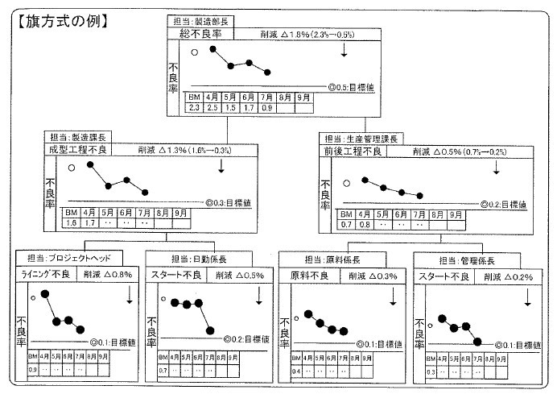

1-1自部門（調達）の目標達成のためのマネジメント

調達においては、CRや手配工数の削減などの目標を達成すべく様々な活動が実施されている。これらの活動を1つの形として推進し、その進捗や問題点を見えるようにしたうえで、確実な目標達成をねらうために、方針管理を活用、導入する例が多い。

1-2サプライヤーへの指導の一手段としての活用

調達の活動は、自部門内だけに留まらず、サプライヤーとの協業も多い。自社（バイヤー企業）から提示したQ、C、D、F（柔軟性）などの目標を頂点とした方針展開を実施させ、その運営まで踏み込んで支援、指導することで、より自社へのメリットを引き出すことが可能となる。

◇1965年 ブリジストンにおいて、「方針管理要領」が制定されたときに、「方針管理」という用語が誕生した。

３．方針管理の考え方

3-1方針管理の定義

（財）日本科学技術連盟、TQC用語検討小委員会では、方針管理は、「経営基本方針に基づき、長（中）期経営計画や短期経営方針を定め、それらを効率的に達成するために、企業組織全体の協力のもとに行われる活動」と定義している。

3-2方針管理の体系

方針管理を用いて企業が戦略的目標を達成しようとする場合、企業としての長期ビジョンに沿った長・中期方針からの具体的年度方針・目標を明らかにし、それから展開された全部門の実行計画により、現状打破の観点で管理システムを向上させて目標の達成を図っていくことが必要である。

|  |  |  |
| --- | --- | --- |
|  | |  | | --- | | 日常管理とは、次のように定義されている。  「各部門の担当業務について、その目的を効率的に達成するために日常実施しなければならないすべての活動であり、現状を維持する活動を基本とするが、さらに好ましい状態へ改善する活動も含まれている。」 | |

方針管理では、次図のとおり、上位からの方針を下位が受け、自部門の方針としたうえで PDCA サイクルを回すことで、これを達成しようとする。

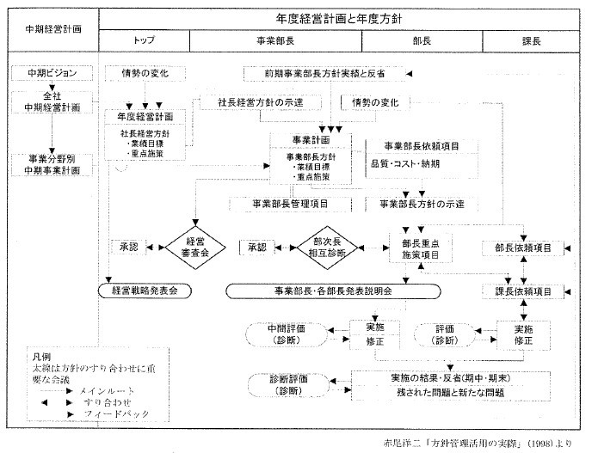

＜方針管理で使用される用語説明＞

|  |  |  |
| --- | --- | --- |
|  | 用語 | 解説 |
| 目標展開 | 方針  （あるべき姿） | 計画期間において、全社・各部門・各部署が持続的業績向上を図るために、どの方向に向かって進むべきか、また、どこに力点を置いて進めるべきかという願望を示したもの。（ベクトル合わせなどのキャッチフレーズも含まれる。） |
| 目標 | 方針の到達すべき目標値または目標レベルと、その達成期限を明確に示したもの。 |
| 施策展開 | 実施項目 | 目標を達成するために実施する施策、または取るべき手段を示したもの。 |
| 実行テーマ | 実施項目を 5Ｗ1Ｈで具体的に示したもの。実施項目（What）、実施内容（Where、How）、担当（Who）、スケジュール（When）、現状分析からの施策策定理由（Why）を明らかにする。 |

４．方針管理とISO9000s

ISO9000s※では、中小企業には一気に展開するのが難しいと思われる手法を標準化しており、 ISO9001 さえ取得すれば、自動的に方針管理をマスターできる仕組みになっているため、品質のみならずコストなど他の目標領域においても非常に有効なツールとなる。したがって、調達部門としては、サプライヤーにISO9000sの認証を義務づけ、または推奨すべきである。

※ 国際間の物資やサービスの流通をスムーズにさせるために、ISO（国際標準化機構）が定めている品質保証規格のこと。様々な国の規格の違いから起こるトラブルをなくし、モノの国際間流通をスムーズにしようと、1987年にそれまで欧米で使われていたものを基本にISO9000sが作られた。ISO9000s には9000-1、9001、9002、9003、9004-1などの規格があり、商品の設計、部品の調達、製造、検査、アフターまでの品質管理、保証体制などを第三者である審査登録機構が検査し、品質保証システムが機能していることを保証する。

５．方針管理の手順

方針管理は、次の手順で進める。

|  |  |  |
| --- | --- | --- |
| 手順 | | 内容 |
| ① | 方針展開 | ・方針は明確に、上位方針ほど幅広く網羅する必要がある。 |
| ② | 目標展開 | ①部門にとって、重要な目標とは何かを明示する。  ②管理目的（ねらい）を明確にする。  ③目的の特性（良さ加減や悪さ加減の指標と尺度）を決める。  →目標は数値化する。  →目標の上下左右※のすり合わせは、関係者参加による討論の場で行う。  ※ 上下 ： 上位目標や上司の考え方、 左右 ： 関係部門 |
| ③ | 実施項目展開 | ・目標を具体化（5Ｗ1Ｈ）する。  ・上下のすり合わせが重要である。  ・管理者も実施項目（実行計画テーマ）の分担者であることに注意が必要である。 |
| ④ | 期中フォローとトップ診断 | 展開された実施項目に対し、計画を作成し実施する。  実施状態は「行動面※1」と「成果※2」の両面から管理することが望ましい。  ※1 「行動面」とは、行動が実際に取られたか否か。  ※2 「成果」とは、個別目標に対する、「不良率▲○％」などの実績。 |

## 「2」プロジェクトの管理と進め方

１．プロジェクトとは

プロジェクトとの定義は、初めと終わり（ゴール：ミッション）があり、内容が反復的でない一連の作業とされている。つまり、内容がユニークで有期限の作業のことである。

プロジェクトは、ユニークな作業であることからも、関連各部から集められた専門家によるプロジェクトチームにて遂行される。

２．プロジェクトマネジメントとは

プロジェクトマネジメントとは、ゴールであるアウトプットに必要な品質基準を満たし、予算内で、かつスケジュール内に完成させるプロジェクトの管理手法のことである。

プロセスは次表のとおり。

|  |  |
| --- | --- |
| プロセス | 内容 |
| 立上げ | プロジェクトのゴール、スコープ（範囲）、日程、成果物などの方向性を定める。 |
| 計画立案 | プロジェクトのスコープ、アクティビティ、スケジュール、コスト、品質、人的資源計画、リスク、調達などの計画を明確化する。また、プロジェクトチームのメンバーを選出し、会議体やレポートの体系を構築する。プロジェクトマネジメントで最も重要なフェーズといわれている。 |
| 実行 | キックオフを行い、プロジェクト活動を実行する。 |
| 実施管理 | ミーティングやレポートにより、タスクの成果物の確認など進捗を管理する。また、課題の把握に努め、認識された課題は解決策を講じる。 |
| 終結 | プロジェクトを公式に終了する。将来のために教訓などをとりまとめる。 |

３．プロジェクトマネジメントにおける調達アクティビティ

プロジェクトマネジメントにおける調達とは、プロジェクトを遂行するうえで、自社内だけでリソースが足りない場合、外部から獲得するということであり、その対象は、資材や機材であったり、必要なスキルをもった人員であったりする。

プロジェクトにおける調達アクティビティは、次表のとおり。

|  |  |
| --- | --- |
| 項目 | 内容 |
| 方針の明確化（計画立案） | 内外製、契約形態、外部調達するモノや人員に委託する範囲、スケジュール、予算、成果の評価基準などの基本方針を明確にする。 |
| 契約の方針  （計画立案） | 外部から調達するモノや人員に関し、提供可能な取引先に対し、当方の方針を理解してもらい、コストや期間、提供資源などを提案してもらうための提案依頼を検討する。  外部に提示する文書として  ・RFI（Request for Information：情報提供依頼書）  ・RFP（Request for Proposal：提案依頼書）  ・RFQ（Request for Quotation：見積依頼書）  などと呼ばれるものが使われる。これらの依頼書が含む内容は、要件と呼ばれることもある。 |
| 契約交渉・取引先の選定  （実行） | 候補取引先を選定のうえ、取引条件などの契約を取り交わし、双方の義務と責任を明確にする。 |
| 調達実施管理（実施管理） | 調達物の納期管理や委託案件のタスクの遂行状況を管理する。特に大切なのは変更管理である。 |
| 契約の完了  （終結） | 調達対象のモノや人員に委託した成果物に対し、検査、検収、支払の一連のプロセスを行う。 |

４．プロジェクトにおける調達関連の考慮ポイント

4-1内外作問題

内外作の判断基準は、社内における存在の有無、コストの優位性、専門知識の有無、将来の成長性などがある。

4-2プロジェクトにおける調達体制

推進体制には、次の2つのタイプがあるが、自社の時々の事情を勘案し選択することになる。

1. 調達の専門部門が調達業務を行う。
2. プロジェクトチームのメンバーが調達業務を行う。

4-3契約の形態

外部サプライヤーとの契約の形態は、次の3つのタイプがある。

|  |  |
| --- | --- |
| 形態 | 内容 |
| ①定額契約 | 一括請負の形態で、はじめに額の合意をとり、その中でサプライヤーが求められる成果物を提供する方式。 |
| ②実費償環契約 | 契約した業務の遂行において発生したコストとそれに対するサプライヤーのマージンなどを付加して払う方式。 |
| ③タイム・アンド・マテリアル契約 | 定額契約と実費償環契約の中間に位置し、時間当たりの単金をきめ、かかった時間を乗じて払う方式。 |

これら3方式については、契約者（バイヤー）側から見ると、定額契約、タイム・アンド・マテリアル契約、実費償環契約の順にリスクが高くなっていく。

５．調達活動に参考になるプロジェクトマネジメントの成功のポイント 調達活動にも参考になる成功のポイントは次のとおり。

* 1. 計画の重視
  2. 要件の明確化
  3. 変更管理の重視
  4. コミュニケーションの重視
  5. プロジェクト完了時のレビューと成果物のまとめ

６．コミュニケーションの注意点

プロジェクトマネジメントでは、コミュニケーションを重視しているが、具体的に下記の様な事項に注意する必要がある。

・言葉の定義

・5W1H

・会議体（何を決めるための会議か？、自分は、何のために参加を求められているのか？）

・報告

７．スケジュール管理の知識

プロジェクトマネジメントにおいて重要なポイントにスケジュール管理がある。

プロジェクトマネジメントの策定技法として、下図のようなネットワーク図を用いて、各作業の順番、相互依存関係を明らかにする。

このネットワーク図を用いた重要な分析に有名なクリティカル・パス法がある。

各作業の所要日を足していき、最長の経路、すなわち、最も長い日程となる経路をクリティカルパスと呼ぶ。クリティカル・パス上の作業が遅れた場合、プロジェクト全体のスケジュールが遅れることになり、他作業に比べ、より厳しく管理する必要がある。

このクリティカルパスを見極めた後は、ガントチャートなどを用い、スケジュールを組み立てる。

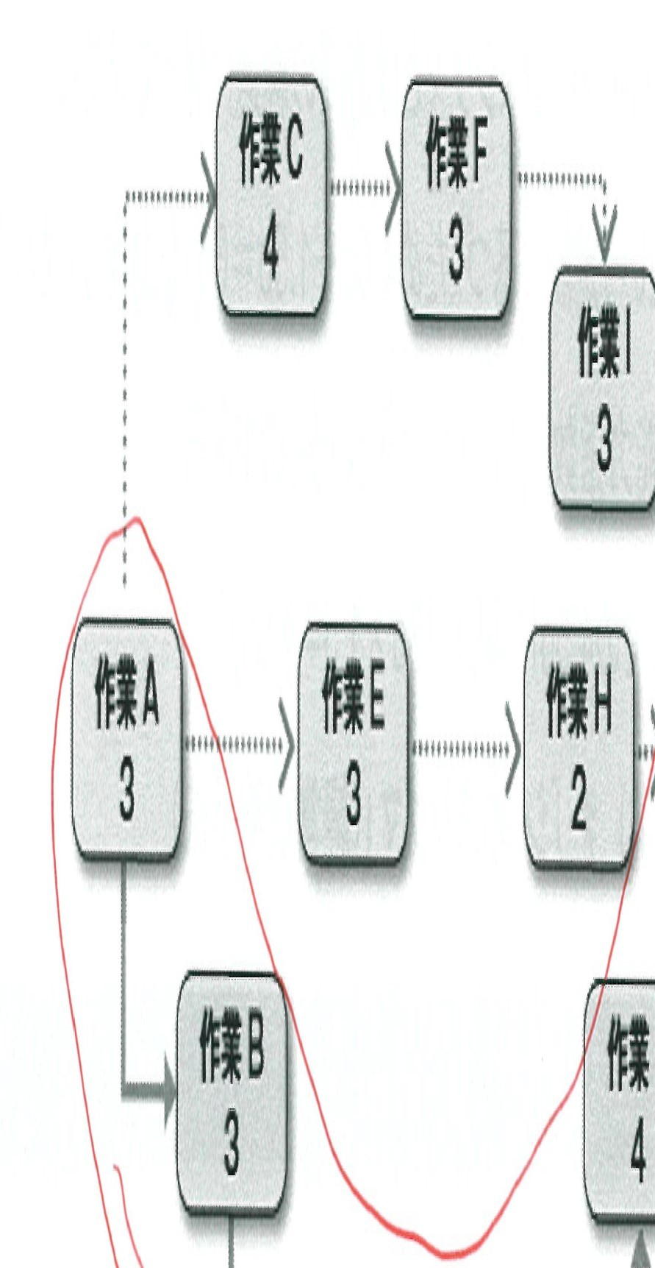

## 「3」TOC

継続企業であるためには、「変化に対するスピーディーな対応と重点を絞った改革」が必要であり、そのためには、経営課題から問題を絞り込み、何を改革すべきかを明確にすることが重要である。

改革は、問題（企業内外の制約条件）を正しく理解し対策を打ち出すことで可能となる。

次図は、企業の業績向上と制約条件の把握と認識の関係を示したものである。

企業内外の制約条件の正しい理解

重点を

絞った改革

変化に対する

スピーディーな対応

企業の

業績向上

１．TOCの考え方と制約条件

・TOC（Theory of Constraints：制約条件の理論）は、物理学者エリヤフ・ゴールドラット博士が提唱した生産管理・改善のための理論体系であり、「制約管理」「コンストレインツ・マネジメント」とも呼ばれ、制約条件を見つけて解決していくという経営（改善）手法である。

・TOC は、製造現場の問題解決から生まれ、現在では製造から設計・開発の領域、物流・販売の領域、マーケティング・戦略にも適用されており、製造業だけでなく、流通業、サービス業にも適用が拡大してきている。SCM（サプライチェーンマネジメント）の背景理論の1つとも言われる。

1-1 TOCのねらいと基本的考え方

TOCでは、「現在から将来に渡って利益を出し続ける」ことをねらいとして、これに「市場を満足させる」「従業員に対して安心して満足できる環境を与える」ことを加えて企業のゴールとしている。

「利益を出し続ける」ためには、ボトルネックに集中して対策を打たなければ効果がない。また、各部分を最適化しても全体最適にはならない。企業の経営資源を問題の部分に集中して改善を行うことで、全体最適化を達成し、利益を出し続けることが可能となる。

|  |
| --- |
| TOC では、個々の改善を積み上げる部分最適化手法を否定し、全体最適を追求している。このことはすべての改善活動が企業の利益に直結していなければならないという考え方に起因する。  例えば、海外部品に置換し部品原価を削減しても、リードタイムが延びて製品の在庫がかえって増加してしまったり、結果的に値引き販売に走り販売経費が増してしまうようでは企業利益は増加しない。 |

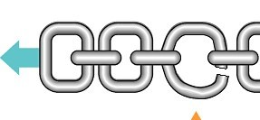

鎖全体の強度（企業の経営力）は、一番弱い鎖（制約条件）の強度

部分最適の総和≠全体

出典：IT 情報マネジメント

つまり、TOC が目指すものは、「企業の“ゴール”は業績／利益である」ということ。 そこで、改善を測定する指標が必要になる。すなわち、改善活動が本当に企業活動に意味のある活動か否かを判断できる指標が必要となってくる。指標は次の3つである。（「５．スループットの考え方」で詳述）

１）

スループット

（の向上）

スループット（T）＝売上高－資材費≒販売を通じてお金を作り出す割合≒入ってくるお金

＊厳密には、売上高から真の変動費を差し引いたものである。簡易的に資材費としている。

また、売上高は生産高でなく、顧客に売り上げたものとする。

２）在庫（の削減）・・・キャッシュフローの改善やリードタイムの短縮につながる

販売しようとする物を購入するために投資したお金≒現在製造プロセスの中に溜まっているお金

３）業務費用：OE：Operating Expense（の削減）

在庫をスループットに変えるために費やしたお金≒スループットを実現するために支払わなければ

いけないお金

1-2 3つの制約条件

先述した弱い鎖がその能力を発揮しようとするのを制限する要素（制約条件）は、多くのカテゴリーに分類されるが、ここでは、代表的な3つの制約条件について簡単に解説する。

1. 物理制約

生産キャパシティ（生産設備、人）や原材料（資源調達）の制約、生産活動を行ううえでのユーティリティ（付帯設備）の制約など、市場の需要が生産能力を上回っている場合に生じる制約である。一般的に手不足状態を起こしている場合の制約をいう。

1. 市場制約

市場規模や地域性、成長性によって生産能力が市場需要を上回っている場合の制約である。

一般的に手余り状態を起こしている場合の制約をいう。

1. 方針（管理）制約

原価計算方式や業績評価尺度、手順、業務分担、組織体制などの管理面の制約や、ものの見方、慣習、価値観といった企業文化に根ざした内面の制約である。方針制約はTOCにとっては取り組むべき最大の制約条件といえる。

1-3改善の5つのステップ

TOCにおける改善ステップは次表のとおり。

|  |  |
| --- | --- |
| ステップ | 解説 |
| １．制約条件を見つける | 対象テーマの範囲で、最も大きな制約を探し出すことが必要。 |
| ２．制約条件を活用する | 仕事を阻害している制約条件に関わる工程の時間やスペースなどを、必要なだけ拡大する。 |
| ３．制約条件以外を制約条件に従わせる | 制約条件によって、生産量も業績も抑えつけられているので、制約条件以外のところに着手する必要はない。（着手してはならない。） |
| ４．制約条件を強化する | 設備能力を強化する、人員を増やす、改善を加えるなどして、全体のアウトプットを増やす。 |
| ５．惰性に注意しながら繰り返す | 制約を改善して、生産量や業績を上げていった結果出てきた別の制約を発見し、1～5を繰り返す。 |

２．担当バイヤーはTOCをどう使うか？

バイヤーの業務は多岐に渡るが、いずれの業務においても改善しようとする場合は、次表の手順で進めることが必要である。

|  |  |
| --- | --- |
| 手順 | 解説 |
| １．問題の全体構造を整理する | QCD における様々な問題点は関連し合い絡み合っていることが多いので、まずは全体をとらえる。 |
| ２．問題点の因果関係を明らかにする | 例えば、納期遅れの発生原因は、サプライヤーの納期管理体制不足や品質不良や生産能力不足など複数の原因から引き起こされていることが多い。その原因と結果の因果関係を明確にする必要がある。 |
| ３．多くの中から重点の問題点をとらえる | ２の現状分析より、根本問題や中核問題を絞り込む。 |
| ４．その問題点を集中して改善する | 根本・中核問題を詳細分析し、問題を起こしている制約条件であるボトルネックを見つけ、改善していく。 |
| ５．改善の結果をチェックして効果を確認する | 改善結果が企業の収益に結びついているか※を確認する。  ※ 調達価格が下がったか。  管理費が下がったか。  在庫が減少したか。 など |

３．思考プロセスとその実践方法

3-1思考プロセスの特徴

1. 「原因-結果」の関係の整理

思考プロセスは、問題点相互の関係を「原因-結果」の関係で関連付け、その関係を解明し原因を追究して、根本となる問題にまで論理的にさかのぼる手法である。

原因と結果の関係を次図のとおり整理する。

（②の原因）

問題点④

（②③の原因）

問題点⑤

（③の原因）

問題点⑥

（③の原因）

問題点⑦

（①の原因）

問題点②

（④⑤の結果）

（①の原因）

問題点③

（⑤⑥⑦の結果）

問題点①

（②③の結果）

1. 思考プロセスの特徴

思考プロセスの特徴は次のとおり。

* + - 1. 論理的に問題が把握でき、的確な対処ができる。
      2. 関係者とのコミュニケーションコンセンサス作りの道具になる。
      3. チャートで確認できるため、見落としや抜け落ちを防ぐことができる。
      4. 全体を見ることができるため、部分に偏らなくなる。

⑥ 論理的で客観的に表せるために、感情的対立を回避できる。

3-2 TOCの5つのツリー（全体図）

TOC思考プロセスでは、まず、「何を変えるか」を特定するために①「現在問題構造ツリー」を作成し、中核問題を特定・抽出することで、方針上の問題や制度が引き起こす問題を共有化する。つぎに、これらを「何に変えるか」という②「対立解消図」でブレークする案を検討し、創造する。さらに、③「未来問題構造ツリー」で案の有効性を検証し、「どうやって変えるか」を④「前提条件ツリー」で実行上の障害を抽出し、⑤「移行ツリー」で方針制約解消行動の実行計画を作成する。（個々のツリーの内容については次項以降で詳述する。）

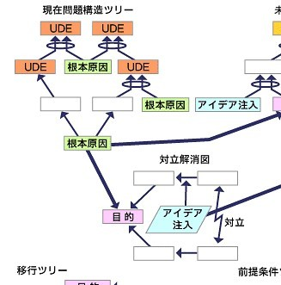

UDE：Undesirable Effect

DE：Desirable Effect

（詳細後述）

何 を変 える

何に変える

どのようにして変える

出典：IT 情報マネジメン

ト

3-3現状問題構造ツリー（CRT：Current Reality Tree）

・現状構造ツリーは、“好ましくない事実”を含む事実を因果関係で整理し、問題の全体構造を明らかにするフレームワークである。

・現状構造ツリー作成の目的は、数々の“好ましくない事実”を引き起こしている中核問題を見つけることである。

・“好ましくない事実”のほとんどにつながっている根本的な原因が、変えるべき中核問題となる。

・中核問題とは、目的の達成を阻害している問題の根底にある「根っこ」の問題で、問題全体の

70％に影響を持つ問題のことである。

このCRTでは、次図の「十分条件ツリー」を使う。

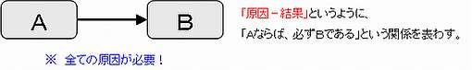

出典：飯塚革新コン

サルティング

CRT により構造化されたツリーは、進むべき方向を誰もが認識することができ、ベクトルのあった活動が可能となる。

（現状問題構造ツリーの例）

|  |  |  |
| --- | --- | --- |
|  | |  |
|  | 出典：飯塚革新コンサル | ティング |

3-4対立解消図（CRD：Conflict Resolution Diagram）

・対立解消図は、中核問題の背景にある対立構造を明らかにするフレームワークである。その対立を解消するアイデアが、中核問題に対する解決策の指針となる。

・対立解消図作成の目的は、中核問題を解決するためのアイデアをひねり出すことである。TOC 思考プロセスでは、問題は何らかの対立によって生じた結果であると考える。

（対立解消図作成の手順と例）

＜必要条件①＞

　　　＜前提条件①＞

　　　　　＜目的＞

＜必要条件②＞

　　　＜前提条件②＞

景気が回復したと

きに高く売る

今不況で減った売

上を取り戻す

今値引き

をしない

今値引き

をする

会社が現在から

将来まで儲かる

　対立

今の製品の機能

を安く売り、将来

機能追加できるよ

うにする

１．対立解消図に問題を表現

した後、お互いの矢印の間

ごとに、なぜそうなのか、本

当にそうなのかなど思い込

みはないかを検討する。

２．対立解消図に基づき、ブレ

ーンストーミングを行い、自

由奔放に他人の意見を批

判することなく数多くのアイ

デアを出す。

３．最も良いアイデアを選び出

し、それを対立解消図に挿

入して、問題が解決するか

どうかを検討する。

3-5未来問題構造ツリー（FRT：Future Reality Tree）

・未来構造ツリーは、解決策によって本当に良い状態が実現されることを明らかにするフレームワークである。また、解決策によって生じうる副作用を洗い出し、それらに対する対策も同時に検討する。

・未来構造ツリー作成の目的は、対立解消図で検討したアイデアが効果的かどうかをシュミレーションし、そのアイデアが「何に変えるか？」の答えであるかどうかを検証していくことである。

（未来構造ツリー作成の手順と例）

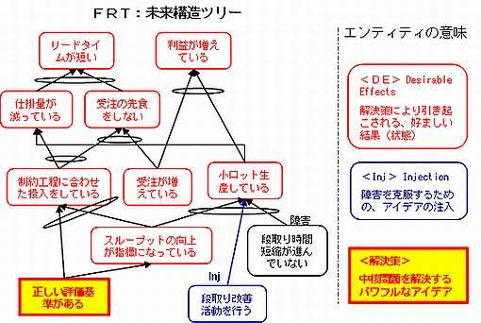

１．対立解消図でつくった

解決策アイデアを「現

状問題構造ツリー」に

注入する。

２．原因から結果を展開

し「好ましくない結果」を

「好ましい結果」表現に

置き換える。

３．新たに発生した問題

を展開する。

４．新たな問題を解決す

るアイデアを注入する。

3-6前提条件ツリー（PRT：Prerequisite Tree）

・前提条件ツリーは、障害を克服した状態である「中間目的」とそれらをどのような順序で実現していけば良いかを明らかにするフレームワークである。

・前提条件ツリー作成の目的は、解決策実行のためのロードマップを作成することである。

（前提条件ツリー作成の手順と概要図）

|  |  |  |
| --- | --- | --- |
|  | |  |
|  | 出典：飯塚革新コンサルティ | ング |

１．前提条件ツリーの目的（ありたい姿）を明確にする。

２．目的を達成するときの障害を挙げる（ありたい状態を実現するうえで、どのような障害が考えられるか）。

３．障害を克服するために必要な状態を中間目標として設定する。

４．障害がなくなるまで繰り返す。

５．中間目標の実行順序をマッ

プにする。

６．実行する。

3-7移行ツリー（TｒT：Transition Tree）

・移行ツリーは、前提条件ツリーで洗い出した各中間目的を達成するためのアクションを網羅的に洗い出すフレームワークのことである。ここで洗い出したアクションを束ねて、解決策を実行するための計画を作成する。

・移行ツリー作成の目的は、解決策の実行計画を作成すること、つまり「どのように変えるか？」を描いていくことである。

（移行ツリー作成手順と概要図）

出典：飯塚革新コンサルティング

１．前提条件ツリーの目的（ありたい

姿）を明確にする。

２．目的を達成するときの障害を挙げ

る（ありたい状態を実現するうえ

で、どのような障害が考えられる

か）。

３．障害を克服するために必要な状

態を中間目標として設定する。

４．障害及び変更が必要な現状を、

克服する行動を明確にする。

５．障害が見つからなくなるまで繰り

返す。

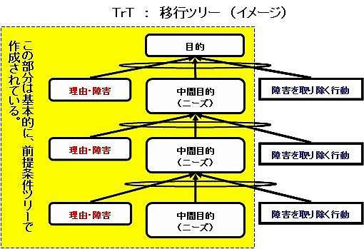

４．DBR：ドラム・バッファ・ロープ（ボトルネックに合わせた計画管理）

4-1生産活動、ボトルネックの管理とDBR

生産現場では、次の問題を抱えている企業が多い。

1. 計画変更、飛び込み受注が頻繁にある。
2. 仕事量が毎月かなり変動する。
3. 設備故障が発生し遅れに繋がる。
4. 品質トラブルが発生し遅れに繋がる。
5. 外部から購入している材料や部品が遅れる。

このような、工場で発生しているいろいろな問題に対して、TOC ではスループット（売上－材料費）を向上させることを考える。そこでスループットを上げることを妨げている工程（ボトルネック）を明確にするのである。

DBRとは、ボトルネックとなる工程に注目し、生産スケジュールを最適化するための手法である。ロープ※1でバッファ※2を調整し、ドラム※3でスピードをコントロールすることで、スループットの増大を図るたとえ。ボトルネックの状況を明確に把握し、その能力に合わせて、初工程の投入を行う考え方。

※3 ドラム・・・制約工程を特定し、その工程をフル活用する生産スケジュールのこと。

※2 バッファ・・・制約工程が受注変動に左右されないように保護時間を設定すること。

※1 ロープ・・・制約工程に同期した部材の配当計画のこと。

（例：少年たちの行進とDBR）

他の少年より歩くスピードが遅い少年（ボトルネック）が行列の中にいる場合は、先頭の少年（初工程）は遅い少年にペースを合わせて歩く必要がある。そうしないと、先頭と遅い少年以降は離れてしまい（仕掛りが溜まる）、問題が起こってしまう。

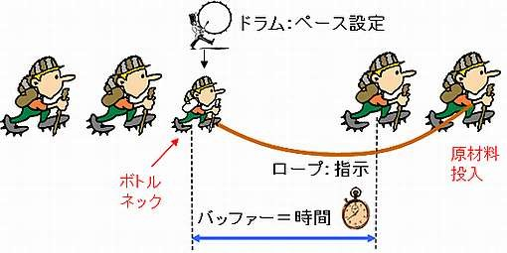

出典：飯塚革新コンサルティン

この足の遅い少年（ボトルネック）の歩くペースを、ドラムで先頭の少年（初工程）に知らせ（ロープで張る）、先頭の少年のスピードを調整させる（投入量を制限する）のである。この時、遅い少年が時々遅れるかもしれないことを考え（機械故障などのトラブルで遅れる）、ロープはピン

と張らずにたるみ（バッファ）を持たせておく。

4-2 DBRの具体的手順

先述した改善の5つのステップでDBRを具体化すると次表のとおりとなる。

|  |  |
| --- | --- |
| ステップ | 内容 |
| １．制約条件を見つける | 製造工程のボトルネックを見つける。ボトルネックは生産能力と負荷の比較で、能力が一番不足しているところをいう。その工程には他工程よりも多くの仕掛りが溜まっている可能性がある。 |
| ２．制約条件を活用する | ボトルネック工程の機械や人が、時間を有効に使っているかが問題である。能力不足といいながら、機械は止まっていないか？など特別な投資や改善をしなくても能力をフル活用することを考えなければならない。 |
| ３．制約条件以外を制約条件に従わせる | ボトルネック工程の能力に初工程を合わせて、投入量をコントロールする。ボトルネック以上のものは、初工程に投入してはならないし、能力が余っていても仕事をしてはいけない。 |
| ４．制約条件を強化する | ボトルネック量だけで余計なものは作らず、製造はスムーズになり、仕掛りもボトルネック工程の前になくなった。しかし、製造量を増やし、スループットを上げたい時は、ボトルネックの能力の増強が必要である。設備投資の前に段取り改善等の検討を行う。 |
| ５．惰性に注意しながら繰り返す | ボトルネックの能力を増強すると、今度は他の工程がボトルネックとなる場合がある。そこを見つけ出し、繰り返しボトルネック対策を打っていく。 |

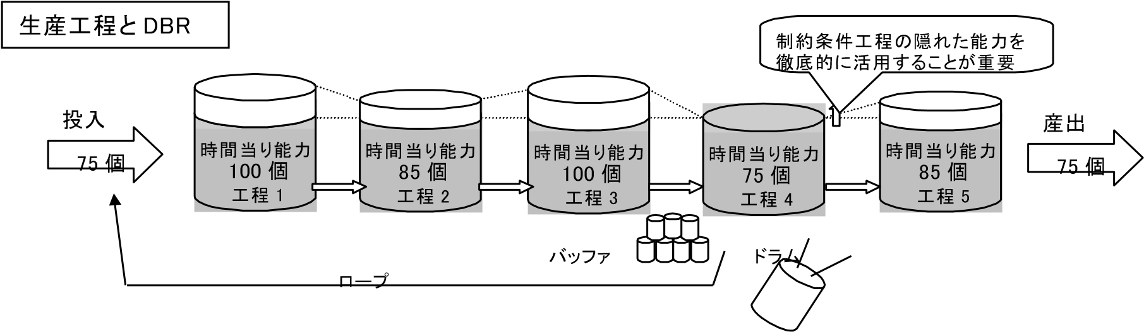

4-3生産タイプによるDBR適用

1. 生産タイプ

生産タイプによってボトルネック工程が異なるため、生産管理の仕組みや計画の立て方も変わってくる。したがって、それぞれの特徴にあった DBR を構築していくことが重要である。TOC では、次図のとおり、生産タイプを「V型」、「A型」「T型」に分類し、これを「VAT分析」と呼んでいる。

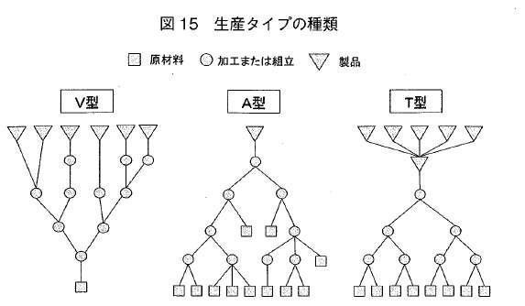

1. 生産タイプとDBR

それぞれの生産タイプのDBR構築におけるポイントは次表のとおり。

|  |  |  |  |
| --- | --- | --- | --- |
| タイプ | 生産形態 | 主な業種 | DBR構築におけるポイント |
| V型 | 原料加工  （装置産業型） | 鉄鋼  化学品繊維 | 品種の切替に時間を要すことから、顧客ニーズではなく工場都合による大ロット生産をすることが多く、結果的に在庫を増大させてしまう工場が多い。つまり、大ロットで生産している工程がボトルネック工程である。したがって、徹底した段取り改善を行い、その工程の詳細スケジュールに織り込んでいくことが必要である。 |
| A型 | 部品の組立  （個別受注生産） | 橋梁建設  航空機 | 最終製品に至るまでにいくつかのサブ組立があるため、部品の取り揃え状況で、生産期間、生産性は大きく左右される。したがって、資材・部品のバッファの明確化、取引先への納期管理、作業進捗が把握なシステムを構築するなど、部品、サブ組立が計画通りに進むよう管理することが重要である。 |
| T型 | 部品の組立  （多品種大量生産） | 家電自動車 | 製品の組立計画に基づいて部品を製造する同期化生産形態である。最終組立ラインを制約条件工程とし、能力に問題のあるサブラインや部品工程にバッファを設けるとともにボトルネック工程を明確にし、DBR を実施することが必要である。 |

５．スループットの考え方

5-1現在の会計制度の問題点

財務会計（代表例：P/L、B/S）は、製造と販売を区分した原価計算方式に基づいている。利益は販売した売上に対応する原価（売上原価）を差し引いたものであって、生み出されたキャッシュとは対応しない。このため、増産すれば売上原価が下がって会計上の利益は増えることになる。言い換えれば、在庫を資産として扱っているため、売れなくても増産すれば利益が増えることで、

「黒字倒産」や「自転車操業」などの現象が起こる。

このような問題から、近年では、キャッシュフローの重要性が指摘されている。

5-2スループットとは

TOCでは、このような原価計算の考え方に基づく製品単位それぞれの利益の最大化（部分最適化）を否定し、企業が「現在から将来まで儲け続ける」ためにはスループットの最大化を実現しなくてはならないと主張している。

スループットとは、企業の最終指標である「売上」から入り口の指標である「資材費」を引いたもので、製品を１つ多く売ればスループット分だけ全体の利益（キャッシュ）が増加し、企業全体の利益は全製品のスループットの総額から全体の業務費用を引いて残った額となる。このように考えれば、企業利益（キャッシュ）の最大化はスループットの最大化と等しいことが理解できる。

TOCでは、3つの基本要素※を次のとおり実行することで、企業利益（スループット）が最大化となるとしている。

１．スループットを増大させる。

２．在庫（原材料、仕掛、製品など）や投資を低減する。

３．業務費用（資材費以外の経費、直接人件費も含む）を低減する。

「T（スループット）」

販売を通して生み出されたお金（生産ではない）

＝売上（販売額）－その中に含まれている材料の購入

費

「I（在庫）」

販売しようとする物を購入するために投資したお金

＝原材料・仕掛・製品の在庫品の中に含まれる材料の

購入金額

「OE（業務費用）」

在庫をスループットに変えるために費やしたお金

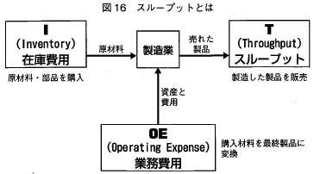

※3 つの基本要素

5-3スループット・在庫・業務費用の関係

１）①T を増やす（理論的に限界はない）、②I を減らす（ゼロ以下にできない）、③OE を減らす

（ゼロ以下にできない）、ことが「お金を儲けること」、すなわち、利益、資産利益率、キャッ シュフローを増やすことになる。

（①～③は優先度を示す。）

２）T、I、OE を正しく管理するということは、これらの比率「T/I」、「T/OE」を増加させていくことである。

T/I ：在庫がスループットに変換される効率（システム内を材料が流れるスピード）

T/OE ：全体の生産性（1円の費用を使って獲得したお金）

３）T、I、OE、T/I、T/OEを使う利点

1. 生産の意識決定が販売に結びついている。
2. 材料がキャッシュに変わるスピードが早くなる。
3. 管理者が使う費用の全てを網羅している。
4. 個別最適活動をやめさせ、全体最適活動を助長させる。
5. 意思決定と行動を「お金を儲けること」に着実に結びつける。

5-4スループットによる意思決定

会社が利益を上げるには、通常では、「販売価格－製造原価＝粗利」で判断し、粗利額の大きいものを多く販売する。

TOCでは、さらにボトルネックの工程の処理時間を問題にする。製品別にスループットが異なり、ボトルネックの処理時間が違う場合は、それぞれの製品ごとに「ボトルネック工程の分あたりのスループット（CPM：Constraints Per Minute）」で有利な製品を選択する。

次図のように、製品別にCPMと販売量をプロットし、儲かるものを明確にし、儲けが少ないものをどうするかを検討していくことがスループットによる意志決定方法である。

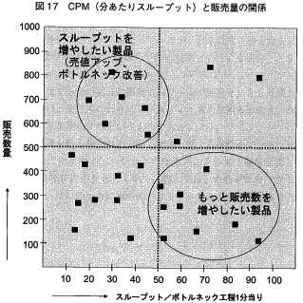

## 「4」シックスシグマ

１．「6σ」と「シックスシグマ」

「シックスシグマ」とは、プロセスの改善によりエラーやミスの発生確率を「100万分の3.4」以下に抑えよ うとする経営改善手法である。

最終目標は、高品質、低コスト、最小限のサイクルタイムの実現により顧客満足を向上させる。

＜なぜ、シックスシグマ（6σ）なのか？＞

・σは標準偏差と呼ばれ、分布の「バラツキ」、すなわちエラーやミスの発生確率を示すものである。

・統計学では、「エラーやミスの発生確率100万分の3.4回」というレベルを6σと規定しており、 6σレベルのエラー発生確率であれば、ほぼ全ての品質・経営管理目標として用いることができると考えた発案者（マイケル・ハリー氏）が「シックスシグマ」という基準にした。

・シックスシグマを導入した企業では、それは 1 つのスローガンであり、プロジェクト活動においては目標値になる。

２．シックスシグマの生い立ちと発展

◇1980年に米国のモトローラ社のマイケル・ハリー氏によって考案された。

・日本のポケットベル市場に参入したが、自社の品質レベルの低さ（⇔日本製品の高品質）に愕然とした。

・日本との品質の差を縮め、一気に追い越すために「日本的な品質管理手法」を徹底的に研究した。

・日本のやり方をベースに弱点を補強しつつ、「欧米流」にアレンジして、マニュアルにまとめた。

◇1995年にGE（ゼネラルエレクトリック社）が経営改革手法として全社活動を開始し、その効果を1998年に公表して以来、導入する企業が増えてきた。

シックスシグマ導入の変遷は次図のとおり。

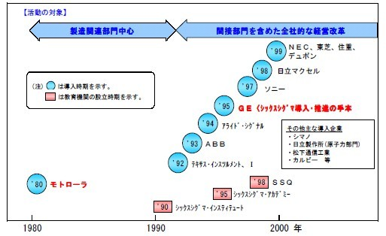（出典：＠技開本「シックスシグマ」）

３．詳しい解説（理論）

3-1シックスシグマがねらうもの

シックスシグマは、物事の特性の「バラツキ」に着目し、特性のバラツキを極限（到達水準6σ）にまで小さくすることにより、その特性が引き起こしている悪さ（COPQ：Cost of Poor Quality；品質が良くないために発生するコスト）をなくしていくことをねらっている。

（片側管理の例）

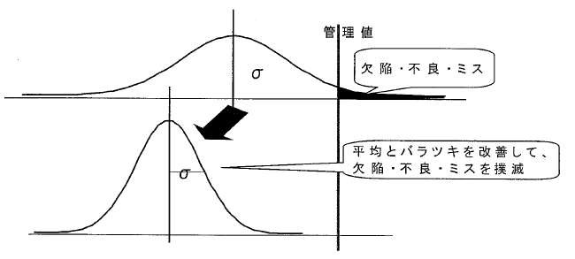

3-2シックスシグマの全体像

シックスシグマのテーマ展開の全体像は次図のとおり。（具体的な手順は後述する。）

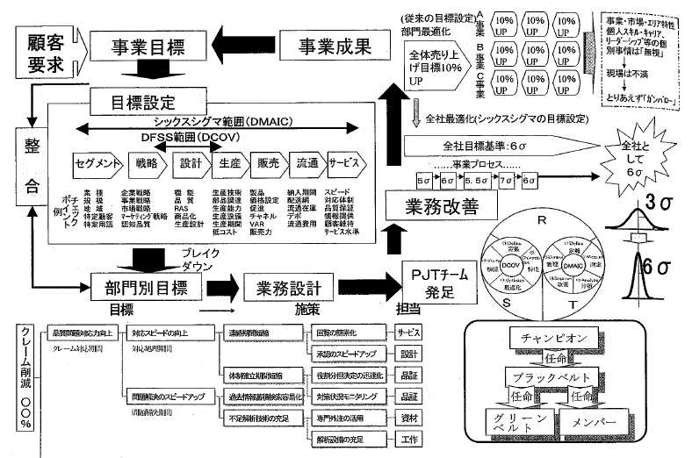

＜テーマ：「クレーム削減」の事例＞

◇

顧客の声（VOC：Voice of Customer）に基づく顧客要求から出発し、事業目標と一致する形で選

択していく。

◇

関係する部門が一体となって取り組む。

◇

クレーム回答時間という特性に対して、クレーム要因等の事実データを集め、要因を特定する。

◇

回答時間の短縮と時間のバラツキを減らす。

【統計ソフトの活用によって各部門が一丸となって論理的で確実な解決を行った。】

４．適用対象範囲

4-1シックスシグマの対象領域

シックスシグマの対象領域は、製品、プロセス、サプライチェーン、営業、サービス、マネジメント、ビジネス、経営へと広がっており、生産、開発という部門限定ではない。

4-2部門を限定しない理由

シックスシグマは、「部門共通の重要特性を重視」しており、先述のクレーム対応時間の事例にも見られるように、顧客満足実現のテーマに対して部門の壁を取り払い、全体最適の答えを出すことによって、大きな成果が期待できる。この考え方をまとめると次図のとおりとなる。

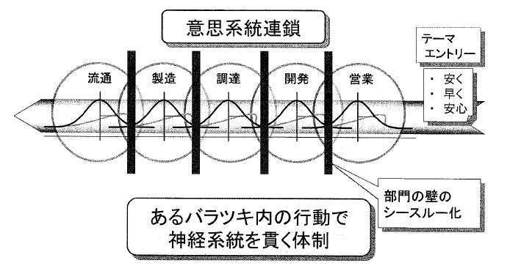

4-3全体最適を指向するシックスシグマの展開

シックスシグマでは、できる限りVOC（Voice of Customer）を出発点としてテーマをエントリーするか、顧客にとってそれはどういう価値を意味するかというチェックを行って、バランスをとることが大切である。

シックスシグマプロジェクトの進行過程※では、関係部門で様々な視点で多面的に評価されるので、一人よがりな結論に陥ることを牽制する仕組みになっている。

※シックスシグマの進行過程

①企業の目指す姿、ビジョンの設定

②ビジョン実現のための経営目標の設定

③経営目標のブレークダウンと実施テーマの設定

④テーマ別改善サイクルの適用

⑤テーマ別改善成果のレビュー

⑥経営目標達成状況のレビュー

4-4経営活動としてのシックスシグマ

テーマ設定は、全体最適を実現するために考慮すべき対象である。（製品品質→事業活動の品質→ 経営品質）例えば、次図のとおり、経営フェイラーという経営品質のバラツキから出てくる損失に着目すれば、ほとんどのテーマが改善対象となり、経営全体の構造革新を進めることが可能となる。

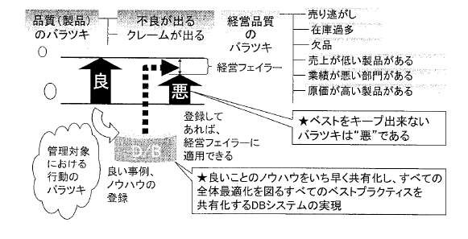

製品品質の根源に遡る必要性 ⇒ 経営フェイラー

３項、４項より、シックスシグマの特徴をまとめると、次のとおり。

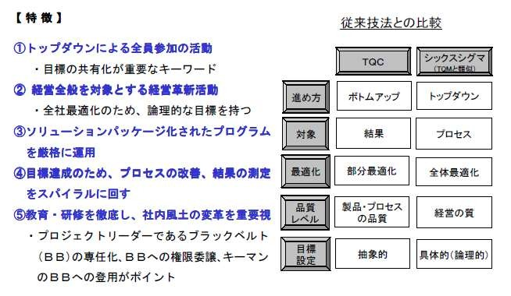

（出典：＠技開本「シックスシグマ」）

（後述）

５．シックスシグマの基本的進め方と留意点

5-1 5ブロックに分けた進め方

シックスシグマは、次図に示した基本展開スケジュールに基づいた進め方が推奨される。

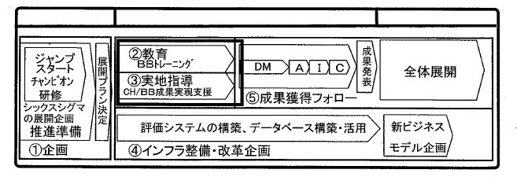

|  |  |
| --- | --- |
| 項目 | 内容 |
| ①企画 | ・ シックスシグマの展開企画（2～3 年分のマスタープラン）を策定する。  ・ トップ向けの教育を実施する。  ・ 全社に向けてシックスシグマの展開プランを公表する。 |
| ②教育 | ・ BB（Black Belt：上級変革専門家）、GB（Green Belt：中級変革専門家）へのトレーニングを実施する。  ・ BB は 1 テーマ年間 1000 万円以上の成果が上がるテーマを選び、4 ヶ月で完了させる。  ・ GB は 1 テーマ年間 250 万円以上くらいのテーマを選ぶ。 |
| ③実施指導 | ・ チャンピオン（事業部長などテーマに責任を持つ人）に対する教育を実施する。 |
| ④インフラ整備・改革企画 | ・ パソコンやソフトなどの BB 活動のインフラを整備する。  ・ 活動の進捗管理や活動結果の他製品、他部門への水平展開など、広範囲に渡ってメリットが出るような指示をする。 |
| ⑤成果獲得フォロー | ・ BB やGBが進める改善を伝達することにより、新しい BB・GB 候補を育成する。 |

＜推進体制＞

次図のとおり、GE におけるシックスシグマの推進体制を例に挙げ、先述した BB や GB などの役割を解説する。

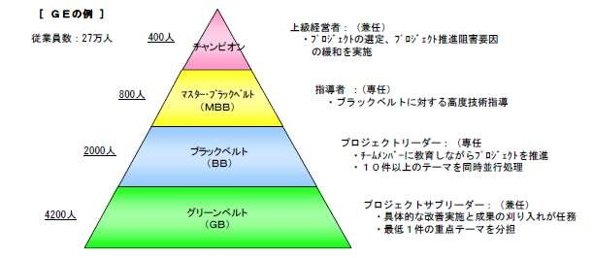

＜導入および教育＞

・導入企業は、DMAICなどのプロセス（後述）をシックスシグマ教育機関（SSQ：Six Sigma Qualtec、シックスアカデミー、エアーアカデミー）から学び、それを経営風土・経営環境に準じてモディファイする形で取り入れている。

・導入企業は、教育およびコンサルティングを通して得たノウハウを全て持つことになる。したがって、導入ステップの初期段階で「守秘義務に関する覚書」を取り交わして、ノウハウについては社外に紹介できない。

・教育費用

（シックスアカデミーの場合）

基本料金：ライセンス料 ＋ BB中核メンバー教育料 ＝ 100万＄（最低料金） 追加料金：1クラス（BB15名）当りの教育料 ＝ 15万＄

（SSQの場合）

トレーニングフィー（インストラクター１名） ＋ 経費 ＝ 38万＄

5-2 DMAIC、DMADV

改善を進めるうえで適用するシックスシグマの特有の改善サイクル（方法論）には、次図のとおりDMAICとDMADVがある。

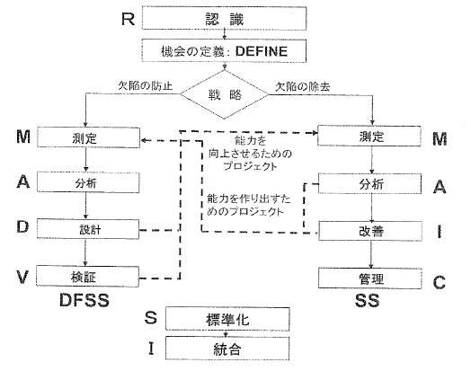

※ ＳＳ ： Six Sigma

※

ＤＦＳＳ ：

Design For Six

現状改善

予防措置設計

DMAICとDMADVの特徴と手順は次表のとおり。

|  |  |  |  |
| --- | --- | --- | --- |
| DMAIC  特徴 ： 現状の製品・サービス・プロセスの欠陥除去をねらうものに適用する。 | | DMADV  特徴 ： 欠陥の予防をねらった新しい製品・サービス・プロセスを作る場合に適用する。 | |
| Define  （機会の定義） | ・問題の定義ではなく、その問題を出発点として、どんなビジネスや変革のチャンスがあるかを定義する。（不良品の顧客への問題有無の確認、不良対策に費やすリソースの顧客への必要性有無の検討。） | | |
| Measure  （測定） | ・特性データを集めて、現状を把握する。  ・新しい製品・サービス・プロセスに必要となる特性を QFD（Quality Function  Deployment：品質機能展開）で特定する。（DMADV）  ＜留意点＞  ・VOCに着目する。  ・COPQ（Cost Of Poor Quality：欠陥があるために発生してしまうコストの総  称）が経営に与えるインパクトはどれくらいか。（「目に見えるコスト：検査、廃棄、リワークなど」と「目に見えにくいコスト：設計変更指示、売り手の機会損失、過剰在庫など」に分け、経営へのインパクトを金額換算する。） | | |
| Analyze  （分析） | ・様々な統計手法を使って欠陥の要因を特定する。  ・特性の最適値を特定する。（DMADV） | | |
| Improve  （改善） | ・改善の試行と実行を行い、所定の成果を確認する。 | Design  （設計） | ・特性の具体的設計をする。 |
| Control  （管理） | ・特性の効果が出続けているかどうかを監視し、維持管理を行う。 | Verify  （検証） | ・設計内容を検証し、所定の効果が得られるよう維持管理する。 |
| Standardize  （標準化） | ・ISOなどを活用して、管理項目と管理値を具体的に設定し、標準化を行う。 | | |
| Integrate  （統合） | ・知見の水平展開と組織の仕組みへの統合を行い、成果を維持・拡大する。 | | |

６．シックスシグマを進めるポイント

シックスシグマを成功させるポイントは次の9つ。

1. 経営トップの改革意欲度を表明する場の設定。（←トップダウンの本気度：最も重要）
2. 徹底した共通教育体系によるトレーニング。
3. 確実な改善サイクルDMAIC/DMADVを回すことによる改善インパクトと問題解決力の最大化。
4. 顧客満足を基点としたバリューチェーン革新。
5. MINITAB※などを利用した統計ソフトツールの活用。

※ MINITAB社が提供している統計解析ソフトウェア。多くのシックスシグマ導入企業（GE、3M、フォードなど）で使用されており、シックスシグマの標準的統計ソフトウェアである。

1. 財務成果直結による経営貢献。
2. 科学的データ分析による経営革新。
3. シックスシグマを利用した業績評価・人事評価。
4. 共通言語文化による企業文化革新。

## 「5」ナレッジマネジメント、スキル管理

１．ナレッジマネジメントとは

ナレッジマネジメント（KM：Knowledge Management）とは、企業の価値や競争力の源泉は知識（Knowledge）にあるとする考え方で、個々人の知識や企業の知識資産を組織的に蓄積・共有することで効率を高めたり価値を生み出したりすること。また、それを意図した人材育成や仕組みづくり等のマネジメント全般のこと。

1-1ナレッジマネジメントの歴史

1970年代から研究が盛んな「組織論（どうすればグループワークの効率最大化が可能か）」と1990 年代に急速に進歩した「IT技術」が合体してKM展開が加速した。

|  |
| --- |
| ◇1970～80年代  ・ダニエル・ベル氏の「脱・工業化社会」やガルブレイス氏の「不確実性の時代」などで抽象的に論じられる。  ◇1990年代  ・ドラッカー氏の「ポスト資本主義社会」などにより「知識社会」という概念認識が高まる。  ・野中郁次郎氏の論文「知識創造企業」がハーバードに掲載される（1990）。  ・米国系コンサルが取り組みを開始する。  ・トーマス・H・ダベンポート氏の「ワーキングナレッジ」、キャプラン氏とノートン氏による「バランススコアカード」の提唱（1992）、P・M・センゲ氏と D・A・ガービン氏による「学習する組織」などがKM普及の思想的背景。  ・IT技術の普及により、KM採用企業※が急増  ※ 欧米：GE（機械）、IBM（電子）、ノキア（電線、産業機械）など、日本：エーザイ、電通、大林組、  NTT東日本など |

1-2ナレッジマネジメントのSECI※（セキ）モデル

※ Socialization（共同化）、Externalization（表出化）、Combination（連結化）、Internalization（内面化）の頭文字をとったもの。

１）知識（ナレッジ）とは何か？

単なる情報やデータではなく、何らかの対象についての体系立った知識や、目的の解決に直接役立つような知見、実践的なノウハウや経験則といった暗黙知を言語化・可視化したものであり、次表に整理する。

|  |  |  |
| --- | --- | --- |
| 知識の分類 | ・形式知：言語・文章で表現した客観的な知（マニュアルなど）  ・暗黙知：言語・文章で表現しがたい主観的な知（技能・勘など） | |
| 企業の知的財産 | 組織的制度・文化、技術・ノウハウ、知的所有権、顧客DB、エキスパーティーズネットワーク、ブランドチャネル、各種インフラなど | |
| KMの役割 | 個人が持つ「形式知＋暗黙知」（個人知）を、組織全員が共有することにより、組織としての知（組織知）に変え、∑（個人知）以上の知を組織が持つこと。 | |
| KMの対象ナレッジ | ①共有すれば役立つもの | 営業顧客、サプライヤー情報、成功事例など |
| ②繰り返し使えるもの | 各種技術データベースなど |
| ③過ちを防ぐもの | 品質保証資料など |
| ④競争力に繋がるもの | 特許情報など |
| ⑤経験から体得したもの | 各個人の技・勘など |

（出典：＠技開本「ナレッジマネジメント」）２）各個人のナレッジ（個人知）が組織知となって、新しいものを創造するプロセスは次図のとおり。

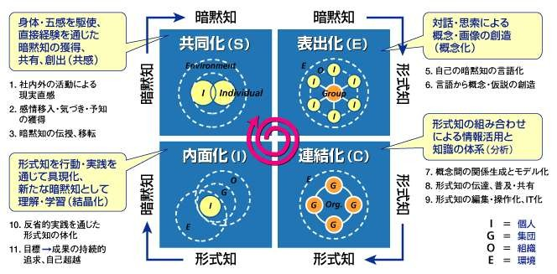

|  |  |
| --- | --- |
| 共同化  （Socialization） | 暗黙知を伝えるために、実務（製造現場、開発現場、販売現場など）で同じ体験をすることである。経験を通じて身体で覚えるしか仕方ないような技能の伝承の場合、いかに共同化の場を持つことがナレッジマネジメントの課題である。徒弟制度（若手をベテランにつけて共同体験させる）は、共同化の 1 つの工夫。 |
| 表出化  （Externalization） | 暗黙知をメタファー（metaphor）※1 やアナロジー（analogy）※2 を用いた比喩的な言葉によって、他の人に伝達可能な知識に変換する行為である。言い換えれば、ある個人の主観的な洞察や勘（暗黙知）などの経験を話してもらう（暗黙知を形式知化する）ことで他の人に効率的に伝えること。  ※1 メタファーとは、概念的なものにみたてること。  ※2 アナロジーとは、既知のやや具体的なものと比較例示すること。  表出化をするには、物理的な整備（会議室・ミーティングスペースを用意）や場作り（人的交流など）に取り組むことが必要である。 |
| 連結化  （Combination） | 既知の形式知と形式知を組み合わせて、より総合的な知識として再編すること。（ある業務に関する知識を 1 つにまとめた業務マニュアルなどは、連結化された知識の一例。）  近年では、ＩＴによって形式知の連結化は行いやすくなっている。 |
| 内面化  （Internalization） | マニュアルなどで表現された形式知の知識を実際に活用することにより個人の中の暗黙知に変換すること。言い換えれば、ある業務に慣れないうちはマニュアルを参照しながら進めるが、繰り返すうちにマニュアルの知識は頭に入り（自分のものとなり）、知識を意識することなく仕事ができるようになること。  広くナレッジマネジメントをとらえると、組織の文化・風土（個々人が特に意識することのない行動習慣、行動規範）というものは、内面化された共通知識の 1 つと言える。 |

ナレッジマネジメントを機能させるには、トップから「知識を大切にする」メッセージを明示的に発信するこ

とが効果的である。

“ナレッジマネジメントは単にナレッジを集めて管理することにあらず。ナレッジを活用し、企業価値の創造に貢献されて始めて意義あり。”

２．スキル管理とは

2-1スキルとは

スキル（skill：技能）とは、ナレッジと同様に「各人が経験等を通じて獲得した知」を指すが、一般に、スキルと呼ばれる知は、なかなか形式化して伝えることが難しい（形式知が困難な暗黙知）ものを指す。

Ex：新幹線の先頭車両部の曲げ加工技術、食品・飲料業界における官能試験（人間の五感による検査）、自転車に乗ることなど

2-2スキル管理とは

スキル管理とは、なかなか人に伝えにくい伝わりにくいスキルの現在の保有（体得）状況を確認し、望ましい状態に意図的に変えていくマネジメントを指す。

スキル管理の目的のひとつは、組織において重要なスキルを途切れることなく人から人へ伝承していくことである。

2-3スキル伝承

スキルの伝承とは、伝承される側が「確かにできるようになる（再現性高く実施できる）」ことを目指すことである。

＜ポイント＞

・伝承方法は、スキルを有する人とスキルを獲得したい人が、共同体験を行うことが基本である。

・形式知化できる要素を見出す努力をする。（ワザ言語※の活用など）

※ 感覚を表現する言葉（コクがある、キレがいい、など）

・教え手と学び手の双方に技能伝承の当事者であるという自覚と使命感が必要である。

・教え手と学び手との信頼関係が大切である。

・技能を有するものに対する評価制度を構築する。

３．調達業務上のねらい

調達業務におけるナレッジマネジメントとスキル管理には、①調達業務に関する自らのナレッジマネジメント、②サプライヤーのナレッジマネジメント、の2つの意味がある。

3-1調達業務のナレッジマネジメント

ポイントは次のとおり。

・調達業務におけるナレッジマネジメントに関しては、調達に関する価格データ、工数データなどの各種の情報を含めて考える。

・調達業務を効果的・効率的に遂行するために、ナレッジマネジメントとして、どのような情報・知識が共有化され活用できるとよいかを明確にし、適切な利活用ができるようにすることが求められる。

・「どのような情報・知識があると望ましいか、業務遂行上助かるか」という観点で考える。

・サプライヤーとのネゴの仕方や直感的な値頃感などのスキル（暗黙知）を形式知化あるいは伝承していくことも必要である。

3-2サプライヤーのナレッジマネジメント

サプライヤーのナレッジマネジメント指導として、サプライヤーが技術・技能の共有化・伝承のためにどのような工夫をしているのかを把握し、継続的な改善を支援することが必要である。これらの取組みは調達品の品質問題などの解決にも繋がる。４．ナレッジマネジメントの基本的な考え方ナレッジマネジメントは、人間集団の意識改革、行動変革そのものである。知識に働きかけるのではなく、知識（形式知・暗黙知とも）を保有する人間に対して働きかけることが重要である。

ナレッジマネジメントの推奨者には

・何を狙っているのか（目的や目指す姿）、各人はどのような行動をとるべきか（推奨行動）を明確にかつ端的に何度にもわたって関係者に伝えていくことが求められる。

→現場への主旨および推奨行動の伝達と応答（コミュニケーション）が極めて重要である。

・知識創造の理論（SECIモデル）のみならず、ITツール（情報管理論、情報検索、セキュリティなど）の最新の知識に加え、組織変革（チェンジマネジメントや変革リーダーシップ）に関する見識や実務経験とともに「変わることを信じて粘り強く変革に取り組む辛抱強さ」も求められる。

５．ナレッジマネジメント推進の概略手順

ナレッジマネジメントおよびスキル管理を実践する際の一般的なステップは次のとおり。

|  |  |
| --- | --- |
| 手順 | 内容 |
| Step1  「構想・現状把握」 | ①ナレッジマネジメントのビジョン・構想を描く。  →「どのような状態になりたいのか（ワークスタイル）」を明確にする。  ②ナレッジに関する問題を明確にする。  →「今、知識が足りなくて困っていること」を明確にする。知識は行動のための手段であり、知識自体が価値を生むことはない（特許等知的財産は除く）ので、知識より使う人に焦点を当てることが重要。  ③ナレッジ管理の実態を明確にする。  →「今、知識はどのように管理されているのか」を明確にする。 |
| Step2  「グランドデザイン」 | ①情報・知識の循環系を検討する。  →「どのような情報の循環、知識の蓄積・活用をするか」を明確にする。  ②しくみ・ツールの目指す姿を検討する。  →「どのようなツールや仕組み（ＩＴツール含む）を利用して、知識の形式知化や流通を実現するのか」を明確にする。 |
| Step3  「具体化・実践準備」 | ①情報・知識を整備する。  →グランドデザインを基づいて、情報・知識の整備（形式知化などの検討）を行う。  ②しくみ・ツールを整備する。  →グランドデザインに基づいて、システムやしくみを導入・整備する。  ③KM をプロモーションする。  →KM を推進する人に対して、「KM の目的・意義と各自の推奨行動（ワークスタイル）」を PR する。知識を形式知化して共有することで全体としてメリットを享受することを理解（納得）してもらう。（価値観の伝道） |
| Step4  「実践」 | ①推奨ワークスタイルを実践する。  →行動変革を促し続ける。  →KM の実践に前向きな人に働きかける。（ロジャースのイノベーション普及曲線における early adapter※を見極める。普及率は 16％を超えると急上昇する。） |
| Step5  「変化確認」 | ①実践状況を把握し、実践をフォローする。（ＫＭの評価指標は、バランススコアカードにおける「学習と成長の視点」に位置づけられる性質のもの。）  →状態変化を測定する。  知識の活用状況を、システムへのアクセス状況やアンケート・ヒアリングなどで把握し、現場変革が進んでない場合は、適宜フォロー（辛抱強く働きかける）する。 |

※＜参考＞米国の社会学者エベレット・M・ロジャーズ（Everett M. Rogers）が最初に使った言葉で、その著書『Diffusion of Innovations』（初版は 1962 年）で知られるようになった。ロジャーズは、イノベーション（まだ普及していない新しいモノやコト）がどのように社会や組織に伝播・普及するのかの実証的研究を行い、採用時期によって採用者を 5つのカテゴリに分類した。その2番目がアーリーアダプターである。

|  |  |  |  |  |  |  |  |
| --- | --- | --- | --- | --- | --- | --- | --- |
| |  |  |  |  |  |  |  | | --- | --- | --- | --- | --- | --- | --- | |  | |  | | --- | | ◇イノベーター（革新的採用者）  　　冒険的で、最初にイノベーションを採用する。 | | ◇アーリーアダプター（初期採用者）  　　自ら情報を集め、判断を行う。多数採用者から尊敬を受ける | | ◇アーリーマジョリティ（初期多数採用者）  　　比較的慎重で、初期採用者に相談するなどして追随的な採用行動を行う | | ◇レイトマジョリティ（後期多数採用者）  　　うたぐり深く、世の中の普及状況を見て模倣的に採用する | | ◇ラガード（採用遅滞者）  　　最も保守的・伝統的で、最後に採用する | |   ロジャーズの採用者分布曲線（出所：「イノベーション普及学」） |

# 第11章 ビジネスファンダメンタルズ

## 「1」コミュニケーション

１．調達部門のリーダーシップ

調達部門には「サプライヤーや社内の他部門を動かして、目標とする調達コストを実現する」ことが求められる。つまり、サプライチェーン全体が最適となるようにコーディネートすることが調達部門の重要な役割といえる（優秀なバイヤーは優れた「コーディネーター」である）。そのためには、担当バイヤーの関係者：①サプライヤー、②他部門、③部下、④上司（経営トップ）の潜在能力をフルに発揮させて、最適な調達を達成することが「調達部門のリーダーシップ」である。

２．信頼関係の醸成

関係者との間に必要な第一の要素は「信頼関係」であり、そのためには「自己中心的ではない」ことが重要である。

2-1サプライヤーや部下との信頼関係

公私の別が厳格であることがサプライヤーとの信頼関係において重要な要素である。どのサプライヤーに対しても、公平で偏見がなく、正しく遇することで、サプライヤーや部下との信頼関係が生まれる。

2-2経営トップとの信頼関係

サプライヤーや他部門は、一般に調達組織が会社内でどれだけの説得力や影響力を持っているかということに敏感である。したがって、経営トップの指示を「待ち姿勢」ではなく、自ら経営トップに働きかける行動を起こすことが重要であり、そうすることで、経営トップから理解され、やがて信頼を勝ち取ることができる。

2-3他部門との信頼関係

調達部門でつかんだ情報を、他部門に積極的に公開し、情報を共有し、他部門の課題解決に貢献することが重要である。

３．担当バイヤーに必要なコミュニケーション技術

3-1コミュニケーションとは

コミュニケーション（がとれている）とは、単に情報を伝達するだけでなく、お互いに影響しあいながら意思、感情、情報などを共有することである。

一般に調達部門が、交渉、部内外の会議でコミュニケーションをとる目的は、目標とする調達コストを実現するために、関係者の持つ情報や知恵を引き出し、共有することである。そのために、担当バイヤーとしては、「説明力（プレゼンテーション能力）」、「質問力（インタビュー力）、「傾聴力」を身につける必要がある。

3-2説明力（プレゼンテーション力）

プレゼンテーションとは、限られた時間のなかで、情報や自分の意思を正確に伝え、その結果として、相手に判断や意思決定してもらうコミュニケーションの方法である。

プレゼンテーションは、聴き手の思考プロセスに沿った順序（結論→理由→結論）で行うことで、高い納得感が得られる。

3-3質問力（インタビュー力）

|  |  |  |  |  |  |  |  |  |
| --- | --- | --- | --- | --- | --- | --- | --- | --- |
| １．質問の5原則  原則 1 質問は本質を見出す最良の方法 原則 2 質問は情報取得と説得の道具 原則 3 質問には、工夫と伏線（準備）が必要 原則 4 聞（聴）き上手が質問上手  原則 5 相手のプライドを傷つけない  ２．質問の4つの基本型   |  |  | | --- | --- | | 基本型 | 解説 | | ①構成密度の  高い質問と低い質問 | ◇ 構成密度の高い質問とは、質問者の意見あるいは結論的内容を入れた質問のこと。相手の回答は、Yes，No となる。相手から得られる情報量は少ないが、こちらが有利な条件の場合、それを確認したいときには有効である。  ◇ 逆に、構成密度の低い質問の場合、情報の量と質のある回答を得られる。  「～についてはどうですか？」で終わる質問など。しかし、構成密度が低すぎると、相手は質問の趣旨が読めない場合が生じるので注意が必要である。 | | ②アプローチ型質問 | ◇ 「親密型質問法」  尊敬と親密さをこめた挨拶をしながら、相手の喜ばしい事実や個人的趣味に対して質問をして、相手をリラックスさせる。ただ、相手が「くだらない質問」と認識すると、かえって雰囲気は悪くなりやすい。  ◇ 「ウォーミングアップ型質問法」  本番の質問に入る前に、答えやすい質問をして、交渉のウォーミングアップをする。人間は、「小さな要求に応えると、大きな要求を断りにくい」という心理が働くので、最初から難しい話題にしない方が良い。  ◇ 「総括型質問法」  仕様書、見積書の全項目について質問をするなど。 | | ③情報取得型質問 | ◇ 「事実型質問法」  仕様、見積内容を、当方の意見を入れないで事実だけを質問する。  ◇ 「疑問型質問法」  5Ｗ1Ｈを用いる質問法。なぜ？を繰り返すことで本質を見出す。（トヨタ生産方式では、なぜ？を 5 回繰り返せば、物事の本質が見出せる、としている。）  ◇ 「多方面型質問法」  同一事項を、組織、人、時を変えて質問し、情報を体系化することで、矛盾した情報、質の高い情報をもとに交渉が可能となる。  取引先の営業マンが、期末近くなると来期の情報を取得しに来るが、このときに良く使われる質問法である。  ◇「 ディベート型質問法」  議論を上手に行えば、質的に高い情報を得やすいという考え方。相手が論理的なタイプであれば効果的である。 |     102 |

インタビューとは、意図を持った質問によって相手の情報を顕在化させるコミュニケーションの方法である。インタビューは、「仮説→質問→結論（観察→仮説→実験→結論）」のプロセスにより進めることが重要である。

＜上手な質問と質問計画の作成 ： 2009 年度ＣＰＰ Ｂ級試験直前対策講座資料より抜粋

④説得型質問

◇

「皮剥型質問法」

5Ｗ1Ｈの疑問型質問法により、矛盾点や過剰品質、過剰コストなどを明らか

にし、一緒に問題点や解決策を考える（総合型交渉）ことで、相手の説得に

つながる。

◇

「示唆型質問法」

解決のヒントを提案し回答を得る方法。正しいことでも、指摘されると不愉快

に感じることもある。相手に言わせることが好ましいとする質問法。

◇

「誘導型質問法」

望む方向へ誘導する質問法。「コスト分析の結果はこうです。これで製作で

きませんか？」など。

質問力を高めるためには、次図を参考にすると良い。

構成密度の高い質問

構成密度の低い質問

アプローチ型質問

・緊張を解く

・共感を得る

趣味・家族・出身・

政治経済・・・

確認を取りたい質問

説得したい質問

情報を聞き出す質問

本

質

的

で

な

い

質

問

本

質

的

な

質

問

＜上手な質問と質問計画の作成 ： 2009 年度ＣＰＰ Ｂ級試験直前対策講座資料より

3-4傾聴力

話を聴くには、相手のモチベーションが重要であり、話しやすい状態を作る必要がある。そのためには、相手の話に興味をもって傾聴している姿勢を示すことが重要である。

傾聴スキルとして、次の3つの基本を心がけることが重要である。

1. 熱心に聴く（アイコンタクトし、相槌を打つ）。
2. 理解を示す（相手の発言を言い換えて共感を示す）。
3. 相手の考えを促す質問をする（相手の発言を掘り下げたり、進展させたりする質問をする）。

3-5まとめ

バイヤーの仕事は、常に立場に甘える危険に直面していることを忘れず、謙虚に業務を遂行すべきである。これが、「関係者に信頼される、魅力のあるバイヤー」の第一歩となる。４．コミュニケーション技術の応用

コミュニケーション技術を結合させ、ある特定のシチュエーションで、より効果を発揮させるために発展してきた技術に「コーチング」と「ファシリテーション」がある。

4-1コーチング

コーチングとは、「相手のなかにある応答や可能性を引き出すコミュニケーション技術」または、

「相手の自発的な行動を促進するためのコミュニケーションの技術」である。

コーチングは次表のスキルから構成されている。

|  |  |
| --- | --- |
| スキル | 解説 |
| ①アクティブリスニング | 「聴くこと」はコーチングの基本であり、好奇心と共感をもって「聴く」ことが重要である。 |
| ②認める | 相手に現れている違いや変化・成長に気づき、それを言葉にして相手にはっきりと伝える。相手をよく観察し、その存在を肯定することから始める。 |
| ③ほぐす | 考えや質問に対する答え「かたまり」をほぐすことにより、思考が具体化し明確になる。「どう感じていて、どうなりたいのか」が明確になると、自発的な行動につながる。 |
| ④質問する | 相手に興味を持ち、より関わりたいという意思を持って質問していくことが相手の話を活性化させる。効果的な質問には、「相手の考えを明確にする」「視点を広げる」「行動を促す」などの要素が必要である。 |
| ⑤フィードバックする | コーチの主観を素直に伝える。そうすることで相手は、そこから考えを発展させることができる。 |
| ⑥リクエストする | 「～して欲しい」「～して欲しくない」とストレートに相手に要望する。 |

コーチングは、部下の潜在能力を引き出し、自ら問題解決の行動を起こすモチベーションの状態を作り 出すとき際、有効なスキルである。

4-2ファシリテーション

ファシリテーションとは、「中立的な立場で、グループのプロセスを管理し、チームワークを引き出すことにより、グループの成果が最大化するように支援すること」である。

・コーチングとファシリテーションの違い

1. コーチングは個人への働きかけであり、ファシリテーションは組織への働きかけである。
2. ファシリテーションは、コンフリクト（対立や衝突）の処理やチームの合意形成といった、組織特有の問題を扱う。

・ファシリテーションの基本的な流れ（会議やミーティング運営で活用できるプロセス）次の①～⑤のポイントごとに必要時間をあらかじめ設定しておくと、討議の進行管理がしやすくなる。

|  |  |
| --- | --- |
| 手順 | 解説 |
| ①巻き込み | 参加者の参画意識を引き出すこと。意見を「言いやすい雰囲気」作りに注力する。 |
| ②ぶつかり | 意見を衝突させ、論点の本質を鮮明にすること。 |
| ③意味づけ | 出揃った意見を全員で理解すること。 |
| ④軸出し | 決めるための判断基準を検討すること。 |
| ⑤結び | 成果を確認し、行動に結びつけること。参加メンバーが決定事項に対し、自主的に行動に移すことが重要である。 |

## 「2」問題解決

１．調達業務における問題の種類と解決の難しさ

調達部門には、次図のとおり、内外の環境の変化から発生するQCDにおける様々な問題を解決し、目標コストでの最適調達を実現することが求められている。本章では、調達部門における問題解決の重要性と解決方法について解説する。

供給過剰

コストダウン要請対応

製品仕様の複雑化

要求レベルの高度化

ユーザーの変化

（一般不特定多数が使用）

技術の成熟化

デジタル化進展

（コア技術の変化・技術革新サイクル短縮）

リソースの変化

（高齢化・請負・派遣依存）

重厚な組織

責任・権限体系

外部技術・外注・海外工

場への依存度が向上

顧客要請

技術

内部環境

コスト

品質

納期・在庫

コストダウン要請が困難

品質改善指導ができない

技術がわからない

在庫過多

高額長納期品増

２．問題とは

問題とは、基準や目標と現実との差異（ギャップ）をいう。問題の発見においては、何を基準として置き、どのようなものを目標として置くか、その目の置きどころと、現実の姿をどのように正しくとらえるかがポイントである。

2-1問題の種類

問題の種類は、次図のとおり、「発生型」、「探索型」、「設定型」の3つに分けられる。

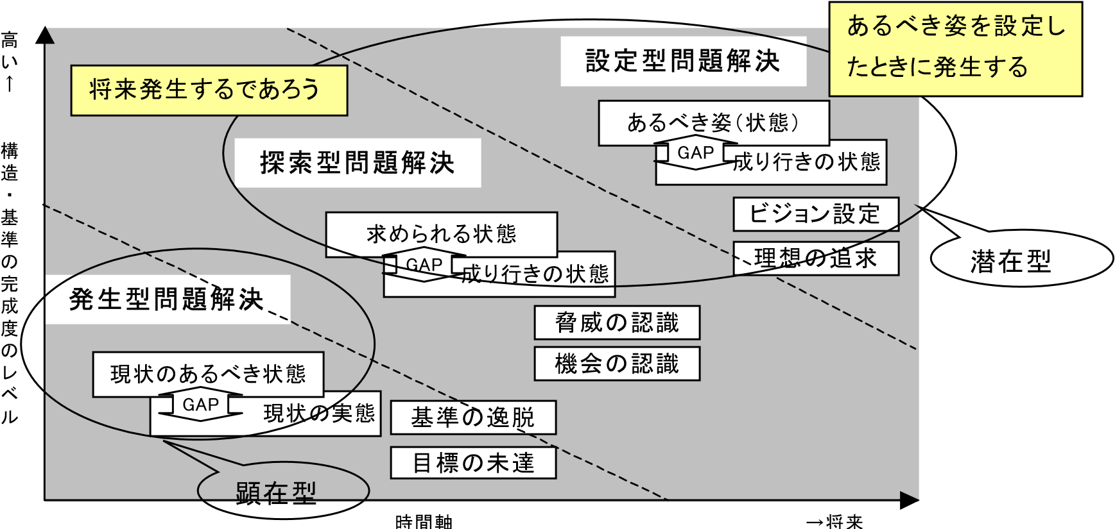

調達業務の観点から例示すると、次表のとおり。

|  |  |
| --- | --- |
| 発生型 | 納期遅れ、突然の値上げ要求などの問題。 |
| 探索型 | 高騰しているので、石油原料の部品価格が上昇すると推測するなど、「将来～だから  ～であろう」と推測する問題。 |
| 設定型 | グローバル調達により大幅なCRを実現しなければならないが、グローバル調達をするにはどのような契約を結ばないといけないのか？など、現状から見て、足りないもの、障害となりブレークスルーしなければならないものを見出していくもの。 |

2-2問題解決に必要なもの

|  |
| --- |
| 問題の解決方法は、大きく次の3つが基本である。   1. 問題解決の手順（ステップ、進め方）の確立・実施 2. 問題解決に必要な仮説・検証、要因解析などの問題解決技術 3. 問題解決する体制   調達側面からは、次の2つも考える必要がある。   1. 調達データ 2. 調達対象に対する技術情報の蓄積 |

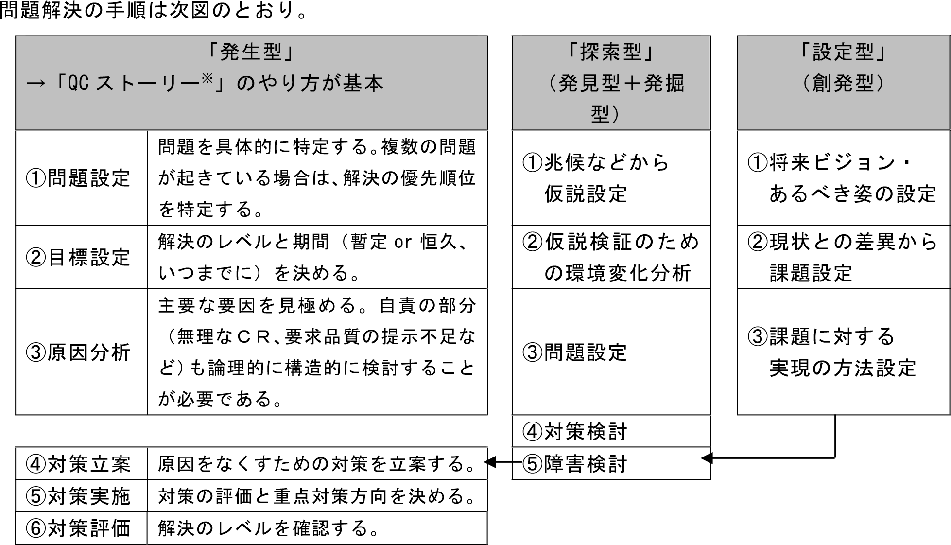

※ QCストーリー

QCにおける、業務上の問題点を解決するための手順のことで、次のような手順で行われる。

1. テーマの選定
2. 現状の把握と目標の設定
3. 活動計画の作成
4. 要因の解析
5. 対策の検討と実施
6. 効果の確認
7. 標準化と管理の定着
8. 反省と今後の課題

2-3要因解析の推進手順

要因解析の基本は、「なぜなぜ分析」を「抜け洩れ、ダブリ」なく行うことである。問題から要因に掘り下げる手順や要因の上下関係のつけ方、そのための手法について解説する。

手順１）要因の洗い出し

・要因の洗い出しのポイントは、量を重視することと、衆知を集める工夫や関連情報を集める工夫をすることである。

・衆知を集める工夫として、ブレインストーミング※1とブレインライティング※2がある。

※1 ブレインストーミング

集団（小グループ）によるにアイデア発想法の1つで、会議の参加メンバー各自が自由奔放にアイデアを出し合い、互いの発想の異質さを利用して、連想を行うことによってさらに多数のアイデアを生み出そうという集団思考法・発想法のこと。略して、「ブレスト」「BS」などともいう。

※2 ブレインライティング

集団（小グループ）によるアイデア発想法の1つで、次図のとおり、議論せずにアイデアをシートに書き出すことで強制的に発想を集めるやり方のこと。

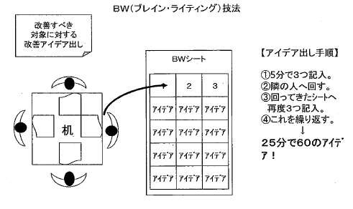

手順２）要因の体系化（上下関係、掘り下げ）

・体系化、要因を整理するポイントは、網羅性と論理性である。

・要因を整理するということは、要因を普遍化してとらえる（普遍的な表現に置き換える）こと、要因を分ける（グループ化する）こと、要因を増やして減らす（ヌケモレ、ダブリを評価する）ことである。

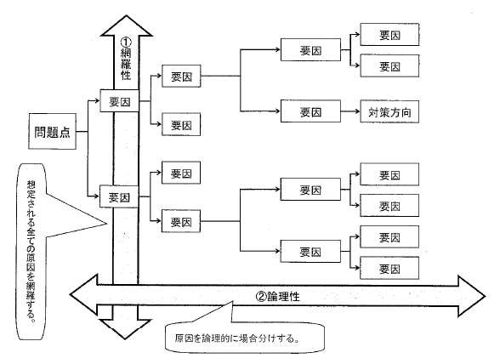

手順３）影響度の大きい要因を見るために、影響度を評価する。

手順４）改善対象要因を特定する。

手順５）改善対象を選んだときに、目標達成できそうかを評価する。

＜要因解析に有効なツール＞

・ Ｒ-ｆ（Result-Factor）分析

ある結果（問題）は何によって発生するかということをツリー構造に展開していく手法。

|  |  |  |
| --- | --- | --- |
|  | Ｒ-ｆ分析 |  |
|  |

・FTA（Fault Tree Analysis）分析安全性・信頼性解析手法の1つ。

システムに起こり得る望ましくない事象（特定の故障・事故）を想定し、その発生要因を上位のレベルから順次下位に論理展開して、最下位の問題事象の発生頻度から最初に想定した特定故障・事故の発生確率を算出し、同時に故障・事故の因果関係を明らかにする手法。

フォルトツリーのイメージは次図のとおり。

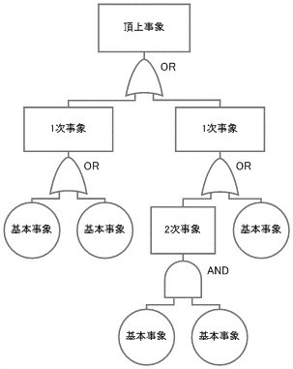

・ PM（Phenomena/Physical-Mechanism）分析

現象（Phenomena）を物理的（Physical）にその発生するメカニズム（Mechanism）を設備（Machin）人（Man）材料（Material）方法（Method）の関連性で分析する手法。PM 分析は設備に関わる慢性的な「故障、チョコ停」や「不良、手直し」の要因解析に最も適した分析方法である。

３．調達業務の問題解決における特徴

調達業務における問題解決では、次の特徴を踏まえ遂行する必要がある。

1. 問題、要因、対策を考える際は、自社サイドの見方のほかに、サプライヤーがそれをどのように受け取るか、相手の立場からも考察していくこと。
2. サプライヤーから供給を受けているモノの技術情報が欠落していることが多いので、サプライヤーとの接点から仮説検証しながらこれらの情報を入手する工夫をしたり、不具合などの実績情報の収集と管理を設計し実行すること。
3. ファシリテーションの機能を上手く働かせ、社内の部門間以上にサプライヤーとのコミュニケーションに気遣う。

（参考）

「2：問題解決」の補足として、問題解決に役立つQC、新QC 7つ道具について紹介する。

＜QC手法＞

QC（Quality Control）とは、買い手の要求にあった品質の品物またはサービスを経済的に作り出すための手段の体系（JISZ8101全体＝「品質管理」）をいうが、本章では、QCと呼ばれる概念に絞って、QCサークルを活用したQCストーリーでの問題解決やQC・新QC7つ道具類を中心に、バイヤーにとって活用できるQC手法について解説する。

１．QCの生い立ち

|  |  |
| --- | --- |
| 1950年 | 統計的品質管理（デミング氏によって紹介）  →3σ管理が一般的。 3σ＝1000分の3の発生確率。 |
| 1960年代後半 | ZD（Zero Defects）運動  →製造現場などにおいて、不良品や欠陥、ミス、事故などを徹底的になくし、ゼロにしようという運動。 |
| 1970年代 | TQC（Total Quality Control）活動  →全社的品質管理活動 |
| 1990年代 | ％管理からPPM（Parts per Million）管理レベルに変化  →1PPM＝100万分の1 |
| 1995年頃 | シックスシグマ管理（GEで提唱：経営の品質管理）  →6σ＝100万分の3.4  →統計的手法としては、「実験計画法※」を主体としている。  ※ 実験計画法とは、不良原因などを探るときの実験法で、最小の組合せで効果的・効率的に結論を得る方法。 |

２．担当バイヤーのためのQCの概要

2-1新製品の調達における品質確認・目標達成の確認

新製品の開発は企業競争の重要な要素として、一層のスピードアップが求められている。その反面で、開発期間短縮により品質確認が不十分となることで、品質問題が増加傾向にある。

これらの問題を防ぐために、①企業規模や品質の重要度などに応じた開発体制（要員、試験設備など）を評価する指標の設定や、②開発日程の適正化（無理のない計画策定）への取組みが重要となる。

バイヤーには、次図のとおり、これらのサプライヤーへの指示、計画と目標の共有化、状況把握、評価、対策指導支援などの各場面において、ガントチャート※やアローダイアグラム（後述）などのQC知識を活用することが求められる。

※ ガントチャートとは、スケジュールや作業の進捗を管理する表のこと。

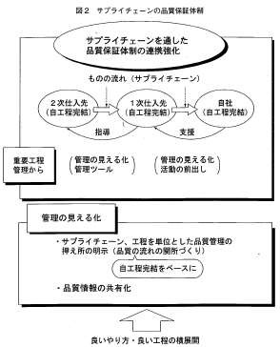

2-2 QC的なものの見方・考え方

QC的なものの見方・考え方を分類すると次表のとおりとなる。

|  |  |
| --- | --- |
| 大分類 | 小分類 |
| １．QC的な品質保証の考え方 | ①企業の社会的責任（市場や地域社会への貢献）を果たす考え方 |
| ②顧客の立場に立った（自分たちが何をすべきかの）考え方 |
| ２．QC的な管理の考え方 | ③管理のサイクル（PDCA）を廻すという考え方 |
| ④事実（現場・現物・現実）に基づく考え方 |
| ３．QC的な  改善の考え方 | ⑤重点指向（80：20パレートの法則※）に徹するという考え方  ※ 経済学者パレートが発見した所得分布の経験則（別名 2：8の法則）で、全体の2割程度の高額所得者が社会全体の所得の約 8 割を占めるという法則。現在ではほかのさまざまな現象にも適用できると考えられ、全商品の 20％が 80％の売上を作る、全顧客の 20％が全体売上の 80％を占めるなど、さまざまなところで使われている。 |
| ⑥5W1H（Why、Who、When、Where、What、How）を活かすという考え方 |
| ⑦標準化をするという考え方 |

2-3問題解決の手順

QCにおける問題解決は、次表に示す「問題解決の手順：QCストーリー」に従って進められ、各々のステップで「QC7つ道具（後述）」が使用される。

|  |  |  |  |  |  |
| --- | --- | --- | --- | --- | --- |
| 手順 | 基本ステップ | 実施事項 | 問題解決の仕方 | 特に有効なツール | |
| QC7つ道具 | 新QC7つ  道具 |
| 1 | テーマの選定 | ・問題点をつかむ  ・テーマを決める | ◎テーマをみれば、内容の全体像がわかる表現で設定する 例）「○○部品における○○特性の工程内不良の低減」 注記）活動の中身とテーマが合っていること  ◎テーマを取り上げた目的、必要性を直接的に書く  ◎テーマは最重要課題であらねばならない  ◎選定理由は箇条書きで直接的に説明する | パレート図 |  |
| 2 | 現状の把握と  目標の設定 | 現状の把握  ・事実を集める  ・改善対象（特性値）を決める目標の設定  ・目標（目標値と期限）を決める | ◎対象（管理特性）を過去の推移などでグラフ化する  ◎不具合現象をいろいろな角度から調べ問題を明確にする  ・時間別：時・分、日、曜日、週、月など  ・機所別：部門別、工程別、事業部別、地域別、部位別など  ・機種別：部品別、部品種類別など  ・現象別：不良の出方の分類別など  ◎目標は「何を、いつまでに、どれだけにする」の 3 つを明確にかく  ◎目標は活動を評価する管理尺度を設定する  ◎目標は結果系（品質、コスト、納期、仕事の質を見るものを記載  例）「作業者の技能向上」→能力レベル評価点（○）、教育回数（×） | パレート図  グラフ  管理図      グラフ |  |
| 3 | 活動計画の作成 | ・実施事項を決める  ・日程、役割分担などを決める |  | グラフ | アローダ イヤグラム法  PDPC 法 |
| 4 | 要因の解析 | ・特性値の現状を調べる  ・要因をあげる  ・要因を解析する  ・対策項目を決める | ◎現状の把握で「問題にした事項」を特性にして要因を解析する  ◎特性要因図や関連図法（後述）を活用する  ◎解析結果の図表には、解析年月と解析に参加した人を記入する  ◎要因の解析では特性と要因の関係を調べなおし、真の要因を見つけ出すことが必要 | グラフ管理図チェックシート  ヒストグラム    層別：散布図 | 連関図法系統図法マトリックス  図法  マ ト リ ッ クス ・ デ ー タ解析法 |
| 5 | 対策の検討と実施 | 対策の検討  ・対策のアイデアを出す  ・対策の具体化を検討する  ・対策内容を確認する対策の実施  ・対策方法を検討する  ・対策を実施する | ◎具体的に「何をねらいにしたか」を書く  ◎対策事項の具体的な内容を書く  具体的に実施した対策事項の中身（図表、帳票の部分図など）を書く  ◎要因の解析結果と対策のストーリーをつなげる | 特性要因図 | 新和図法系統図法 |
| 6 | 効果の確認 | ・対策結果を確認する  ・目標値と比較する  ・成果（有形・無形）をつか む | ◎対策前後の比較をする  ◎効果は「有形の効果」と「無形の効果」に分けて書く | パレート図管理図ヒストグラム |  |
| 7 | 標準化と管理の定着 | 標準化  ・標準を制定、改訂する  ・管理の方法を決める管理の定義  ・関係者に周知徹底する  ・担当者を教育する  ・維持されていることを確認 | ◎改善効果が元に戻らないようにする  管理の定着とは、改善効果が元に戻らないように、対策事項の反復・継続性を確かめ歯止めすること  ◎対策事項は会社の財産として残す  標準化とは、その効果が得られる良い方法を会社の財産として残すことである。  対策事項を通じて変えた仕事のやり方を、要領書やマニュアルなどを制定しルール化した内容、あるいは、変わった仕事の流れを業務フロー図に書き変えて改訂した仕組みを書く | 管理図チェックシート |  |
| 8 | 反省と今後の課題 |  | ◎反省と今後の課題はできるだけ具体的に書く ここでは、活動のやり方に対する反省、およびテーマに関連した範囲内で次に取り組むべき課題について書く |  |  |

|  |  |
| --- | --- |
| ツール | 用途 |
| ◇パレート図 | 重要な不良や重要な問題が何かをつかむ |
| ◇特性要因図 | 原因と結果の関係を整理する |
| ◇グラフ（管理図含む） | データの視覚化（時間別推移など）を図る |
| ◇チェックシート | データの分類項目別分布を知る |
| ◇ヒストグラム | データのバラツキを知る |
| ◇散布図 | 2つの対になったデータの関係を知る |

2-4 SQCの活用方法

SQC（Stratistical Quality Control：統計的品質管理、あるいはQC手法）とは、統計的方法を採用した合理的・経済的な品質管理のことであり、数値解析手法だけでなく管理技法としても発達している。具体的には、QC7 つ道具や新 QC7 つ道具を活用することで、顧客の要求品質を的確にとらえることができ、商品企画や設計品質に反映することで、モノづくりに大切な品質特性を把握できる。

2-5 QC7つ道具の正しい理解と活用

１）QC7つ道具

「QC7つ道具」とは、QCの基本である「事実をつかみ、事実で判断し、事実で行動する」ための道具であり、職場で発生する品質や原価、生産量などの問題を解決していくために役立つ基礎的な手法のことで、①パレート図、②特性要因図、③グラフ、④チェックシート、⑤ヒストグラム、

⑥散布図、⑦管理図（層別）、の7つのことをいう。

次表は、先述したQCストーリーと活用ツールとの関係を示したものである。

（問題解決で使用される QC7 つ道具） ◎：特に有効なもの

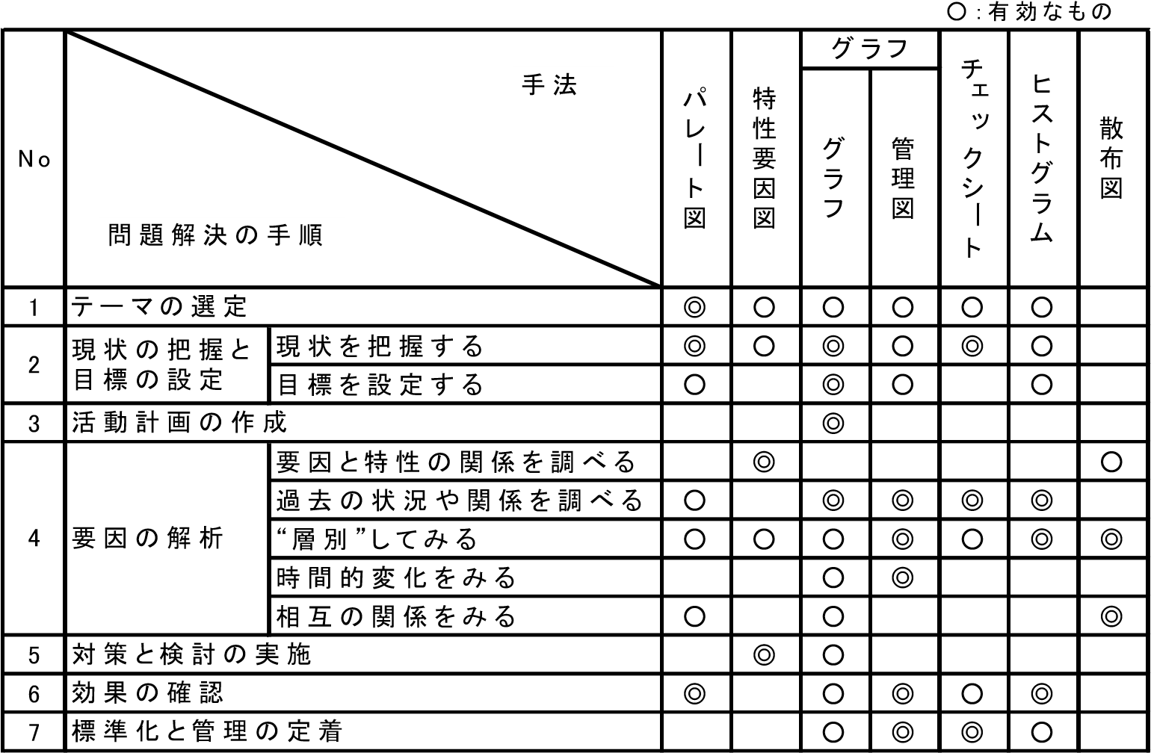

①パレート図

パレート図とは、不良品の個数や損失金額などを不良項目に層別して、その値の大きさの順に並べるとともに、その累積値を表示した図のことで、たくさんある問題点の中から重要な問題点を把握するときに用いられる。

（例：エンジン部品 1 ヶ月の不良品と損失金額のパレート図）

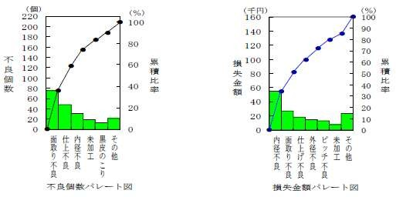

②特性要因図

特性要因図とは、特定の結果（特性）とその原因（要因）との関係を系統的に整理して表した

図のことで、「魚の骨」ともいう。特性要因図は「原因追求型」と「対策追求型」に分類される。

・「原因追求型」とは、特性に、仕事の結果（状態）や問題点を取り上げ、「なぜ」「なぜ」と追求し、真の原因をつかむ方法である。（次図に基本形と一例と示す）

・「対策追求型」とは、特性を目的（希望）的な表現にしたものである。

（特性要因図の基本形）

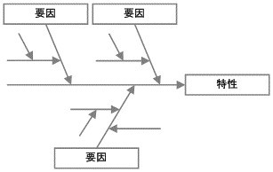

子要因

（例：テーマ：肥満解消の対策を見つける）

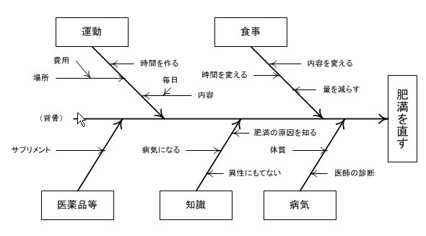

③-1グラフ

グラフとは、データを目でながめられるようにしたもので、説明しなくても相手がすぐ理解できること、訴えたいことが明確であること、「これだ！」というものが最小限で表現していることが必要となる。グラフには、数量の変化の状態をみる「折れ線グラフ」、数量の大きさを比較する「棒グラフ」、内訳の割合を見る「円グラフ」「帯グラフ」などがある。

（例：折れ線グラフ「QC 教育年度別推移」） （例：棒グラフ「友達との話題」）

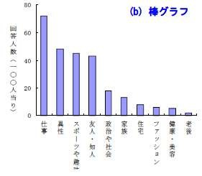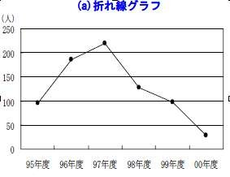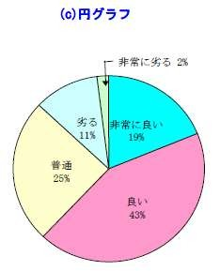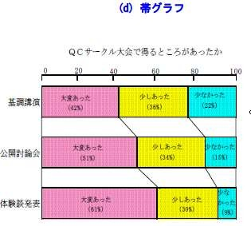

（例：円グラフ「電話対応評価」）

（例：帯グラフ「QC サークル大会プログラム」）

③-2管理図

管理図とは、工程の過去の状況を物差しとして、工程の状況が正常であるかどうかを客観的に判断する有効な道具で、ある特性値、不良率あるいは欠点数などの値でプロットし、一種のグラフを書き、1本の中心線（CL）さらに「管理限界線（UCL、LCL）」という2本の限界線を引くのが特徴である。

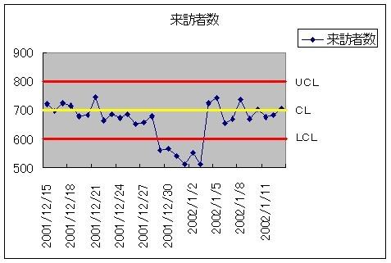

（例：来

訪者数）

④チェックシート

チェックシートとは、簡単にデータをとったり、点検漏れを防ぐための表である。

（例：「カメラ組立工程」の不良項目調

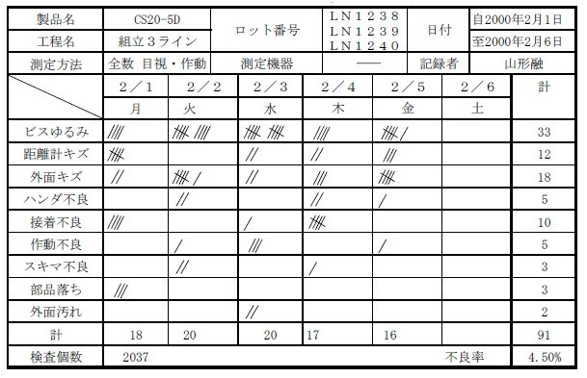

⑤ヒストグラム

ヒストグラムとは、データの存在する範囲をいくつかの区間に分け、各区間に入るデータの出現度数を教えて度数表を作り、これを柱状グラフで表したものである。

ヒストグラムは、全体の姿を眺め、データの持つ情報を読み取るときに使う。また、企画が決まっている場合には、ヒストグラムの規格値のところに線を記入して規格と比較する使い方もできる。

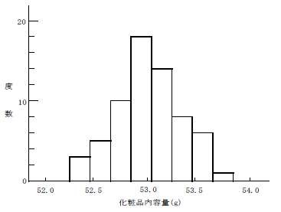

（例：化粧品の内容量）

⑥散布図

散布図とは、対になっている 2 つのデータ間の関係を調べるため、2 つのデータの値を横軸と縦軸にとり、そこに対になったデータを打った図のことである。

散布図は、2 つのデータの相関関係を見ること、異常点の有無、および層別する必要性の有無を見るのに使用する。

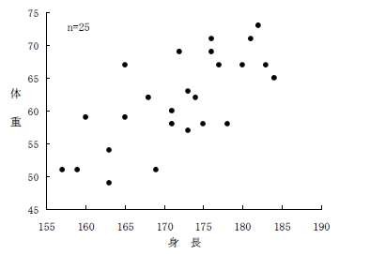

（例：新入社員の身長と体重）

・層別

層別とは、母集団をいくつかの層に分けることをいう。すなわち、1 つの集団を作業者別、機械別、作業方法別、または原材料別などのように、データの共通点や癖、特徴に着目して同じ共通点を持ついくつかのグループ（層という）に分けることを層別という。２）新QC7つ道具

新QC7つ道具とは、言語データを整理する方法として開発されたもので、「混沌としている問題を解ける形に仕立てる」、「計画段階で抜け落ちをなくす」、「創造・発想に導く」ことができ、 ①相関図法、②親和図法、③系統図法、④マトリックス図法、⑤マトリックス・データ解析法、

⑥PDPC法、⑦アロー・ダイヤグラム法、の7つがある。

新QC7つ道具は、管理サイクルの計画段階で活用する手法であり、QC手法との位置付けは次図のとおりとなる。

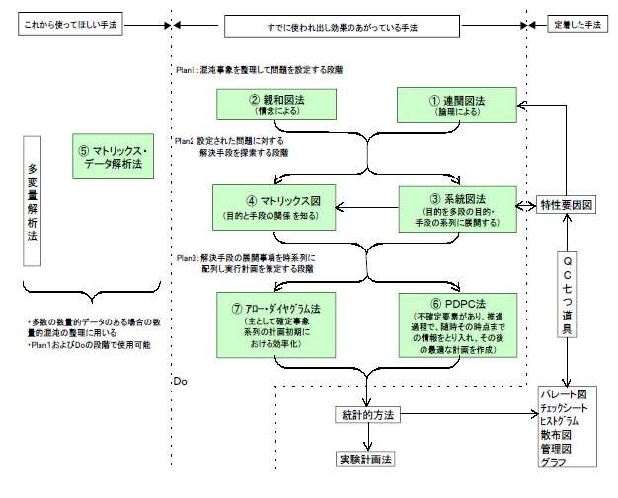

（問題解決の手順における新 QC7 つ道具活用の有効性） ◎：特に有効なもの

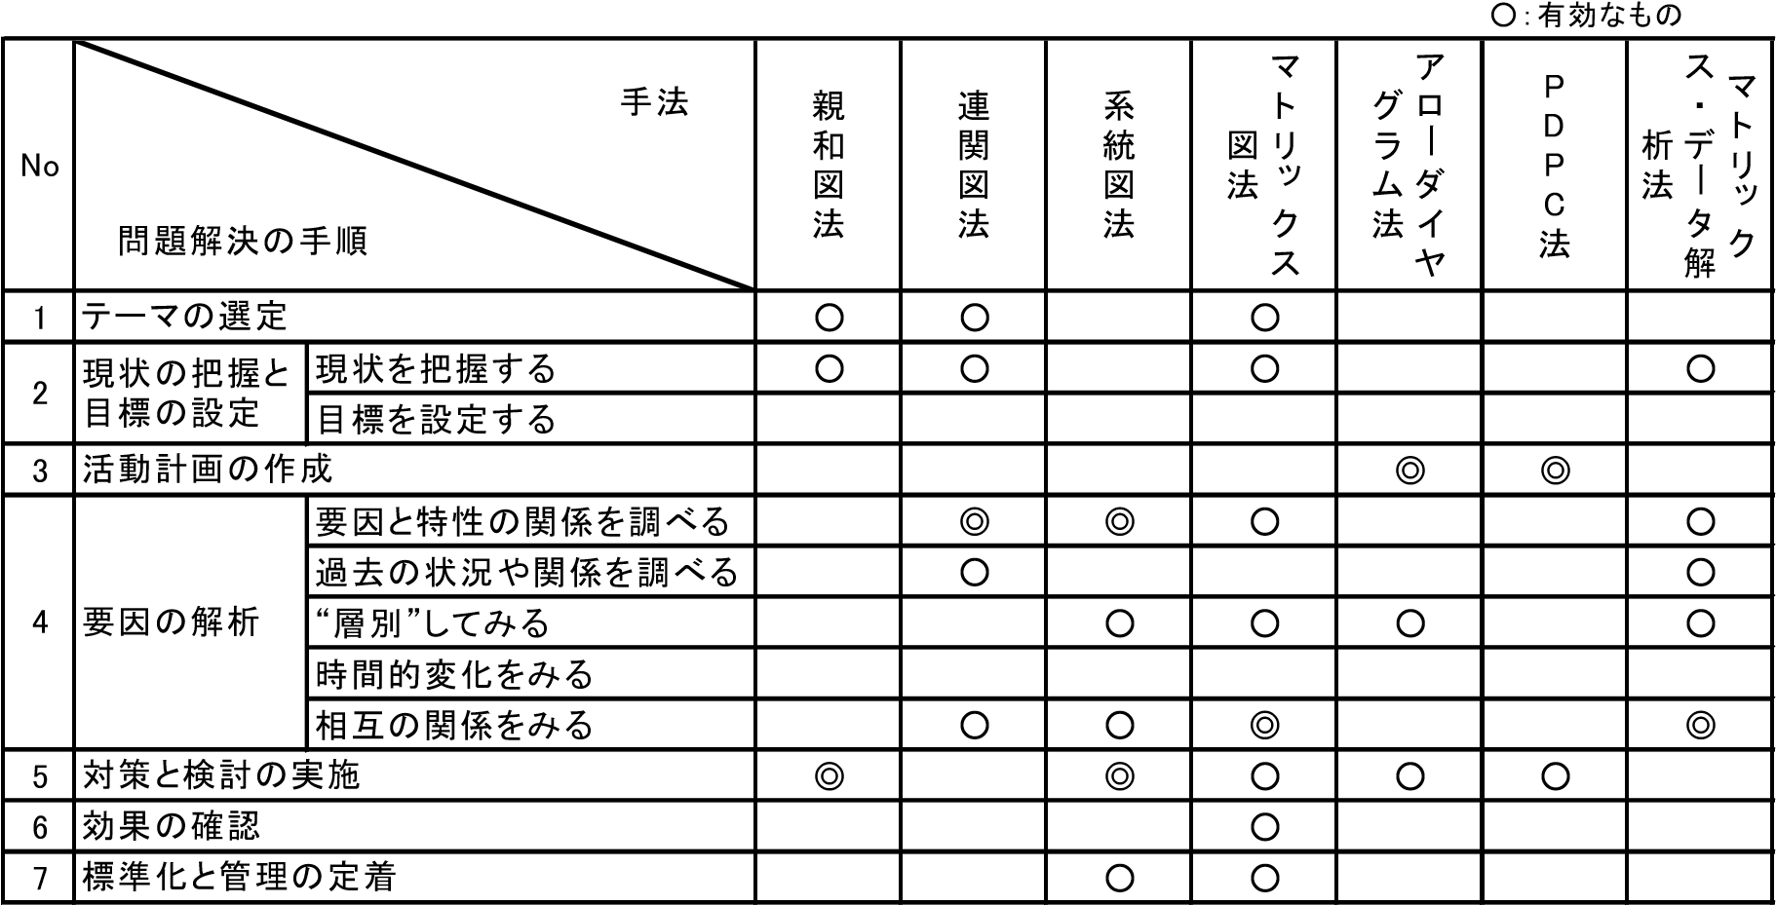

①親和図法

親和図法とは、混沌とした状態の中から収集した言語データを、相互の親和性によって統合し、解決すべき問題を明確にする手法である。

すなわち、親和図法とは、未知、未経験の分野、あるいは未来・将来の問題など、混沌としているためモヤモヤしてはっきりしない中から、事実あるいは予測、推定、発想、意見などを言語データでとらえ、それらの言語データを親和性によって統合し、問題の構造やあるべき姿を明らかにする手法である。

（例：「若手社員にとって望ましい上司とは」の親和図）

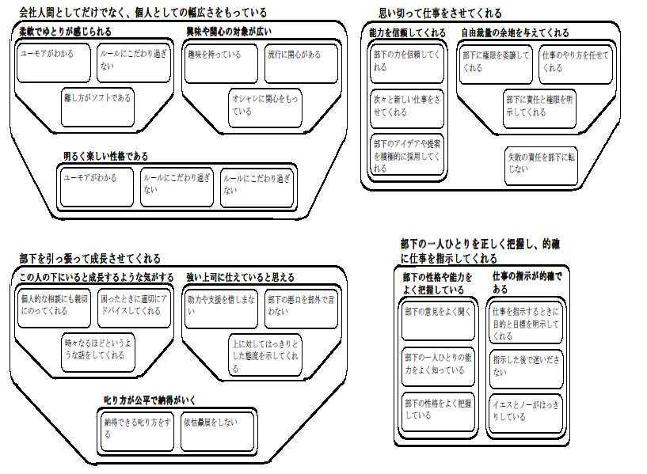

②連関図法

連関図法とは、複雑な原因の絡み合う問題について、その因果関係を明らかにすることにより、適切な解決法を見出す方法である。

すなわち、相関図法は、問題となっている事象（結果）に対して、原因が複雑に絡み合っている場合に、その因果関係を矢線によって理論的に関係づけ、図に表すことによって、原因の探求や構造の明確化を可能にし、問題解決の糸口を見出す方法である。

また、相関図は、原因→結果、手段→目的などの関係が複雑に絡み合っている問題について、下記により、問題の核心をとらえ、解決に導くのに役立つ手法である。

1. これに関係すると考えられる全ての原因（手段）を抽出し、
2. 自由な言葉で、しかも簡明に原因（手段）を表現し（的確な言語データで）、 c） それらの因果関係を矢線で論理的に関連づけ、 d） 全貌をとらえ、

e） さらに主要原因を絞り込むこと。

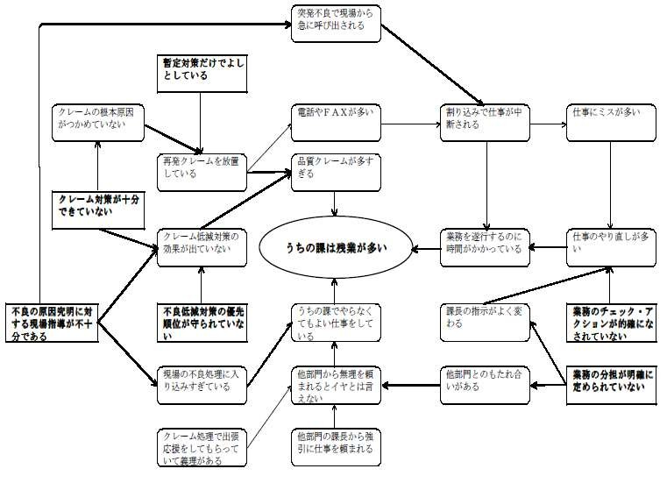

（例「うちの課は残業が多い」の相関図）

③系統図

系統図とは、目的を果たす最適手段を系統的に追求する手法である。

すなわち、ある達成したい目的を果たすための手段を複数考え、さらにその手段を目的としてとらえなおして、その目的を達成する手段を考える。その手段がまだ具体的に手の打てる手段でない場合には、さらにその手段を目的として、その目的を達成するための手段を考える。このように、系統図法は、目的－手段の関係で、目的・目標を達成するための手段・方策を多段階に展開し具体的な手段・方策を追求する手法である。

（例：「職場の環境をよくするため」の系統図）

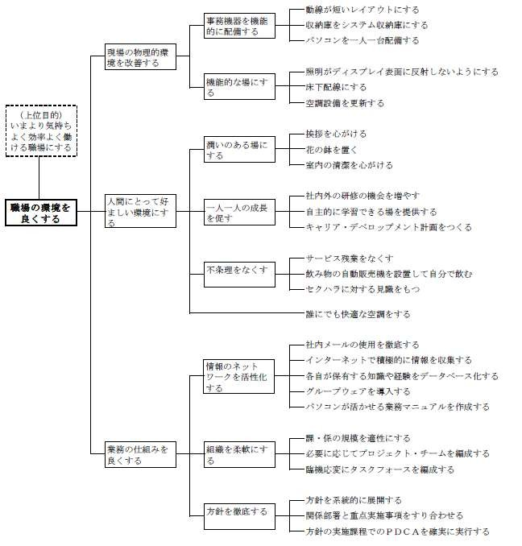

④マトリックス図法 マトリックス図法とは、問題についての2つ以上の事柄を組み合わせて、問題解決の着眼点を得る手法である。

（例：「営業所長方針策定の着眼点」のマトリックス図）

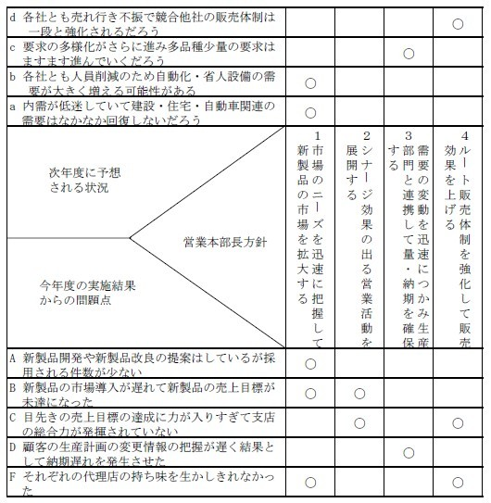

⑤アロー・ダイヤグラム法

アロー・ダイヤグラム法とは、計画を進めていくのに必要な作業の順序関係を矢線と結合点で表し、最適な日程計画を作り、進度管理上重点を明らかにして計画の進度を効率よく管理する手法である。

アロー・ダイヤグラム法は、新商品市場導入計画や展示会、生産準備、新工場設立など、プロジェクトを達成するために必要な全ての作業が抽出でき、作業間の順序関係と所要日数（時間）を見積もることのできるプロジェクトの実行計画の立案に用いられる。

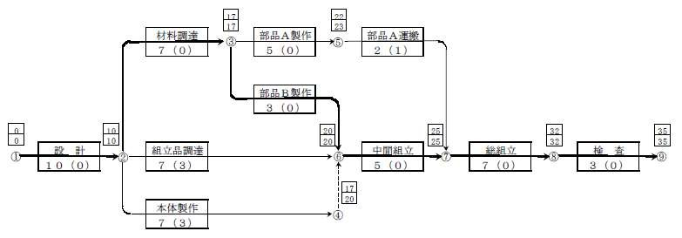

（例：製品設計から検査までの所要日数）

⑥PDPC（Process Decision Program Chart）法

PDPC法とは、事態の進展とともに、いろいろな結果が想定される問題について望ましい結果に至るプロセスを定める手法である。

PDPC法は事態が流動的で予測が困難な状況下で実行計画を立案し、目標達成に向かって推進するようなケースとして考えられる下記のケースなどの問題解決に最適とされている。

1. 研究開発や新規事業推進のように、「やってみなければ分からない」または「やってもうまくいくとは限らない」ような問題に対して、最初からできるだけ全プロセスを見通し、成功確率が高くなる計画を立案し、進捗結果によってその都度判断して進める場合。
2. マーケティングや販売活動、対人折衝などのように、相手の出方によって適切な判断を下しながら、目標を達成したい場合。
3. クレーム処理のように、相手の出方や事態の進展状況など予測される事態を読み取り、重大事態に至ることを回避したい場合。

一例は次頁のとおり。

（例：「荷物が天地逆に運ばれて中身が壊れるのを防ぐ」ための PDPC）

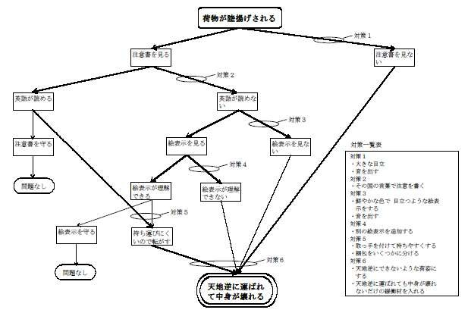

⑦マトリックス・データ解析法

マトリックス・データ解析法とは、個々の指標や特性などを変数としてとらえ、変数とサンプル（企業や製品など）の組合せで得た数値データから変数がもつ情報を要約した総合指標を求め、この総合指標で変数が持つ特徴を把握するとともに、個々のサンプルを評価する方法である。マトリックス・データ解析法は、多変量解析法（後述）のなかの主成分分析で、新QC7つ道具の中で唯一数値データを解析する手法である。

以上

# 引用参考文献一覧

## 『調達プロフェッショナルスタディーガイド 調達プロフェッショナル 知識ガイド３』 社団法人日本能率協会 調達資格試験（CPP）事務局、2023年5月19日第4版

第8章 CRのための関連知識

・ 『新版 IE の基礎』 藤田彰久、建帛社 2007 年 第 30 版発行

・ 『ザ・ゴール』 エリヤフ・ゴールドラット著

三本木亮訳、稲垣公夫解説 ダイヤモンド社 2001 年

第10章 マネジメント手法

・ ＠技開本 TQM ナレッジ「ナレッジマネジメント」

2016 年 11 月発行

1. 年 12 月改訂
2. 年 11 月改訂